راهنمای جامع نقش‌ها
  - آموزش گام‌به‌گام کار با پنل و حساب مشتری، همراه تصاویر واقعی
ایده‌آل ماکو | نسخهٔ ۲٫۲٫۰ | ۲۶ اکتبر ۲۰۲۶
هر فصل مستقل است: هدف نقش، صفحه‌های موردنیاز، ورود و MFA، مراحل کار، تصاویر، وضعیت‌ها، اعلان، گزارش، AI اختیاری، خطاهای رایج، تمرین و تحویل کار را توضیح می‌دهد. تصاویر با حساب آموزشی همین نسخه تهیه شده‌اند.

فهرست فصل‌ها
1. راهنمای مالک و مدیر ارشد سامانه
2. راهنمای مدیر سایت و عملیات
3. راهنمای نویسنده و ویراستار محتوا
4. راهنمای مدیر محصول و کاتالوگ
5. راهنمای بازبین علمی و فنی
6. راهنمای مترجم و مسئول زبان مقصد
7. راهنمای ناشر و مسئول انتشار
8. راهنمای مسئول منابع انسانی
9. راهنمای کارشناس بازرگانی و CRM
10. راهنمای تحلیلگر و مسئول گزارش
11. راهنمای کارشناس پشتیبانی
12. راهنمای مشتری و کاربر سایت

راهنمای مالک و مدیر ارشد سامانه
نسخهٔ ۲٫۲ ایده‌آل ماکو | آموزش کاربر غیرمتخصص | ۲۶ اکتبر ۲۰۲۶
مسئول تنظیم اختیارها، آمادگی سرویس‌ها، انتشار امن، هزینه و تداوم کار سامانه هستید. ابتدا دسترسی تیم را درست تنظیم کنید؛ سپس کیفیت فرایندها و گزارش خطاها را پیگیری کنید. کلید سرویس‌های بیرونی در فایل خصوصی سرور قرار می‌گیرد و صفحهٔ کاربران محل نگهداری آن نیست.

پیش از شروع
برای ورود، از نشانی رسمی سایت و حساب اختصاصی خود استفاده کنید. کارکنان باید علاوه بر رمز، مرحلهٔ MFA را کامل کنند. اگر حساب غیرفعال یا مجوز شما تغییر کرده باشد، ممکن است نیاز به ورود مجدد داشته باشید. یک دکمهٔ پنهان یا خطای دسترسی را با حساب همکار دور نزنید؛ موضوع را به مالک سامانه ارجاع دهید.
زبان رابط با زبان محتوای در حال ویرایش یکسان فرض نمی‌شود. در هر فرم به انتخابگر زبان محتوا توجه کنید. بعضی نقش‌ها فقط یک یا چند زبان مقصد دارند. در متن فارسی و عربی، نشانی اینترنتی و عدد و نام انگلیسی را در پیش‌نمایش کنترل کنید.
برای آشنایی با همان صفحه، علامت سؤال یا راهنمای زمینه‌ای را باز کنید. در آن راهنمای متناسب با نقش و صفحه قرار دارد. این کتابچه گردش کامل یک کار را توضیح می‌دهد و راهنمای زمینه‌ای برای یادآوری حین انجام کار مناسب است.

صفحه‌های موردنیاز
صفحه | مسیر
پیشخوان | /fa/admin/
کاربران | /fa/admin/staff/
نقش‌ها | /fa/admin/roles/
تنظیمات سازمان | /fa/admin/settings/
مانیتورینگ | /fa/admin/monitoring/
قالب‌ها و تحویل اعلان | /fa/admin/communications/

مسیرهای جدول نسبت به دامنهٔ نصب شما هستند. برای زبان دیگر، بخش fa تغییر می‌کند. فقط صفحه‌ها و دکمه‌های مجاز حساب فعلی قابل استفاده‌اند.
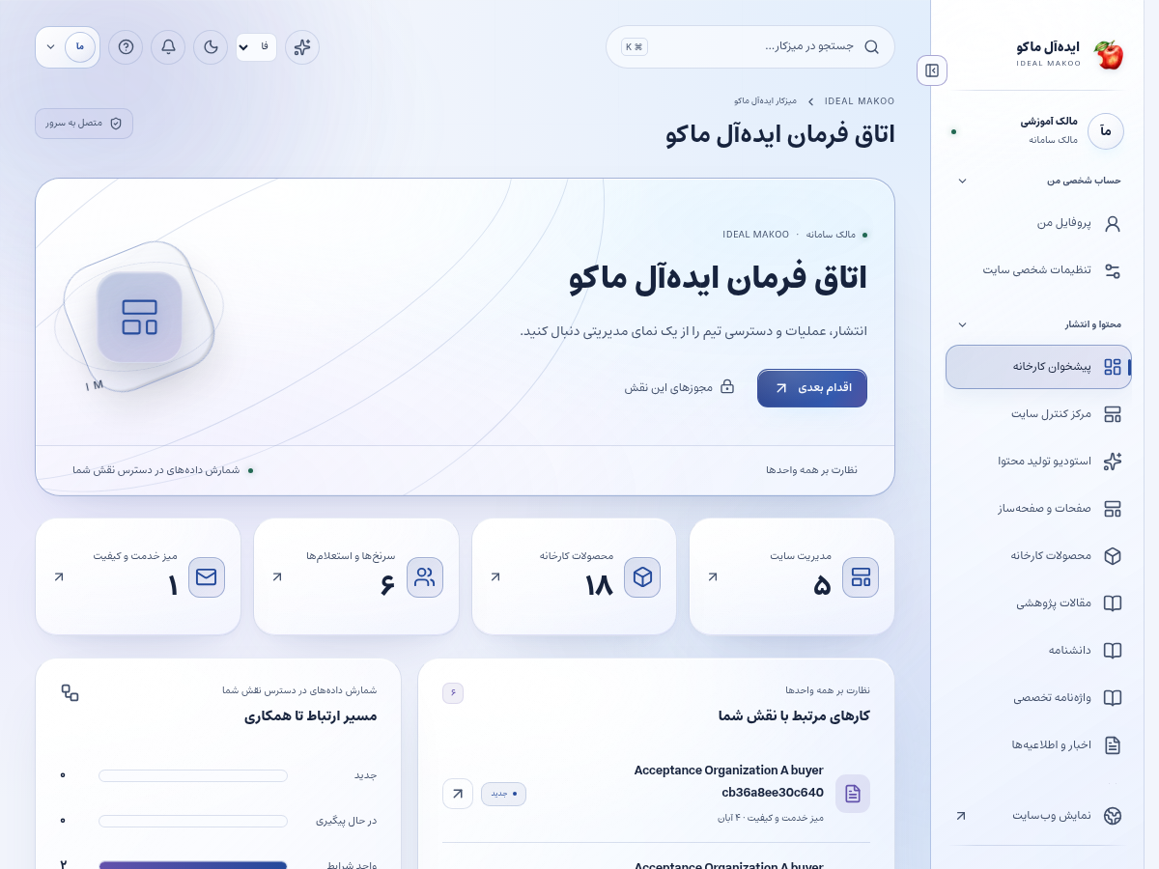
شکل ۱ ـ پیشخوان همین نسخه با حساب آموزشی. اعداد این تصویر، آمار کسب‌وکار واقعی نیستند.

گردش اصلی کار

ساخت حساب یک کارشناس بازرگانی و کنترل دسترسی او
1. با حساب مالک وارد شوید و MFA خود را کامل کنید. راهنمای امنیت حساب را بخوانید و کدهای بازیابی را در محل خصوصی نگه دارید.
2. از منوی کاربران، وضعیت مدیریت حساب را ببینید. در حالت hybrid یا panel ساخت حساب از پنل انجام می‌شود؛ در حالت env بعضی تغییرهای حساس فقط با فرمان مالک مجازند.
3. فرمان ایجاد کاربر را باز کنید. نام واقعی همکار، ایمیل درست و یک رمز اولیهٔ اختصاصی وارد کنید. یک حساب مشترک برای چند نفر نسازید.
4. نقش business را برای کارشناس بازرگانی انتخاب کنید. نقش مدیر ارشد را برای رفع یک خطای عادی به کاربر ندهید.
5. زبان‌های موردنیاز همکار را انتخاب کنید. برای نمونه، مسئول بازار داخلی می‌تواند فقط فارسی داشته باشد؛ این انتخاب بر ویرایش و تحلیل زبان‌های دیگر اثر دارد.
6. محدودهٔ CRM را بر اساس کار تعیین کنید: assigned برای پرونده‌های واگذارشده، team برای تیم‌های عضو و all فقط برای فردی که باید همهٔ پرونده‌ها را ببیند.
7. مجوز اطلاعات تماس، دادهٔ مالی، بهای پایه، تخصیص و پذیرش درخواست را جدا بررسی کنید. دسترسی به پرونده و دیدن همهٔ ستون‌های آن دو موضوع متفاوت‌اند.
8. حساب را ذخیره کنید و نتیجهٔ سرور را ببینید. نام کاربر باید در فهرست ظاهر شود. اطلاعات اولیه را از مسیر امن سازمانی در اختیار همان همکار قرار دهید.
9. از همکار بخواهید با حساب خودش وارد شود، MFA را فعال کند و رمز اولیه را عوض کند. رمز حساب او را برای استفادهٔ روزمره نزد خود نگه ندارید.
10. یک استعلام آموزشیِ بدون اطلاعات واقعی ایجاد و به همکار واگذار کنید. او باید پروندهٔ مربوط را ببیند و به پروندهٔ خارج از محدوده دسترسی نداشته باشد.
11. در پیشخوان، مصرف API و صف‌های شکست‌خورده را بررسی کنید. فعال‌شدن پنل به تنهایی نشانهٔ تحویل SMS یا ایمیل نیست؛ رسید provider و آزمون مقصد مجاز را ببینید.
12. برای پایان همکاری، فرایند غیرفعال‌سازی و انتقال پرونده‌ها را اجرا کنید. حذف عجولانهٔ سوابق به جای غیرفعال‌سازی می‌تواند پیگیری سازمان را مختل کند.
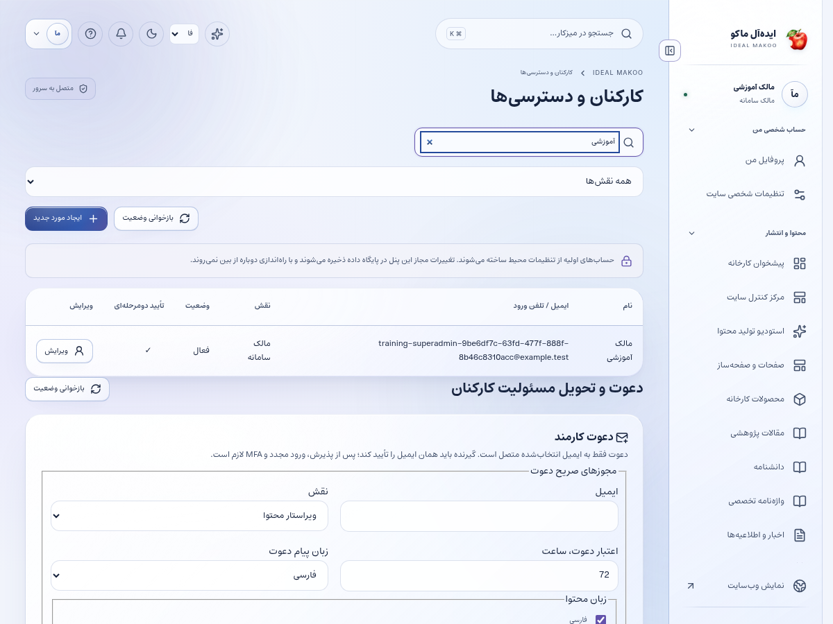
شکل ۲ ـ بخش اصلی کار این نقش. نام حساب‌ها آموزشی است؛ اطلاعات مشتری یا رمز در تصویر درج نشده است.

راه‌اندازی ارتباطات
طبق راهنمای سرویس‌ها، کلید پنل پیامک، قالب OTP، SMTP و bot تلگرام را در تنظیمات خصوصی وارد کنید. عضوکردن bot در کانال و دادن مجوز ارسال لازم است. کارکنان شماره یا چت خود را از تنظیمات ارتباطی تأیید می‌کنند؛ صرف نوشتن شماره در پروفایل به معنی تأیید کانال نیست.

نگهداری و بازیابی
بکاپ رمزنگاری‌شده را با فرمان مستند بگیرید و در بازهٔ مشخص یک بازیابی آزمایشی انجام دهید. موفقیت دانلود فایل به تنهایی کافی نیست؛ صحت آرشیو و قابلیت بازیابی باید بررسی شود. رمز بکاپ، کلیدهای سرور و ledger حریم خصوصی را در محل مناسب نگه دارید.

تنظیم ظرفیت
از تنظیمات، سهمیهٔ فایل و سقف بارگذاری هر نوع را متناسب با سرور تعیین کنید. کاهش سهمیه، فایل موجود را حذف نمی‌کند. برای تغییر زیرساخت از راهنمای نصب/ارتقا استفاده کنید؛ پنل جایگزین تنظیم DNS یا فایروال نیست.

شناخت و تکمیل حساب مشتری پیامکی
در فهرست کاربران، ستون ایمیل / تلفن ورود برای حساب بدون ایمیل، شمارهٔ تأییدشده را نشان می‌دهد. شماره را برای جستجو وارد کنید و پیش از اصلاح، هویت حساب را با شمارهٔ تأییدشدهٔ فقط‌خواندنی تطبیق دهید. تلفن تماسِ قابل ویرایش در پروفایل، شمارهٔ ورود را تغییر نمی‌دهد. برای اصلاح اطلاعات دیگر لازم نیست ایمیل ساختگی وارد کنید. اگر مشتری ایمیل واقعی می‌خواهد، در فیلد ایمیل ثبت و ذخیره کنید؛ این کار نشست قبلی را پایان می‌دهد و ایمیل هنوز نیازمند تأیید است. مشتری پس از ورود مجدد می‌تواند پیوند تأیید و در صورت نیاز بازیابی رمز را استفاده کند. پیش از تبدیل حساب پیامکی مشتری به نقش کارمند، ایمیل واقعی لازم است و کارکنان باید رمز و MFA داشته باشند.

ذخیره و وضعیت کار
در کارهای محتوایی ابتدا پیش‌نویس را ذخیره کنید، منتظر پاسخ موفق بمانید و بعد صفحه یا زبان را تغییر دهید. بعضی ویرایشگرها قفل همکاری دارند تا دو نفر هم‌زمان کار یکدیگر را بازنویسی نکنند. اگر پیام تغییر نسخه یا قفل مشاهده شد، متن خود را نگه دارید، با همکار هماهنگ کنید و نسخهٔ تازه را آگاهانه بارگذاری کنید.
وضعیت‌های رایج را جدا بدانید: draft یعنی کار ذخیره‌شده ولی آمادهٔ نمایش عمومی نیست؛ review یعنی در انتظار بررسی؛ approved یعنی نسخهٔ مشخص تأیید شده؛ scheduled یعنی در صف زمان‌بندی؛ published یعنی نسخهٔ همان زبان منتشر شده؛ archived یا withdrawn یعنی از مسیر عادی انتشار کنار رفته است. تغییر متن پس از تأیید ممکن است به بازبینی تازه نیاز داشته باشد.

اعلان و پیگیری
اعلان داخلی را از زنگ پنل باز کنید و با لینک همان اعلان به پرونده بروید. برای هشدار ایمیل، پیامک یا تلگرام، سرویس باید توسط مالک تنظیم و کانال شخصی شما تأیید شده باشد. از حساب شخصی ← اعلان‌ها (/fa/account/notifications/) به تنظیمات کانال و رضایت موضوع‌ها بروید؛ این مسیر برای حساب کارکنان هم قابل استفاده است. شمارهٔ ذخیره‌شده در پروفایل به‌تنهایی مجوز ارسال به آن شماره نیست. اگر به پرونده‌ای دسترسی ندارید، انتظار هشدار محتوای خصوصی همان پرونده را نداشته باشید.
پیام کوتاه بیرونی فقط خلاصه و لینک امن را حمل می‌کند؛ تصمیم و پاسخ کامل در پنل ثبت می‌شود. وضعیت صف، شکست، لغو و پذیرش provider را جدا بخوانید. قبل از تکرار ارسال، علت وضعیت قبلی را بررسی کنید تا مخاطب پیام تکراری نگیرد.

گزارش و مصرف سرویس
در پایین پیشخوان و در گزارش‌های مجاز، کارت «گزارش سایت و مصرف سرویس‌ها» را پیدا کنید. از دکمه‌های «بازدید و تعامل» و «مصرف API و هزینه» استفاده کنید. بازهٔ ۷، ۳۰ یا ۹۰ روز و زبان را مشخص کنید. بازدیدهای این نسخه به مرورگر، محتوا و بازهٔ ۳۰ دقیقه محدود می‌شوند و شمارش قطعی افراد یکتا نیستند. تعداد نظر تأییدشده از صف بررسی جداست.
گزارش مصرف برای مدیر ارشد، مدیر و تحلیلگر در محدودهٔ سازمانی و برای سایر کارکنان در محدودهٔ شخصی مجاز نشان داده می‌شود. هزینهٔ نامعلوم صفر نیست. پیامک با ریال و AI با دلار ممکن است گزارش شود؛ آن‌ها را بدون نرخ تبدیل و سیاست مالی با هم جمع نکنید. حالت accepted یعنی سرویس درخواست را پذیرفته است و خوانده‌شدن پیام توسط مخاطب را اثبات نمی‌کند.

دستیار اختیاری هوش مصنوعی
دکمهٔ «کمک اختیاری هوش مصنوعی» در نوار بالای پنل است و فقط موضوع‌های مجاز نقش را نشان می‌دهد. موضوع و زبان مجاز را انتخاب کنید، درخواست روشن بنویسید و گزینهٔ رضایت ارسال متن و پرونده‌های انتخابی به ارائه‌دهنده را بخوانید و علامت بزنید؛ سپس «دریافت پیشنهاد» را بزنید. بدون تنظیم کلید/مدل سرویس توسط مالک، تولید غیرفعال است. برای محتوا، SEO، محصول یا راهنمای کار، متن مرجع را خودتان در درخواست بنویسید؛ صرف بازبودن یک صفحه باعث خواندن خودکار آن نمی‌شود. در موضوع مشتری، حداکثر پنج پروندهٔ مجاز را صریح انتخاب کنید تا سرور فقط همان دادهٔ مجاز را بخواند. موضوع تحلیل، آمار ۳۰ روز اخیر زبان انتخاب‌شده را اضافه می‌کند و به فیلتر فعلی جدول وابسته نیست. تولید، با فرمان شما مصرف ایجاد می‌کند. خروجی را بازخوانی کنید؛ پیشنهاد خودکار ذخیره، منتشر، تأیید یا برای مشتری ارسال نمی‌شود. توقف درخواست ممکن است مصرفی را که قبلاً نزد ارائه‌دهنده انجام شده برنگرداند.
نمونهٔ درخواست مناسب:
گزارش ۳۰ روز اخیر تعامل محتوا را خلاصه کن؛ سه مورد نیازمند بررسی انسانی پیشنهاد بده و هرجا داده کافی نیست صریح بگو.

خطاهای رایج و اقدام درست
نشانه | اقدام
ورود دوباره خواسته می‌شود | نشست منقضی، حساب غیرفعال یا اختیار تغییر کرده است. متن ذخیره‌نشده را نگه دارید، با حساب خود وارد شوید و در صورت تکرار به مدیر اطلاع دهید.
این کار مجاز نیست یا زبان قابل انتخاب نیست | نام نقش، زبان و محدودهٔ پرونده را بررسی کنید. از مالک اصلاح اختیار لازم را بخواهید؛ نقش بالاتر را صرفاً برای دورزدن خطا درخواست نکنید.
نسخه تغییر کرده یا ویرایشگر قفل است | همکار دیگری داده را تغییر داده یا قفل معتبر دارد. پیش‌نویس خود را نگه دارید، هماهنگ کنید و نسخهٔ سرور را دوباره بارگذاری کنید.
تعداد درخواست زیاد است | محدودیت زمانی برای جلوگیری از سوءاستفاده فعال شده است. زمان اعلام‌شده را صبر کنید و درخواست را پیاپی تکرار نکنید.
سرویس تنظیم نشده یا پیام ارسال نشد | کلید، قالب، کانال تأییدشده و سلامت worker باید توسط نقش مجاز بررسی شوند. وضعیت ناموفق را موفق فرض نکنید و کلید را داخل متن خطا نفرستید.
محتوا در جست‌وجو پیدا نمی‌شود | نوع، دسته و زبان را بررسی کنید. draft، ترجمهٔ منتشرنشده، محتوای پس‌گرفته‌شده یا سند خصوصی در جست‌وجوی عمومی نمی‌آید.

تمرین پایان آموزش
۱. مسیر «ساخت حساب یک کارشناس بازرگانی و کنترل دسترسی او» را با دادهٔ آموزشی و بدون ارسال ناخواسته به افراد واقعی مرور کنید.
۲. نشان دهید نتیجهٔ کار کجا روی سرور ثبت می‌شود و چه تفاوتی با متن ذخیره‌نشده در مرورگر دارد.
۳. یک خطای دسترسی یا وضعیت انتظار را توضیح دهید و مسیر ارجاع درست را انتخاب کنید.
۴. گزارش یا صفحهٔ نتیجه را دوباره باز کنید و مطمئن شوید اطلاعات درست، زبان درست و وضعیت درست دیده می‌شود.

تحویل کار به نقش بعدی
تیم فنی برای DNS و پورت و زیرساخت، مدیر برای کار روزمره، ناشر برای انتشار و بازرگانی برای رسیدگی به تقاضا.

حدود اختیار
ساخت نقش نامحدود یا اجرای کد و افزونهٔ دلخواه از پنل ارائه نمی‌شود. نقش‌های تعریف‌شده، زبان و محدوده و مجوزهای CRM قابل تخصیص‌اند.

چک‌لیست پایان روز
• کارهای ذخیره‌نشده را تعیین تکلیف کنید و پاسخ موفق سرور را ببینید.
• درخواست یا وظیفهٔ باز را بدون مسئول و اقدام بعدی رها نکنید.
• پیام خطا یا ارسال ناموفق را با اطلاعات لازم و بدون رمز/کلید گزارش کنید.
• روی دستگاه مشترک از حساب خارج شوید.
• برای کار بعدی از راهنمای همان نقش و بخش کمک بگیرید.

راهنماهای مرتبط
• سند تفصیلی توسعه
• برنامهٔ اجرا
• شروع نصب و استفاده
• سرویس‌ها و DNS و SEO
• گزارش آزمون این نسخه

راهنمای مدیر سایت و عملیات
نسخهٔ ۲٫۲ ایده‌آل ماکو | آموزش کاربر غیرمتخصص | ۲۶ اکتبر ۲۰۲۶
وظیفهٔ شما هماهنگی روزمرهٔ محتوا، کاربران در سقف اختیار، پیام‌ها و کیفیت کار سایت است. هر روز صف‌های باز و خطاهای اثرگذار بر مشتری را بررسی کنید و کار را به مسئول مشخص بسپارید.

پیش از شروع
برای ورود، از نشانی رسمی سایت و حساب اختصاصی خود استفاده کنید. کارکنان باید علاوه بر رمز، مرحلهٔ MFA را کامل کنند. اگر حساب غیرفعال یا مجوز شما تغییر کرده باشد، ممکن است نیاز به ورود مجدد داشته باشید. یک دکمهٔ پنهان یا خطای دسترسی را با حساب همکار دور نزنید؛ موضوع را به مالک سامانه ارجاع دهید.
زبان رابط با زبان محتوای در حال ویرایش یکسان فرض نمی‌شود. در هر فرم به انتخابگر زبان محتوا توجه کنید. بعضی نقش‌ها فقط یک یا چند زبان مقصد دارند. در متن فارسی و عربی، نشانی اینترنتی و عدد و نام انگلیسی را در پیش‌نمایش کنترل کنید.
برای آشنایی با همان صفحه، علامت سؤال یا راهنمای زمینه‌ای را باز کنید. در آن راهنمای متناسب با نقش و صفحه قرار دارد. این کتابچه گردش کامل یک کار را توضیح می‌دهد و راهنمای زمینه‌ای برای یادآوری حین انجام کار مناسب است.

صفحه‌های موردنیاز
صفحه | مسیر
پیشخوان | /fa/admin/
کنترل سایت | /fa/admin/content/
کاربران | /fa/admin/staff/
بازبینی | /fa/admin/reviews/
ارتباطات | /fa/admin/communications/
ورودی CRM | /fa/admin/crm/inbox/

مسیرهای جدول نسبت به دامنهٔ نصب شما هستند. برای زبان دیگر، بخش fa تغییر می‌کند. فقط صفحه‌ها و دکمه‌های مجاز حساب فعلی قابل استفاده‌اند.
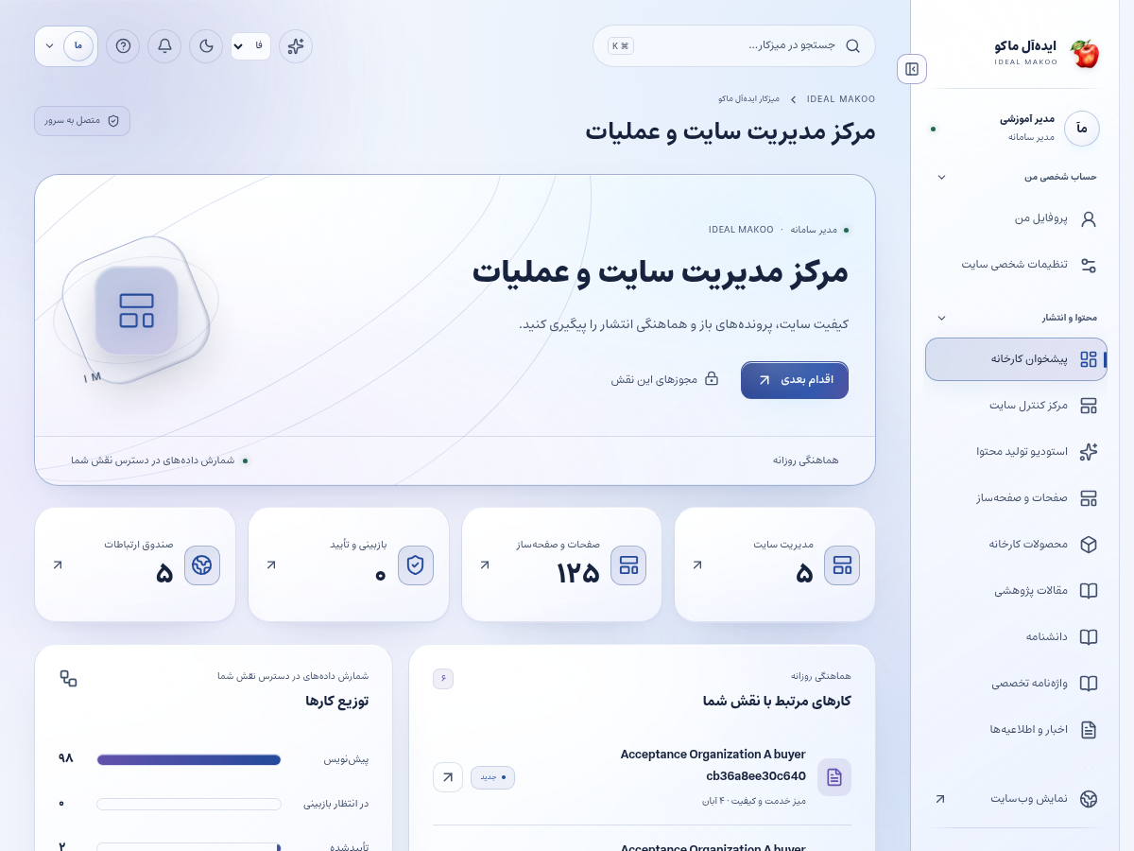
شکل ۱ ـ پیشخوان همین نسخه با حساب آموزشی. اعداد این تصویر، آمار کسب‌وکار واقعی نیستند.

گردش اصلی کار

رساندن یک اصلاح محتوایی به انتشار و پیگیری نتیجه
1. با حساب اختصاصی مدیر وارد شوید و مرحلهٔ MFA را انجام دهید. زبان رابط را انتخاب کنید؛ زبان محتوای قابل ویرایش را در خود ویرایشگر جدا بررسی کنید.
2. پیشخوان را باز کنید و تعداد درخواست‌ها، صف بازبینی و خطاهای ارسال را ببینید. ابتدا موضوعی را که بر مشتری منتظر اثر دارد پیگیری کنید.
3. در کنترل سایت یا صفحات، صفحهٔ موردنظر را با نام و زبان پیدا کنید. قبل از ویرایش، نسخهٔ فعلی عمومی را در برگهٔ جدا باز کنید.
4. ویرایشگر را باز کنید و اگر قفل ویرایش متعلق به همکار است، هماهنگ کنید. بازخوانی اجباری بدون نگهداری تغییرات محلی ممکن است کار خودتان را از دست بدهد.
5. در کنترل سایت، عنوان و خلاصه و محتوای بلوک و تصویر و دسته/برچسب را اصلاح کنید. فیلد اختصاصی عنوان و توضیح SEO خبر یا پژوهش در ویرایشگر همان بخش قرار دارد؛ برای سیاست کلی SEO به تنظیمات مجاز مدیر بروید. لینک‌ها و ادعای محصول را با منبع تطبیق دهید.
6. پیش‌نویس را ذخیره کنید. تا دریافت پاسخ موفق، صفحه یا زبان را عوض نکنید. بعد از خطا متن را نگه دارید و علت را بررسی کنید.
7. برای بازبینی مستقل ارسال کنید. اگر خودتان نویسندهٔ نسخه بوده‌اید، تأیید مستقل باید توسط همکار مجاز دیگر انجام شود.
8. پس از تأیید، ناشر یا فرد دارای مجوز انتشار نسخهٔ همان زبان را منتشر می‌کند. ذخیرهٔ پیش‌نویس با انتشار فرق دارد.
9. صفحهٔ عمومی را تازه کنید و عنوان، تصویر، لینک و جهت متن را در اندازهٔ موبایل و دسکتاپ بررسی کنید.
10. اگر انتشار اعلان دارد، در ارتباطات وضعیت صف و پاسخ provider را بررسی کنید. شکست یک کانال را با موفقیت کانال دیگر اشتباه نگیرید.
11. نظرهای pending و گزارش‌های کاربران را در بخش بررسی دیدگاه‌ها و گزارش‌ها باز کنید. متن را با محتوای مادر مقایسه و تصمیم روشن ثبت کنید.
12. موضوع را در کار روزانه با مسئول و نتیجه ببندید؛ پرونده‌ای که صرفاً دیده شده ولی پاسخ یا تصمیم ندارد، تمام‌شده نیست.
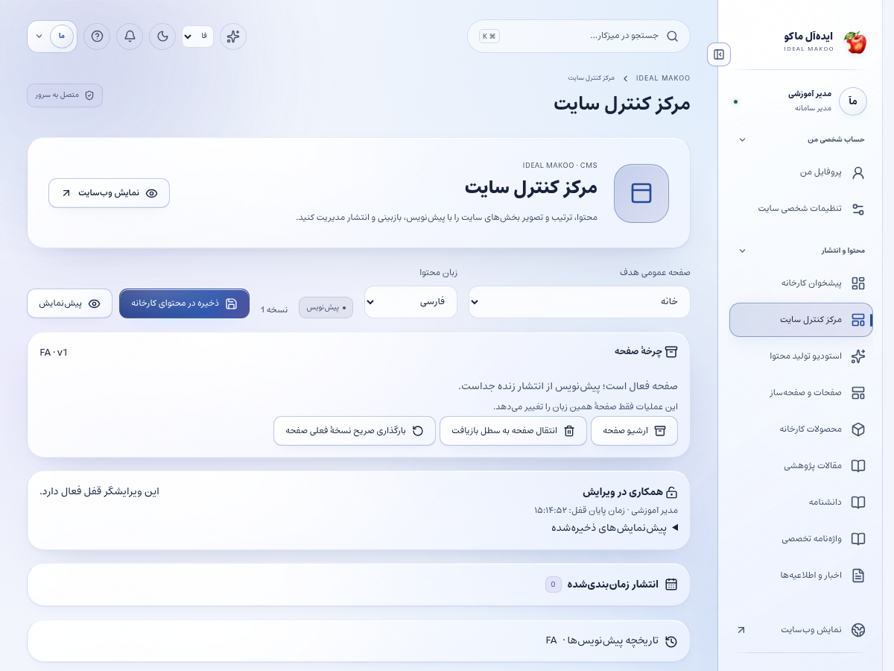
شکل ۲ ـ بخش اصلی کار این نقش. نام حساب‌ها آموزشی است؛ اطلاعات مشتری یا رمز در تصویر درج نشده است.

مدیریت کاربران
در کاربران می‌توانید حساب‌های مجاز را ایجاد یا اصلاح کنید. تغییر سطح مالک، مجوزهای حساس یا حساب خودتان ممکن است محدود باشد؛ این محدودیت را با استفاده از حساب دیگری دور نزنید و به مالک ارجاع دهید.

قالب اعلان
در مرکز ارتباطات، زبان و قالب را انتخاب و متن را ویرایش کنید. متغیرهایی مانند لینک و شمارهٔ پیگیری باید حفظ شوند. قالب پیش از فعال‌شدن از فرایند بازبینی و انتشار می‌گذرد؛ پیام آزمایشی برای مقصد واقعی نیازمند تصمیم صریح سازمان است.

رسیدگی به خطا
از پیام خطا، شناسهٔ درخواست و زمان رخداد استفاده کنید. تصویر حاوی کلید یا اطلاعات شخصی مشتری را در گروه عمومی منتشر نکنید. در خطای نسخهٔ هم‌زمان، تغییر خود را نگه دارید و نسخهٔ سرور را دوباره بگیرید.

شناخت و تکمیل حساب مشتری پیامکی
در فهرست کاربران، ستون ایمیل / تلفن ورود برای حساب بدون ایمیل، شمارهٔ تأییدشده را نشان می‌دهد. شماره را برای جستجو وارد کنید و پیش از اصلاح، هویت حساب را با شمارهٔ تأییدشدهٔ فقط‌خواندنی تطبیق دهید. تلفن تماسِ قابل ویرایش در پروفایل، شمارهٔ ورود را تغییر نمی‌دهد. برای اصلاح اطلاعات دیگر لازم نیست ایمیل ساختگی وارد کنید. اگر مشتری ایمیل واقعی می‌خواهد، در فیلد ایمیل ثبت و ذخیره کنید؛ این کار نشست قبلی را پایان می‌دهد و ایمیل هنوز نیازمند تأیید است. مشتری پس از ورود مجدد می‌تواند پیوند تأیید و در صورت نیاز بازیابی رمز را استفاده کند. پیش از تبدیل حساب پیامکی مشتری به نقش کارمند، ایمیل واقعی لازم است و کارکنان باید رمز و MFA داشته باشند.

تصویر دستیار اختیاری
این تصویر با حساب آموزشی مدیر تهیه شده است؛ موضوع‌های قابل انتخاب برای هر نقش متفاوت‌اند. هیچ فرمان تولید یا ارسال در تهیهٔ تصویر اجرا نشده است.
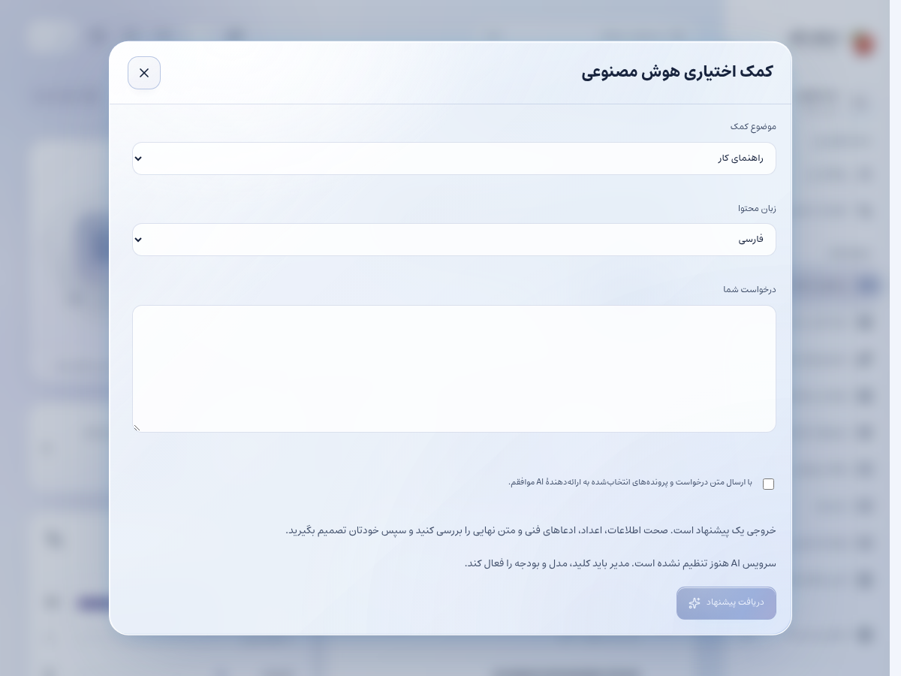

ذخیره و وضعیت کار
در کارهای محتوایی ابتدا پیش‌نویس را ذخیره کنید، منتظر پاسخ موفق بمانید و بعد صفحه یا زبان را تغییر دهید. بعضی ویرایشگرها قفل همکاری دارند تا دو نفر هم‌زمان کار یکدیگر را بازنویسی نکنند. اگر پیام تغییر نسخه یا قفل مشاهده شد، متن خود را نگه دارید، با همکار هماهنگ کنید و نسخهٔ تازه را آگاهانه بارگذاری کنید.
وضعیت‌های رایج را جدا بدانید: draft یعنی کار ذخیره‌شده ولی آمادهٔ نمایش عمومی نیست؛ review یعنی در انتظار بررسی؛ approved یعنی نسخهٔ مشخص تأیید شده؛ scheduled یعنی در صف زمان‌بندی؛ published یعنی نسخهٔ همان زبان منتشر شده؛ archived یا withdrawn یعنی از مسیر عادی انتشار کنار رفته است. تغییر متن پس از تأیید ممکن است به بازبینی تازه نیاز داشته باشد.

اعلان و پیگیری
اعلان داخلی را از زنگ پنل باز کنید و با لینک همان اعلان به پرونده بروید. برای هشدار ایمیل، پیامک یا تلگرام، سرویس باید توسط مالک تنظیم و کانال شخصی شما تأیید شده باشد. از حساب شخصی ← اعلان‌ها (/fa/account/notifications/) به تنظیمات کانال و رضایت موضوع‌ها بروید؛ این مسیر برای حساب کارکنان هم قابل استفاده است. شمارهٔ ذخیره‌شده در پروفایل به‌تنهایی مجوز ارسال به آن شماره نیست. اگر به پرونده‌ای دسترسی ندارید، انتظار هشدار محتوای خصوصی همان پرونده را نداشته باشید.
پیام کوتاه بیرونی فقط خلاصه و لینک امن را حمل می‌کند؛ تصمیم و پاسخ کامل در پنل ثبت می‌شود. وضعیت صف، شکست، لغو و پذیرش provider را جدا بخوانید. قبل از تکرار ارسال، علت وضعیت قبلی را بررسی کنید تا مخاطب پیام تکراری نگیرد.

گزارش و مصرف سرویس
در پایین پیشخوان و در گزارش‌های مجاز، کارت «گزارش سایت و مصرف سرویس‌ها» را پیدا کنید. از دکمه‌های «بازدید و تعامل» و «مصرف API و هزینه» استفاده کنید. بازهٔ ۷، ۳۰ یا ۹۰ روز و زبان را مشخص کنید. بازدیدهای این نسخه به مرورگر، محتوا و بازهٔ ۳۰ دقیقه محدود می‌شوند و شمارش قطعی افراد یکتا نیستند. تعداد نظر تأییدشده از صف بررسی جداست.
گزارش مصرف برای مدیر ارشد، مدیر و تحلیلگر در محدودهٔ سازمانی و برای سایر کارکنان در محدودهٔ شخصی مجاز نشان داده می‌شود. هزینهٔ نامعلوم صفر نیست. پیامک با ریال و AI با دلار ممکن است گزارش شود؛ آن‌ها را بدون نرخ تبدیل و سیاست مالی با هم جمع نکنید. حالت accepted یعنی سرویس درخواست را پذیرفته است و خوانده‌شدن پیام توسط مخاطب را اثبات نمی‌کند.

دستیار اختیاری هوش مصنوعی
دکمهٔ «کمک اختیاری هوش مصنوعی» در نوار بالای پنل است و فقط موضوع‌های مجاز نقش را نشان می‌دهد. موضوع و زبان مجاز را انتخاب کنید، درخواست روشن بنویسید و گزینهٔ رضایت ارسال متن و پرونده‌های انتخابی به ارائه‌دهنده را بخوانید و علامت بزنید؛ سپس «دریافت پیشنهاد» را بزنید. بدون تنظیم کلید/مدل سرویس توسط مالک، تولید غیرفعال است. برای محتوا، SEO، محصول یا راهنمای کار، متن مرجع را خودتان در درخواست بنویسید؛ صرف بازبودن یک صفحه باعث خواندن خودکار آن نمی‌شود. در موضوع مشتری، حداکثر پنج پروندهٔ مجاز را صریح انتخاب کنید تا سرور فقط همان دادهٔ مجاز را بخواند. موضوع تحلیل، آمار ۳۰ روز اخیر زبان انتخاب‌شده را اضافه می‌کند و به فیلتر فعلی جدول وابسته نیست. تولید، با فرمان شما مصرف ایجاد می‌کند. خروجی را بازخوانی کنید؛ پیشنهاد خودکار ذخیره، منتشر، تأیید یا برای مشتری ارسال نمی‌شود. توقف درخواست ممکن است مصرفی را که قبلاً نزد ارائه‌دهنده انجام شده برنگرداند.
نمونهٔ درخواست مناسب:
برای این خبر یک عنوان دقیق، خلاصهٔ کوتاه و توضیح SEO پیشنهاد بده. هیچ گواهی، آمار یا ادعای تأییدنشده اضافه نکن.

خطاهای رایج و اقدام درست
نشانه | اقدام
ورود دوباره خواسته می‌شود | نشست منقضی، حساب غیرفعال یا اختیار تغییر کرده است. متن ذخیره‌نشده را نگه دارید، با حساب خود وارد شوید و در صورت تکرار به مدیر اطلاع دهید.
این کار مجاز نیست یا زبان قابل انتخاب نیست | نام نقش، زبان و محدودهٔ پرونده را بررسی کنید. از مالک اصلاح اختیار لازم را بخواهید؛ نقش بالاتر را صرفاً برای دورزدن خطا درخواست نکنید.
نسخه تغییر کرده یا ویرایشگر قفل است | همکار دیگری داده را تغییر داده یا قفل معتبر دارد. پیش‌نویس خود را نگه دارید، هماهنگ کنید و نسخهٔ سرور را دوباره بارگذاری کنید.
تعداد درخواست زیاد است | محدودیت زمانی برای جلوگیری از سوءاستفاده فعال شده است. زمان اعلام‌شده را صبر کنید و درخواست را پیاپی تکرار نکنید.
سرویس تنظیم نشده یا پیام ارسال نشد | کلید، قالب، کانال تأییدشده و سلامت worker باید توسط نقش مجاز بررسی شوند. وضعیت ناموفق را موفق فرض نکنید و کلید را داخل متن خطا نفرستید.
محتوا در جست‌وجو پیدا نمی‌شود | نوع، دسته و زبان را بررسی کنید. draft، ترجمهٔ منتشرنشده، محتوای پس‌گرفته‌شده یا سند خصوصی در جست‌وجوی عمومی نمی‌آید.

تمرین پایان آموزش
۱. مسیر «رساندن یک اصلاح محتوایی به انتشار و پیگیری نتیجه» را با دادهٔ آموزشی و بدون ارسال ناخواسته به افراد واقعی مرور کنید.
۲. نشان دهید نتیجهٔ کار کجا روی سرور ثبت می‌شود و چه تفاوتی با متن ذخیره‌نشده در مرورگر دارد.
۳. یک خطای دسترسی یا وضعیت انتظار را توضیح دهید و مسیر ارجاع درست را انتخاب کنید.
۴. گزارش یا صفحهٔ نتیجه را دوباره باز کنید و مطمئن شوید اطلاعات درست، زبان درست و وضعیت درست دیده می‌شود.

تحویل کار به نقش بعدی
نویسنده برای اصلاح متن، بازبین برای دقت علمی، ناشر برای انتشار و مالک برای افزایش اختیار یا تنظیم سرویس.

حدود اختیار
نقش مدیر اجازهٔ تغییر اختیارات مالک یا دسترسی خودکار به هر فایل خصوصی و هر پرونده را ایجاد نمی‌کند.

چک‌لیست پایان روز
• کارهای ذخیره‌نشده را تعیین تکلیف کنید و پاسخ موفق سرور را ببینید.
• درخواست یا وظیفهٔ باز را بدون مسئول و اقدام بعدی رها نکنید.
• پیام خطا یا ارسال ناموفق را با اطلاعات لازم و بدون رمز/کلید گزارش کنید.
• روی دستگاه مشترک از حساب خارج شوید.
• برای کار بعدی از راهنمای همان نقش و بخش کمک بگیرید.

راهنماهای مرتبط
• سند تفصیلی توسعه
• برنامهٔ اجرا
• شروع نصب و استفاده
• سرویس‌ها و DNS و SEO
• گزارش آزمون این نسخه

راهنمای نویسنده و ویراستار محتوا
نسخهٔ ۲٫۲ ایده‌آل ماکو | آموزش کاربر غیرمتخصص | ۲۶ اکتبر ۲۰۲۶
محتوای روشن و مستند می‌سازید، صفحه‌های عمومی را به‌روز می‌کنید و نسخهٔ آماده را برای بازبینی می‌فرستید. مسئولیت شما آماده‌سازی دقیق پیش‌نویس و اصلاح بازخورد است؛ انتشار نهایی به نقش ناشر وابسته است.

پیش از شروع
برای ورود، از نشانی رسمی سایت و حساب اختصاصی خود استفاده کنید. کارکنان باید علاوه بر رمز، مرحلهٔ MFA را کامل کنند. اگر حساب غیرفعال یا مجوز شما تغییر کرده باشد، ممکن است نیاز به ورود مجدد داشته باشید. یک دکمهٔ پنهان یا خطای دسترسی را با حساب همکار دور نزنید؛ موضوع را به مالک سامانه ارجاع دهید.
زبان رابط با زبان محتوای در حال ویرایش یکسان فرض نمی‌شود. در هر فرم به انتخابگر زبان محتوا توجه کنید. بعضی نقش‌ها فقط یک یا چند زبان مقصد دارند. در متن فارسی و عربی، نشانی اینترنتی و عدد و نام انگلیسی را در پیش‌نمایش کنترل کنید.
برای آشنایی با همان صفحه، علامت سؤال یا راهنمای زمینه‌ای را باز کنید. در آن راهنمای متناسب با نقش و صفحه قرار دارد. این کتابچه گردش کامل یک کار را توضیح می‌دهد و راهنمای زمینه‌ای برای یادآوری حین انجام کار مناسب است.

صفحه‌های موردنیاز
صفحه | مسیر
پیشخوان | /fa/admin/
صفحات | /fa/admin/pages/
کنترل سایت و هیرو | /fa/admin/content/
خبر | /fa/admin/news/
پژوهش | /fa/admin/research/
رسانه | /fa/admin/media/
هوش مصنوعی | /fa/admin/ai/

مسیرهای جدول نسبت به دامنهٔ نصب شما هستند. برای زبان دیگر، بخش fa تغییر می‌کند. فقط صفحه‌ها و دکمه‌های مجاز حساب فعلی قابل استفاده‌اند.
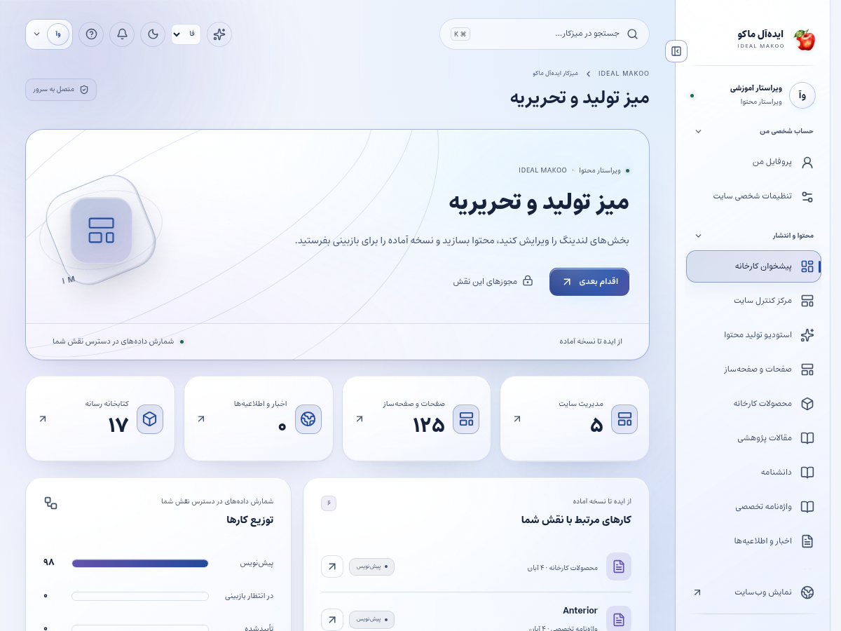
شکل ۱ ـ پیشخوان همین نسخه با حساب آموزشی. اعداد این تصویر، آمار کسب‌وکار واقعی نیستند.

گردش اصلی کار

ساخت و آماده‌سازی یک صفحه یا خبر جدید
1. موضوع، مخاطب و منبع اطلاعات را مشخص کنید. پیش از نوشتن، معلوم باشد خواننده پس از مطالعه چه کاری باید انجام دهد.
2. برای صفحهٔ بلوکی، به صفحات بروید و ایجاد را بزنید؛ فرم اولیه عنوان و نشانی slug می‌خواهد. برای خبر، بخش خبر را باز کنید و ایجاد را بزنید؛ این بخش فرم متن مقاله دارد و نشانی رکورد را سامانه می‌سازد.
3. زبان متن را انتخاب کنید و عنوان را بنویسید. در صفحه‌ساز نشانی خوانا و ثابت وارد کنید؛ فیلد نشانی مستقل در فرم عمومی خبر وجود ندارد. تغییر نشانی صفحهٔ منتشرشده نیازمند بررسی لینک‌های قبلی است.
4. دسته و برچسب‌ها را دقیق انتخاب یا وارد کنید. از چند برچسب مشخص مانند نام محصول و موضوع استفاده کنید و برای یک موضوع چند املای متفاوت نسازید.
5. خلاصه‌ای بنویسید که موضوع و فایدهٔ صفحه را توضیح دهد. جملهٔ تبلیغاتی تکراری جای خلاصهٔ واقعی محتوا نیست.
6. در صفحه‌ساز، بلوک لازم مثل متن، تصویر، گالری یا فراخوان را از ستون بلوک‌ها اضافه کنید و بلوک انتخاب‌شده را در ستون ویرایش اصلاح کنید. در خبر، متن اصلی را در ویرایشگر متن کامل بنویسید. بخش خالی یا پنهان را در پیش‌نمایش بررسی کنید.
7. تصویر را از رسانهٔ مجاز انتخاب کنید و عنوان بلوک تصویر را توصیفی بنویسید. اگر فرم رسانه فیلد توضیح جایگزین دارد، آن را هم تکمیل کنید. فایل منتظر اسکن یا فاقد مجوز انتشار را عمومی نکنید.
8. در ویرایشگر خبر یا پژوهش، عنوان و توضیح SEO را در بخش مربوط تکمیل کنید. در صفحه‌ساز، عنوان و خلاصهٔ صفحه مبنای نمایش‌اند و تنظیم عمومی SEO با مدیر است. عنوان باید موضوع همان صفحه را بیان کند؛ کلمهٔ کلیدی را غیرطبیعی تکرار نکنید.
9. اگر از AI کمک می‌گیرید، درخواست روشن بدهید و متن پیشنهادی را با منبع تطبیق دهید. خروجی را فقط پس از بازخوانی به پیش‌نویس منتقل کنید.
10. ذخیره کنید و پاسخ موفق را ببینید. پیش‌نمایش موبایل، لینک دکمه‌ها و چیدمان راست‌به‌چپ را بررسی کنید.
11. وضعیت را برای بازبینی ارسال کنید. به بازبین بگویید کدام منبع و کدام تغییر مهم است. محتوای ارسال‌شده هنوز لزوماً عمومی نیست.
12. بازخورد بازبین را اصلاح و نسخهٔ جدید ذخیره کنید. پس از تغییر متن، تأیید نسخهٔ قبلی به‌طور خودکار تأیید همهٔ تغییرهای جدید نیست.
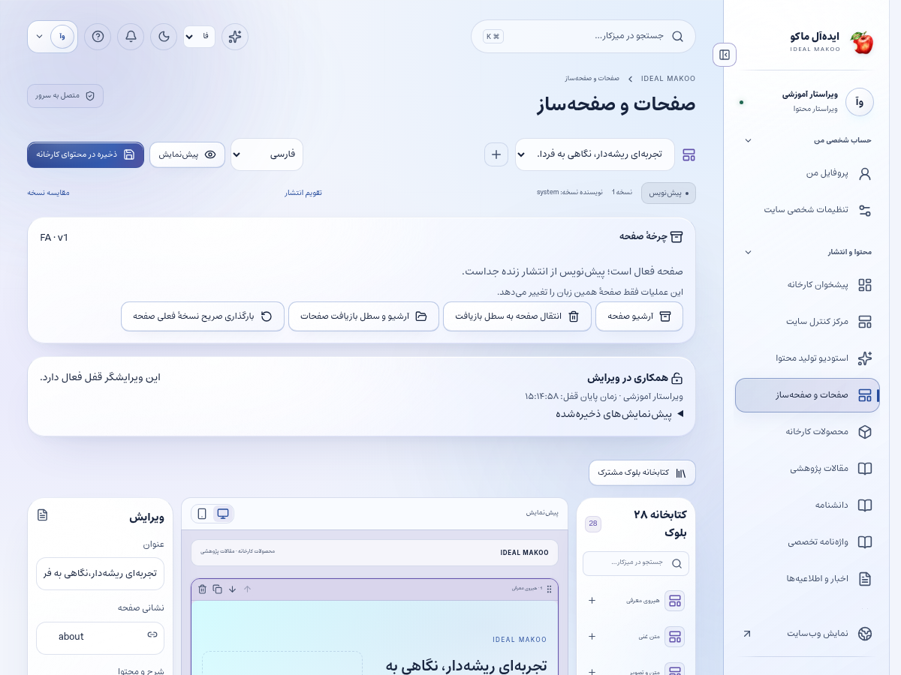
شکل ۲ ـ بخش اصلی کار این نقش. نام حساب‌ها آموزشی است؛ اطلاعات مشتری یا رمز در تصویر درج نشده است.

ویرایش هیرو
در کنترل سایت، خانه و زبان را انتخاب کنید. عنوان، توضیح و دکمه‌های بخش نخست قابل اصلاح‌اند. حالت صحنه گرافیک سه‌بعدی را حفظ می‌کند و حالت تصویر رسانهٔ انتخابی را نشان می‌دهد. قبل از جابه‌جایی بخش‌ها، ترتیب فعلی را در پیش‌نمایش ببینید.

ترجمه و تکرار محتوا
یک صفحهٔ فارسی به معنی نسخهٔ کامل چهار زبان دیگر نیست. متن مقصد باید ترجمه و بازبینی شود. انتشار هر زبان مستقل است؛ بهتر است منبع اعداد، نام برند و اصطلاحات فنی را همراه پیش‌نویس ثبت کنید.

تصحیح بعد از انتشار
نسخهٔ عمومی را مستقیم با متن نیمه‌کاره عوض نکنید. اصلاح را در پیش‌نویس انجام دهید، برای بازبینی بفرستید و پس از انتشار صفحه و لینک‌هایش را کنترل کنید.

ذخیره و وضعیت کار
در کارهای محتوایی ابتدا پیش‌نویس را ذخیره کنید، منتظر پاسخ موفق بمانید و بعد صفحه یا زبان را تغییر دهید. بعضی ویرایشگرها قفل همکاری دارند تا دو نفر هم‌زمان کار یکدیگر را بازنویسی نکنند. اگر پیام تغییر نسخه یا قفل مشاهده شد، متن خود را نگه دارید، با همکار هماهنگ کنید و نسخهٔ تازه را آگاهانه بارگذاری کنید.
وضعیت‌های رایج را جدا بدانید: draft یعنی کار ذخیره‌شده ولی آمادهٔ نمایش عمومی نیست؛ review یعنی در انتظار بررسی؛ approved یعنی نسخهٔ مشخص تأیید شده؛ scheduled یعنی در صف زمان‌بندی؛ published یعنی نسخهٔ همان زبان منتشر شده؛ archived یا withdrawn یعنی از مسیر عادی انتشار کنار رفته است. تغییر متن پس از تأیید ممکن است به بازبینی تازه نیاز داشته باشد.

اعلان و پیگیری
اعلان داخلی را از زنگ پنل باز کنید و با لینک همان اعلان به پرونده بروید. برای هشدار ایمیل، پیامک یا تلگرام، سرویس باید توسط مالک تنظیم و کانال شخصی شما تأیید شده باشد. از حساب شخصی ← اعلان‌ها (/fa/account/notifications/) به تنظیمات کانال و رضایت موضوع‌ها بروید؛ این مسیر برای حساب کارکنان هم قابل استفاده است. شمارهٔ ذخیره‌شده در پروفایل به‌تنهایی مجوز ارسال به آن شماره نیست. اگر به پرونده‌ای دسترسی ندارید، انتظار هشدار محتوای خصوصی همان پرونده را نداشته باشید.
پیام کوتاه بیرونی فقط خلاصه و لینک امن را حمل می‌کند؛ تصمیم و پاسخ کامل در پنل ثبت می‌شود. وضعیت صف، شکست، لغو و پذیرش provider را جدا بخوانید. قبل از تکرار ارسال، علت وضعیت قبلی را بررسی کنید تا مخاطب پیام تکراری نگیرد.

گزارش و مصرف سرویس
در پایین پیشخوان و در گزارش‌های مجاز، کارت «گزارش سایت و مصرف سرویس‌ها» را پیدا کنید. از دکمه‌های «بازدید و تعامل» و «مصرف API و هزینه» استفاده کنید. بازهٔ ۷، ۳۰ یا ۹۰ روز و زبان را مشخص کنید. بازدیدهای این نسخه به مرورگر، محتوا و بازهٔ ۳۰ دقیقه محدود می‌شوند و شمارش قطعی افراد یکتا نیستند. تعداد نظر تأییدشده از صف بررسی جداست.
گزارش مصرف برای مدیر ارشد، مدیر و تحلیلگر در محدودهٔ سازمانی و برای سایر کارکنان در محدودهٔ شخصی مجاز نشان داده می‌شود. هزینهٔ نامعلوم صفر نیست. پیامک با ریال و AI با دلار ممکن است گزارش شود؛ آن‌ها را بدون نرخ تبدیل و سیاست مالی با هم جمع نکنید. حالت accepted یعنی سرویس درخواست را پذیرفته است و خوانده‌شدن پیام توسط مخاطب را اثبات نمی‌کند.

دستیار اختیاری هوش مصنوعی
دکمهٔ «کمک اختیاری هوش مصنوعی» در نوار بالای پنل است و فقط موضوع‌های مجاز نقش را نشان می‌دهد. موضوع و زبان مجاز را انتخاب کنید، درخواست روشن بنویسید و گزینهٔ رضایت ارسال متن و پرونده‌های انتخابی به ارائه‌دهنده را بخوانید و علامت بزنید؛ سپس «دریافت پیشنهاد» را بزنید. بدون تنظیم کلید/مدل سرویس توسط مالک، تولید غیرفعال است. برای محتوا، SEO، محصول یا راهنمای کار، متن مرجع را خودتان در درخواست بنویسید؛ صرف بازبودن یک صفحه باعث خواندن خودکار آن نمی‌شود. در موضوع مشتری، حداکثر پنج پروندهٔ مجاز را صریح انتخاب کنید تا سرور فقط همان دادهٔ مجاز را بخواند. موضوع تحلیل، آمار ۳۰ روز اخیر زبان انتخاب‌شده را اضافه می‌کند و به فیلتر فعلی جدول وابسته نیست. تولید، با فرمان شما مصرف ایجاد می‌کند. خروجی را بازخوانی کنید؛ پیشنهاد خودکار ذخیره، منتشر، تأیید یا برای مشتری ارسال نمی‌شود. توقف درخواست ممکن است مصرفی را که قبلاً نزد ارائه‌دهنده انجام شده برنگرداند.
نمونهٔ درخواست مناسب:
بر اساس متن زیر یک خبر کارخانه با تیتر، لید و سه پاراگراف بنویس؛ نام‌ها و عددها را عین منبع حفظ کن و قسمت‌های نیازمند منبع را مشخص کن.

خطاهای رایج و اقدام درست
نشانه | اقدام
ورود دوباره خواسته می‌شود | نشست منقضی، حساب غیرفعال یا اختیار تغییر کرده است. متن ذخیره‌نشده را نگه دارید، با حساب خود وارد شوید و در صورت تکرار به مدیر اطلاع دهید.
این کار مجاز نیست یا زبان قابل انتخاب نیست | نام نقش، زبان و محدودهٔ پرونده را بررسی کنید. از مالک اصلاح اختیار لازم را بخواهید؛ نقش بالاتر را صرفاً برای دورزدن خطا درخواست نکنید.
نسخه تغییر کرده یا ویرایشگر قفل است | همکار دیگری داده را تغییر داده یا قفل معتبر دارد. پیش‌نویس خود را نگه دارید، هماهنگ کنید و نسخهٔ سرور را دوباره بارگذاری کنید.
تعداد درخواست زیاد است | محدودیت زمانی برای جلوگیری از سوءاستفاده فعال شده است. زمان اعلام‌شده را صبر کنید و درخواست را پیاپی تکرار نکنید.
سرویس تنظیم نشده یا پیام ارسال نشد | کلید، قالب، کانال تأییدشده و سلامت worker باید توسط نقش مجاز بررسی شوند. وضعیت ناموفق را موفق فرض نکنید و کلید را داخل متن خطا نفرستید.
محتوا در جست‌وجو پیدا نمی‌شود | نوع، دسته و زبان را بررسی کنید. draft، ترجمهٔ منتشرنشده، محتوای پس‌گرفته‌شده یا سند خصوصی در جست‌وجوی عمومی نمی‌آید.

تمرین پایان آموزش
۱. مسیر «ساخت و آماده‌سازی یک صفحه یا خبر جدید» را با دادهٔ آموزشی و بدون ارسال ناخواسته به افراد واقعی مرور کنید.
۲. نشان دهید نتیجهٔ کار کجا روی سرور ثبت می‌شود و چه تفاوتی با متن ذخیره‌نشده در مرورگر دارد.
۳. یک خطای دسترسی یا وضعیت انتظار را توضیح دهید و مسیر ارجاع درست را انتخاب کنید.
۴. گزارش یا صفحهٔ نتیجه را دوباره باز کنید و مطمئن شوید اطلاعات درست، زبان درست و وضعیت درست دیده می‌شود.

تحویل کار به نقش بعدی
بازبین علمی برای کنترل ادعا، مترجم برای زبان مقصد، ناشر برای انتشار و مدیر برای تصمیم محتوایی.

حدود اختیار
نویسنده نمی‌تواند با ذخیرهٔ یک draft آن را منتشر کند یا نظر عمومی را تأیید کند. تغییر مجوز کاربران و قیمت تجاری اختصاصی در اختیار این نقش نیست.

چک‌لیست پایان روز
• کارهای ذخیره‌نشده را تعیین تکلیف کنید و پاسخ موفق سرور را ببینید.
• درخواست یا وظیفهٔ باز را بدون مسئول و اقدام بعدی رها نکنید.
• پیام خطا یا ارسال ناموفق را با اطلاعات لازم و بدون رمز/کلید گزارش کنید.
• روی دستگاه مشترک از حساب خارج شوید.
• برای کار بعدی از راهنمای همان نقش و بخش کمک بگیرید.

راهنماهای مرتبط
• سند تفصیلی توسعه
• برنامهٔ اجرا
• شروع نصب و استفاده
• سرویس‌ها و DNS و SEO
• گزارش آزمون این نسخه

راهنمای مدیر محصول و کاتالوگ
نسخهٔ ۲٫۲ ایده‌آل ماکو | آموزش کاربر غیرمتخصص | ۲۶ اکتبر ۲۰۲۶
اطلاعات محصول، خانواده، ماده، ویژگی، مشخصات و فایل‌های مرتبط را منظم و مستند نگه می‌دارید. هر تغییر باید به منبع معتبر متصل باشد تا مشتری و کارشناس فروش اطلاعات هماهنگ ببینند.

پیش از شروع
برای ورود، از نشانی رسمی سایت و حساب اختصاصی خود استفاده کنید. کارکنان باید علاوه بر رمز، مرحلهٔ MFA را کامل کنند. اگر حساب غیرفعال یا مجوز شما تغییر کرده باشد، ممکن است نیاز به ورود مجدد داشته باشید. یک دکمهٔ پنهان یا خطای دسترسی را با حساب همکار دور نزنید؛ موضوع را به مالک سامانه ارجاع دهید.
زبان رابط با زبان محتوای در حال ویرایش یکسان فرض نمی‌شود. در هر فرم به انتخابگر زبان محتوا توجه کنید. بعضی نقش‌ها فقط یک یا چند زبان مقصد دارند. در متن فارسی و عربی، نشانی اینترنتی و عدد و نام انگلیسی را در پیش‌نمایش کنترل کنید.
برای آشنایی با همان صفحه، علامت سؤال یا راهنمای زمینه‌ای را باز کنید. در آن راهنمای متناسب با نقش و صفحه قرار دارد. این کتابچه گردش کامل یک کار را توضیح می‌دهد و راهنمای زمینه‌ای برای یادآوری حین انجام کار مناسب است.

صفحه‌های موردنیاز
صفحه | مسیر
پیشخوان | /fa/admin/
محصولات | /fa/admin/products/
منابع و کاتالوگ | /fa/admin/resources/
رسانه | /fa/admin/media/
بازبینی | /fa/admin/reviews/
هوش مصنوعی | /fa/admin/ai/

مسیرهای جدول نسبت به دامنهٔ نصب شما هستند. برای زبان دیگر، بخش fa تغییر می‌کند. فقط صفحه‌ها و دکمه‌های مجاز حساب فعلی قابل استفاده‌اند.
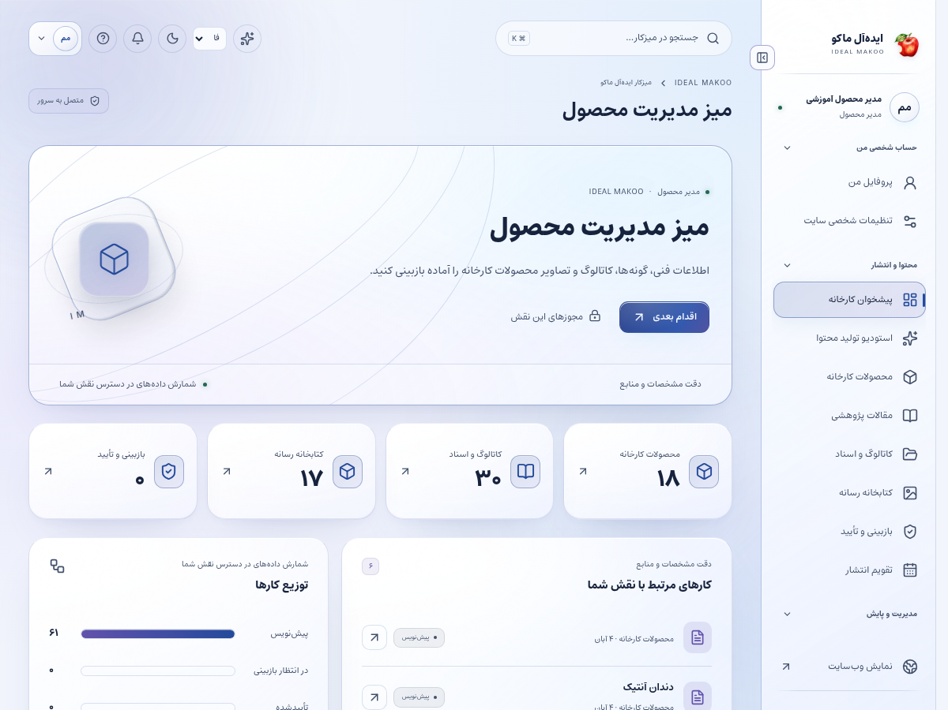
شکل ۱ ـ پیشخوان همین نسخه با حساب آموزشی. اعداد این تصویر، آمار کسب‌وکار واقعی نیستند.

گردش اصلی کار

افزودن یا اصلاح مشخصات یک محصول
1. در محصولات، نام یا برند محصول را جست‌وجو کنید. اگر محصول موجود است همان رکورد را باز کنید تا کاتالوگ تکراری ساخته نشود.
2. برای محصول جدید، نام، نشانی و برند و خانوادهٔ اصلی را وارد کنید. خانوادهٔ دندان و مواد را مطابق ماهیت واقعی محصول انتخاب کنید.
3. زبان متن را انتخاب و نام و توضیح کوتاه محصول را تکمیل کنید. نام تجاری را با املای منبع نگه دارید.
4. ماده و کاربرد معرفی‌شده را ثبت کنید. «موجودی انبار»، «قیمت قطعی» یا «مجوز پزشکی» را بدون منبع و اختیار مربوط ادعا نکنید.
5. مشخصات را به صورت عنوان و مقدار وارد کنید. واحد اندازه‌گیری، شمارهٔ قالب، شید و کد فنی نباید در ترجمه تغییر کنند.
6. ویژگی‌ها را کوتاه و قابل بررسی بنویسید. تفاوت ویژگی محصول با برداشت تبلیغاتی را روشن نگه دارید.
7. تصویر اصلی و گالری را از دارایی مجاز انتخاب کنید. تصویر محصول دیگر یا فایل قدیمی را فقط برای پرکردن صفحه استفاده نکنید.
8. کاتالوگ یا راهنمای فنی را به منبع درست وصل کنید. اگر سند تحت کنترل نسخه است، نسخهٔ تأییدشده و منتشرشده را انتخاب کنید.
9. برگهٔ مشخصات را باز کنید: برای دندان، طبقهٔ ماده، موقعیت و فک و لایه؛ برای مواد، دسته، روش پخت و شکل عرضه را از گزینه‌های واقعی تکمیل کنید. خانواده و برند نیز در طبقه‌بندی جست‌وجو اثر دارند؛ فیلد آزاد برچسبِ خبر را با مشخصات فنی محصول اشتباه نگیرید.
10. SEO محصول را تکمیل و پیش‌نمایش را بررسی کنید. لینک استعلام باید به همین محصول مربوط شود.
11. پیش‌نویس را ذخیره و برای بازبینی علمی یا فنی ارسال کنید. تغییر مهم در مشخصات باید در توضیح بازبینی ذکر شود.
12. بعد از انتشار نقش ناشر، صفحهٔ عمومی و فهرست استعلام را بررسی کنید. در هر پنج زبان وجود متن مستقل و درستی عددها را کنترل کنید.
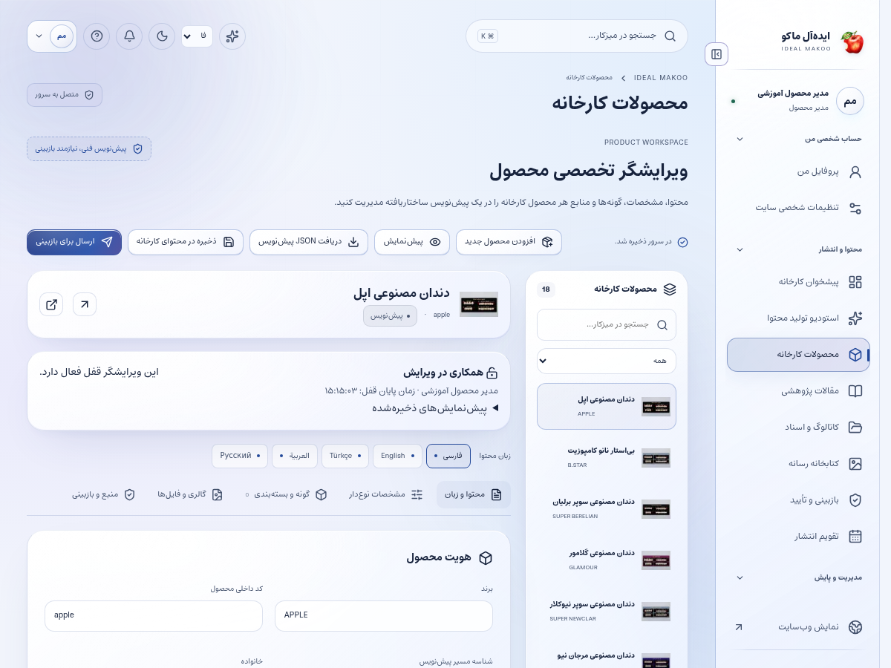
شکل ۲ ـ بخش اصلی کار این نقش. نام حساب‌ها آموزشی است؛ اطلاعات مشتری یا رمز در تصویر درج نشده است.

اصلاح کاتالوگ قدیمی
دادهٔ منبع واردشده قابل ویرایش است اما باید سند پشت هر تغییر حفظ شود. هنگام جایگزینی فایل، نسخهٔ تازه بسازید و از حذف فایلی که در صفحه یا پروندهٔ دیگر استفاده می‌شود خودداری کنید.

پاسخ به سؤال فروش
اگر مشتری سؤال فنی دارد، مشخصات عمومی معتبر را برای بازرگانی آماده کنید. قیمت اختصاصی و تعهد تحویل باید در گردش تجاری بررسی شوند؛ پنل محصول محل ثبت تعهد بدون مجوز نیست.

پنج برگهٔ ویرایش محصول
برگهٔ محتوا برای معرفی و SEO، مشخصات برای طبقه‌بندی فنی و مقدار/واحد، تنوع‌ها برای مدل‌های قابل استعلام، رسانه برای تصویر و فایل و منبع برای مرجع و کنترل اعتبار است. خطای قرمز را پیش از ارسال بازبینی رفع کنید؛ وجود فقط یک عنوان، محصول کامل نمی‌سازد.

کنترل ترجمهٔ محصول
نام برند، کد قالب، تعداد لایه و واحد را با فارسی/منبع تطبیق دهید. ترجمهٔ زیبا ولی تغییر عدد یا کد فنی پذیرفته نیست.

ذخیره و وضعیت کار
در کارهای محتوایی ابتدا پیش‌نویس را ذخیره کنید، منتظر پاسخ موفق بمانید و بعد صفحه یا زبان را تغییر دهید. بعضی ویرایشگرها قفل همکاری دارند تا دو نفر هم‌زمان کار یکدیگر را بازنویسی نکنند. اگر پیام تغییر نسخه یا قفل مشاهده شد، متن خود را نگه دارید، با همکار هماهنگ کنید و نسخهٔ تازه را آگاهانه بارگذاری کنید.
وضعیت‌های رایج را جدا بدانید: draft یعنی کار ذخیره‌شده ولی آمادهٔ نمایش عمومی نیست؛ review یعنی در انتظار بررسی؛ approved یعنی نسخهٔ مشخص تأیید شده؛ scheduled یعنی در صف زمان‌بندی؛ published یعنی نسخهٔ همان زبان منتشر شده؛ archived یا withdrawn یعنی از مسیر عادی انتشار کنار رفته است. تغییر متن پس از تأیید ممکن است به بازبینی تازه نیاز داشته باشد.

اعلان و پیگیری
اعلان داخلی را از زنگ پنل باز کنید و با لینک همان اعلان به پرونده بروید. برای هشدار ایمیل، پیامک یا تلگرام، سرویس باید توسط مالک تنظیم و کانال شخصی شما تأیید شده باشد. از حساب شخصی ← اعلان‌ها (/fa/account/notifications/) به تنظیمات کانال و رضایت موضوع‌ها بروید؛ این مسیر برای حساب کارکنان هم قابل استفاده است. شمارهٔ ذخیره‌شده در پروفایل به‌تنهایی مجوز ارسال به آن شماره نیست. اگر به پرونده‌ای دسترسی ندارید، انتظار هشدار محتوای خصوصی همان پرونده را نداشته باشید.
پیام کوتاه بیرونی فقط خلاصه و لینک امن را حمل می‌کند؛ تصمیم و پاسخ کامل در پنل ثبت می‌شود. وضعیت صف، شکست، لغو و پذیرش provider را جدا بخوانید. قبل از تکرار ارسال، علت وضعیت قبلی را بررسی کنید تا مخاطب پیام تکراری نگیرد.

گزارش و مصرف سرویس
در پایین پیشخوان و در گزارش‌های مجاز، کارت «گزارش سایت و مصرف سرویس‌ها» را پیدا کنید. از دکمه‌های «بازدید و تعامل» و «مصرف API و هزینه» استفاده کنید. بازهٔ ۷، ۳۰ یا ۹۰ روز و زبان را مشخص کنید. بازدیدهای این نسخه به مرورگر، محتوا و بازهٔ ۳۰ دقیقه محدود می‌شوند و شمارش قطعی افراد یکتا نیستند. تعداد نظر تأییدشده از صف بررسی جداست.
گزارش مصرف برای مدیر ارشد، مدیر و تحلیلگر در محدودهٔ سازمانی و برای سایر کارکنان در محدودهٔ شخصی مجاز نشان داده می‌شود. هزینهٔ نامعلوم صفر نیست. پیامک با ریال و AI با دلار ممکن است گزارش شود؛ آن‌ها را بدون نرخ تبدیل و سیاست مالی با هم جمع نکنید. حالت accepted یعنی سرویس درخواست را پذیرفته است و خوانده‌شدن پیام توسط مخاطب را اثبات نمی‌کند.

دستیار اختیاری هوش مصنوعی
دکمهٔ «کمک اختیاری هوش مصنوعی» در نوار بالای پنل است و فقط موضوع‌های مجاز نقش را نشان می‌دهد. موضوع و زبان مجاز را انتخاب کنید، درخواست روشن بنویسید و گزینهٔ رضایت ارسال متن و پرونده‌های انتخابی به ارائه‌دهنده را بخوانید و علامت بزنید؛ سپس «دریافت پیشنهاد» را بزنید. بدون تنظیم کلید/مدل سرویس توسط مالک، تولید غیرفعال است. برای محتوا، SEO، محصول یا راهنمای کار، متن مرجع را خودتان در درخواست بنویسید؛ صرف بازبودن یک صفحه باعث خواندن خودکار آن نمی‌شود. در موضوع مشتری، حداکثر پنج پروندهٔ مجاز را صریح انتخاب کنید تا سرور فقط همان دادهٔ مجاز را بخواند. موضوع تحلیل، آمار ۳۰ روز اخیر زبان انتخاب‌شده را اضافه می‌کند و به فیلتر فعلی جدول وابسته نیست. تولید، با فرمان شما مصرف ایجاد می‌کند. خروجی را بازخوانی کنید؛ پیشنهاد خودکار ذخیره، منتشر، تأیید یا برای مشتری ارسال نمی‌شود. توقف درخواست ممکن است مصرفی را که قبلاً نزد ارائه‌دهنده انجام شده برنگرداند.
نمونهٔ درخواست مناسب:
این مشخصات محصول را به یک جدول خوانا و توضیح کوتاه تبدیل کن؛ هیچ ویژگی جدید اضافه نکن و فیلدهای مبهم یا بدون واحد را علامت بزن.

خطاهای رایج و اقدام درست
نشانه | اقدام
ورود دوباره خواسته می‌شود | نشست منقضی، حساب غیرفعال یا اختیار تغییر کرده است. متن ذخیره‌نشده را نگه دارید، با حساب خود وارد شوید و در صورت تکرار به مدیر اطلاع دهید.
این کار مجاز نیست یا زبان قابل انتخاب نیست | نام نقش، زبان و محدودهٔ پرونده را بررسی کنید. از مالک اصلاح اختیار لازم را بخواهید؛ نقش بالاتر را صرفاً برای دورزدن خطا درخواست نکنید.
نسخه تغییر کرده یا ویرایشگر قفل است | همکار دیگری داده را تغییر داده یا قفل معتبر دارد. پیش‌نویس خود را نگه دارید، هماهنگ کنید و نسخهٔ سرور را دوباره بارگذاری کنید.
تعداد درخواست زیاد است | محدودیت زمانی برای جلوگیری از سوءاستفاده فعال شده است. زمان اعلام‌شده را صبر کنید و درخواست را پیاپی تکرار نکنید.
سرویس تنظیم نشده یا پیام ارسال نشد | کلید، قالب، کانال تأییدشده و سلامت worker باید توسط نقش مجاز بررسی شوند. وضعیت ناموفق را موفق فرض نکنید و کلید را داخل متن خطا نفرستید.
محتوا در جست‌وجو پیدا نمی‌شود | نوع، دسته و زبان را بررسی کنید. draft، ترجمهٔ منتشرنشده، محتوای پس‌گرفته‌شده یا سند خصوصی در جست‌وجوی عمومی نمی‌آید.

تمرین پایان آموزش
۱. مسیر «افزودن یا اصلاح مشخصات یک محصول» را با دادهٔ آموزشی و بدون ارسال ناخواسته به افراد واقعی مرور کنید.
۲. نشان دهید نتیجهٔ کار کجا روی سرور ثبت می‌شود و چه تفاوتی با متن ذخیره‌نشده در مرورگر دارد.
۳. یک خطای دسترسی یا وضعیت انتظار را توضیح دهید و مسیر ارجاع درست را انتخاب کنید.
۴. گزارش یا صفحهٔ نتیجه را دوباره باز کنید و مطمئن شوید اطلاعات درست، زبان درست و وضعیت درست دیده می‌شود.

تحویل کار به نقش بعدی
بازبین علمی برای صحت مشخصات، مترجم برای زبان‌ها، ناشر برای انتشار و بازرگانی برای نیاز مشتری.

حدود اختیار
قیمت یا موجودی زنده صرفاً از روی متن کاتالوگ ایجاد نمی‌شود. محصول جدید تا انتشار مجاز در جست‌وجوی عمومی قابل مشاهده نیست.

چک‌لیست پایان روز
• کارهای ذخیره‌نشده را تعیین تکلیف کنید و پاسخ موفق سرور را ببینید.
• درخواست یا وظیفهٔ باز را بدون مسئول و اقدام بعدی رها نکنید.
• پیام خطا یا ارسال ناموفق را با اطلاعات لازم و بدون رمز/کلید گزارش کنید.
• روی دستگاه مشترک از حساب خارج شوید.
• برای کار بعدی از راهنمای همان نقش و بخش کمک بگیرید.

راهنماهای مرتبط
• سند تفصیلی توسعه
• برنامهٔ اجرا
• شروع نصب و استفاده
• سرویس‌ها و DNS و SEO
• گزارش آزمون این نسخه

راهنمای بازبین علمی و فنی
نسخهٔ ۲٫۲ ایده‌آل ماکو | آموزش کاربر غیرمتخصص | ۲۶ اکتبر ۲۰۲۶
نسخهٔ ارسالی را مستقل از نویسنده با منبع مقایسه می‌کنید و نظر قابل اقدام ثبت می‌کنید. تأیید علمی به معنی تضمین همهٔ کاربردهای پزشکی یا مجوز انتشار توسط هر فرد نیست.

پیش از شروع
برای ورود، از نشانی رسمی سایت و حساب اختصاصی خود استفاده کنید. کارکنان باید علاوه بر رمز، مرحلهٔ MFA را کامل کنند. اگر حساب غیرفعال یا مجوز شما تغییر کرده باشد، ممکن است نیاز به ورود مجدد داشته باشید. یک دکمهٔ پنهان یا خطای دسترسی را با حساب همکار دور نزنید؛ موضوع را به مالک سامانه ارجاع دهید.
زبان رابط با زبان محتوای در حال ویرایش یکسان فرض نمی‌شود. در هر فرم به انتخابگر زبان محتوا توجه کنید. بعضی نقش‌ها فقط یک یا چند زبان مقصد دارند. در متن فارسی و عربی، نشانی اینترنتی و عدد و نام انگلیسی را در پیش‌نمایش کنترل کنید.
برای آشنایی با همان صفحه، علامت سؤال یا راهنمای زمینه‌ای را باز کنید. در آن راهنمای متناسب با نقش و صفحه قرار دارد. این کتابچه گردش کامل یک کار را توضیح می‌دهد و راهنمای زمینه‌ای برای یادآوری حین انجام کار مناسب است.

صفحه‌های موردنیاز
صفحه | مسیر
پیشخوان | /fa/admin/
بازبینی | /fa/admin/reviews/
محصولات | /fa/admin/products/
پژوهش | /fa/admin/research/
منابع | /fa/admin/resources/
پرونده‌های کیفیت مجاز | /fa/admin/tickets/

مسیرهای جدول نسبت به دامنهٔ نصب شما هستند. برای زبان دیگر، بخش fa تغییر می‌کند. فقط صفحه‌ها و دکمه‌های مجاز حساب فعلی قابل استفاده‌اند.
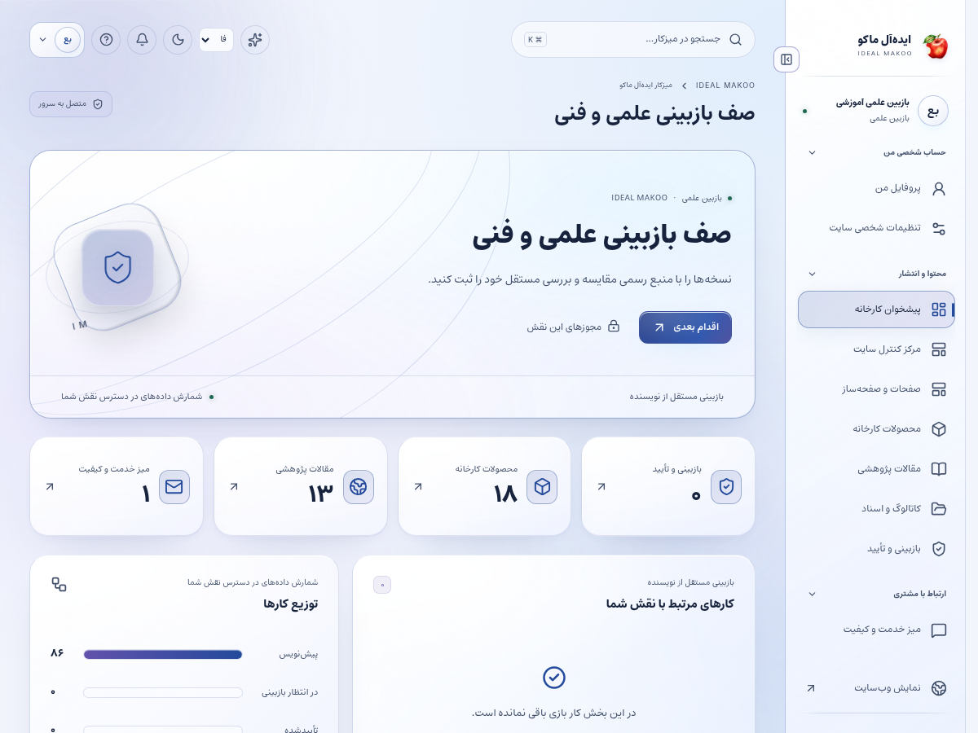
شکل ۱ ـ پیشخوان همین نسخه با حساب آموزشی. اعداد این تصویر، آمار کسب‌وکار واقعی نیستند.

گردش اصلی کار

بازبینی مستقل یک نسخهٔ محصول یا مقاله
1. صف بازبینی را باز کنید و عنوان، زبان، نویسنده و نسخهٔ درخواست‌شده را ببینید. اگر خودتان نویسندهٔ همان نسخه هستید، بازبینی را به فرد مستقل ارجاع دهید.
2. منبع و فایل‌های مربوط را باز کنید. اگر دسترسی سند محدود است، نبود دسترسی را گزارش کنید و با حدس آن را تأیید نکنید.
3. عنوان و خلاصه را با متن اصلی مقایسه کنید؛ نتیجهٔ پژوهش نباید به وعدهٔ قطعی تجاری یا درمانی تبدیل شده باشد.
4. اعداد، واحدها، ماده، کدهای فنی و نام محصول را سطر به سطر کنترل کنید. به ارقام فارسی و لاتین و اعشار توجه کنید.
5. تصویر و جدول را از نظر تعلق به همان محصول یا مقاله بررسی کنید. یک تصویر زیبا جای مدرک مرتبط نیست.
6. اگر زبان مقصد را بررسی می‌کنید، معنای تخصصی را با منبع تطبیق دهید. فقط بر درستی املای عمومی تکیه نکنید.
7. نقص‌ها را با اشارهٔ روشن به بخش و اصلاح موردنیاز بنویسید. «بد است» یا «اصلاح شود» بدون جزئیات کمک‌کننده نیست.
8. اگر نیاز به اصلاح دارد، اشکالات دقیق را در یادداشت داخلی رکورد ثبت و برای اصلاح به نویسنده ارجاع دهید؛ فرمان تأیید را اجرا نکنید. صف بازبینی برای این نقش دکمهٔ مستقل تغییر متن نویسنده ندارد.
9. اگر صحیح است، نسخهٔ همان زبان را تأیید کنید. تأیید شما به revision بررسی‌شده تعلق دارد.
10. پس از تغییر محتوایی نویسنده، نسخهٔ جدید را دوباره بررسی کنید. نشان تأیید قبلی نباید دلیل نادیده‌گرفتن تغییر تازه شود.
11. برای موضوع کیفیت مشتری، فقط پرونده‌ای را باز کنید که مجوز آن را دارید و نکتهٔ فنی را در یادداشت مجاز بنویسید.
12. نتیجه را به ناشر یا مدیر مربوط منتقل کنید. وضعیت صف را تازه کنید تا ثبت تصمیم روی سرور مشخص باشد.
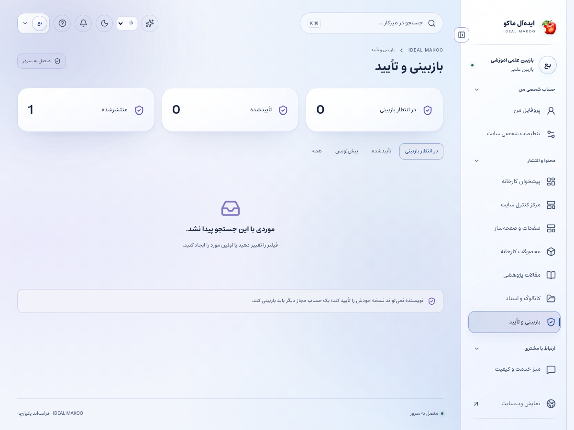
شکل ۲ ـ بخش اصلی کار این نقش. نام حساب‌ها آموزشی است؛ اطلاعات مشتری یا رمز در تصویر درج نشده است.

استفاده از AI در بازبینی
دستیار می‌تواند فهرست موارد مبهم یا تفاوت‌های متن را پیشنهاد دهد. مرجع علمی و تصمیم تأیید همچنان با شماست. اگر ابزار منبعی ارائه کرد، خود منبع را بررسی کنید؛ پاسخ AI مدرک مستقل نیست.

مستندات محدود
دسترسی مدیریتی به همهٔ data roomها داده نمی‌شود. اگر سند برای بررسی لازم است از مالک سند grant معتبر بخواهید. فایل خصوصی را برای دورزدن محدودیت به بخش عمومی منتقل نکنید.

گزارش خطای محتوا
در خطای عمومی جدی، به ناشر/مدیر اطلاع دهید تا انتشار متوقف یا اصلاح شود. یادداشت داخلی شما به صورت خودکار پیام عمومی به مشتری نیست.

ذخیره و وضعیت کار
در کارهای محتوایی ابتدا پیش‌نویس را ذخیره کنید، منتظر پاسخ موفق بمانید و بعد صفحه یا زبان را تغییر دهید. بعضی ویرایشگرها قفل همکاری دارند تا دو نفر هم‌زمان کار یکدیگر را بازنویسی نکنند. اگر پیام تغییر نسخه یا قفل مشاهده شد، متن خود را نگه دارید، با همکار هماهنگ کنید و نسخهٔ تازه را آگاهانه بارگذاری کنید.
وضعیت‌های رایج را جدا بدانید: draft یعنی کار ذخیره‌شده ولی آمادهٔ نمایش عمومی نیست؛ review یعنی در انتظار بررسی؛ approved یعنی نسخهٔ مشخص تأیید شده؛ scheduled یعنی در صف زمان‌بندی؛ published یعنی نسخهٔ همان زبان منتشر شده؛ archived یا withdrawn یعنی از مسیر عادی انتشار کنار رفته است. تغییر متن پس از تأیید ممکن است به بازبینی تازه نیاز داشته باشد.

اعلان و پیگیری
اعلان داخلی را از زنگ پنل باز کنید و با لینک همان اعلان به پرونده بروید. برای هشدار ایمیل، پیامک یا تلگرام، سرویس باید توسط مالک تنظیم و کانال شخصی شما تأیید شده باشد. از حساب شخصی ← اعلان‌ها (/fa/account/notifications/) به تنظیمات کانال و رضایت موضوع‌ها بروید؛ این مسیر برای حساب کارکنان هم قابل استفاده است. شمارهٔ ذخیره‌شده در پروفایل به‌تنهایی مجوز ارسال به آن شماره نیست. اگر به پرونده‌ای دسترسی ندارید، انتظار هشدار محتوای خصوصی همان پرونده را نداشته باشید.
پیام کوتاه بیرونی فقط خلاصه و لینک امن را حمل می‌کند؛ تصمیم و پاسخ کامل در پنل ثبت می‌شود. وضعیت صف، شکست، لغو و پذیرش provider را جدا بخوانید. قبل از تکرار ارسال، علت وضعیت قبلی را بررسی کنید تا مخاطب پیام تکراری نگیرد.

گزارش و مصرف سرویس
در پایین پیشخوان و در گزارش‌های مجاز، کارت «گزارش سایت و مصرف سرویس‌ها» را پیدا کنید. از دکمه‌های «بازدید و تعامل» و «مصرف API و هزینه» استفاده کنید. بازهٔ ۷، ۳۰ یا ۹۰ روز و زبان را مشخص کنید. بازدیدهای این نسخه به مرورگر، محتوا و بازهٔ ۳۰ دقیقه محدود می‌شوند و شمارش قطعی افراد یکتا نیستند. تعداد نظر تأییدشده از صف بررسی جداست.
گزارش مصرف برای مدیر ارشد، مدیر و تحلیلگر در محدودهٔ سازمانی و برای سایر کارکنان در محدودهٔ شخصی مجاز نشان داده می‌شود. هزینهٔ نامعلوم صفر نیست. پیامک با ریال و AI با دلار ممکن است گزارش شود؛ آن‌ها را بدون نرخ تبدیل و سیاست مالی با هم جمع نکنید. حالت accepted یعنی سرویس درخواست را پذیرفته است و خوانده‌شدن پیام توسط مخاطب را اثبات نمی‌کند.

دستیار اختیاری هوش مصنوعی
دکمهٔ «کمک اختیاری هوش مصنوعی» در نوار بالای پنل است و فقط موضوع‌های مجاز نقش را نشان می‌دهد. موضوع و زبان مجاز را انتخاب کنید، درخواست روشن بنویسید و گزینهٔ رضایت ارسال متن و پرونده‌های انتخابی به ارائه‌دهنده را بخوانید و علامت بزنید؛ سپس «دریافت پیشنهاد» را بزنید. بدون تنظیم کلید/مدل سرویس توسط مالک، تولید غیرفعال است. برای محتوا، SEO، محصول یا راهنمای کار، متن مرجع را خودتان در درخواست بنویسید؛ صرف بازبودن یک صفحه باعث خواندن خودکار آن نمی‌شود. در موضوع مشتری، حداکثر پنج پروندهٔ مجاز را صریح انتخاب کنید تا سرور فقط همان دادهٔ مجاز را بخواند. موضوع تحلیل، آمار ۳۰ روز اخیر زبان انتخاب‌شده را اضافه می‌کند و به فیلتر فعلی جدول وابسته نیست. تولید، با فرمان شما مصرف ایجاد می‌کند. خروجی را بازخوانی کنید؛ پیشنهاد خودکار ذخیره، منتشر، تأیید یا برای مشتری ارسال نمی‌شود. توقف درخواست ممکن است مصرفی را که قبلاً نزد ارائه‌دهنده انجام شده برنگرداند.
نمونهٔ درخواست مناسب:
این متن را فقط از نظر ادعای بدون منبع، عدد ناسازگار و اصطلاح مبهم بررسی کن. تصمیم تأیید نده و موارد نیازمند بررسی من را فهرست کن.

خطاهای رایج و اقدام درست
نشانه | اقدام
ورود دوباره خواسته می‌شود | نشست منقضی، حساب غیرفعال یا اختیار تغییر کرده است. متن ذخیره‌نشده را نگه دارید، با حساب خود وارد شوید و در صورت تکرار به مدیر اطلاع دهید.
این کار مجاز نیست یا زبان قابل انتخاب نیست | نام نقش، زبان و محدودهٔ پرونده را بررسی کنید. از مالک اصلاح اختیار لازم را بخواهید؛ نقش بالاتر را صرفاً برای دورزدن خطا درخواست نکنید.
نسخه تغییر کرده یا ویرایشگر قفل است | همکار دیگری داده را تغییر داده یا قفل معتبر دارد. پیش‌نویس خود را نگه دارید، هماهنگ کنید و نسخهٔ سرور را دوباره بارگذاری کنید.
تعداد درخواست زیاد است | محدودیت زمانی برای جلوگیری از سوءاستفاده فعال شده است. زمان اعلام‌شده را صبر کنید و درخواست را پیاپی تکرار نکنید.
سرویس تنظیم نشده یا پیام ارسال نشد | کلید، قالب، کانال تأییدشده و سلامت worker باید توسط نقش مجاز بررسی شوند. وضعیت ناموفق را موفق فرض نکنید و کلید را داخل متن خطا نفرستید.
محتوا در جست‌وجو پیدا نمی‌شود | نوع، دسته و زبان را بررسی کنید. draft، ترجمهٔ منتشرنشده، محتوای پس‌گرفته‌شده یا سند خصوصی در جست‌وجوی عمومی نمی‌آید.

تمرین پایان آموزش
۱. مسیر «بازبینی مستقل یک نسخهٔ محصول یا مقاله» را با دادهٔ آموزشی و بدون ارسال ناخواسته به افراد واقعی مرور کنید.
۲. نشان دهید نتیجهٔ کار کجا روی سرور ثبت می‌شود و چه تفاوتی با متن ذخیره‌نشده در مرورگر دارد.
۳. یک خطای دسترسی یا وضعیت انتظار را توضیح دهید و مسیر ارجاع درست را انتخاب کنید.
۴. گزارش یا صفحهٔ نتیجه را دوباره باز کنید و مطمئن شوید اطلاعات درست، زبان درست و وضعیت درست دیده می‌شود.

تحویل کار به نقش بعدی
نویسنده یا مدیر محصول برای اصلاح، ناشر برای انتشار و مسئول کیفیت برای پروندهٔ مشتری.

حدود اختیار
تأیید محتوای خود، انتشار بدون مجوز و بازکردن پروندهٔ خارج از محدوده مجاز نیست. دستیار اختیاری جای بررسی مستقل را نمی‌گیرد.

چک‌لیست پایان روز
• کارهای ذخیره‌نشده را تعیین تکلیف کنید و پاسخ موفق سرور را ببینید.
• درخواست یا وظیفهٔ باز را بدون مسئول و اقدام بعدی رها نکنید.
• پیام خطا یا ارسال ناموفق را با اطلاعات لازم و بدون رمز/کلید گزارش کنید.
• روی دستگاه مشترک از حساب خارج شوید.
• برای کار بعدی از راهنمای همان نقش و بخش کمک بگیرید.

راهنماهای مرتبط
• سند تفصیلی توسعه
• برنامهٔ اجرا
• شروع نصب و استفاده
• سرویس‌ها و DNS و SEO
• گزارش آزمون این نسخه

راهنمای مترجم و مسئول زبان مقصد
نسخهٔ ۲٫۲ ایده‌آل ماکو | آموزش کاربر غیرمتخصص | ۲۶ اکتبر ۲۰۲۶
متن زبان‌های مقصد مجاز را با حفظ معنای منبع، کد، عدد، لینک و ساختار ترجمه می‌کنید. فارسی منبع خواندنی است و انتشار هر زبان گردش مستقل دارد.

پیش از شروع
برای ورود، از نشانی رسمی سایت و حساب اختصاصی خود استفاده کنید. کارکنان باید علاوه بر رمز، مرحلهٔ MFA را کامل کنند. اگر حساب غیرفعال یا مجوز شما تغییر کرده باشد، ممکن است نیاز به ورود مجدد داشته باشید. یک دکمهٔ پنهان یا خطای دسترسی را با حساب همکار دور نزنید؛ موضوع را به مالک سامانه ارجاع دهید.
زبان رابط با زبان محتوای در حال ویرایش یکسان فرض نمی‌شود. در هر فرم به انتخابگر زبان محتوا توجه کنید. بعضی نقش‌ها فقط یک یا چند زبان مقصد دارند. در متن فارسی و عربی، نشانی اینترنتی و عدد و نام انگلیسی را در پیش‌نمایش کنترل کنید.
برای آشنایی با همان صفحه، علامت سؤال یا راهنمای زمینه‌ای را باز کنید. در آن راهنمای متناسب با نقش و صفحه قرار دارد. این کتابچه گردش کامل یک کار را توضیح می‌دهد و راهنمای زمینه‌ای برای یادآوری حین انجام کار مناسب است.

صفحه‌های موردنیاز
صفحه | مسیر
پیشخوان | /fa/admin/
ترجمه‌ها | /fa/admin/translations/
واژه‌نامه | /fa/admin/glossary/
بازبینی | /fa/admin/reviews/
قالب پیام | /fa/admin/communications/
هوش مصنوعی | /fa/admin/ai/

مسیرهای جدول نسبت به دامنهٔ نصب شما هستند. برای زبان دیگر، بخش fa تغییر می‌کند. فقط صفحه‌ها و دکمه‌های مجاز حساب فعلی قابل استفاده‌اند.
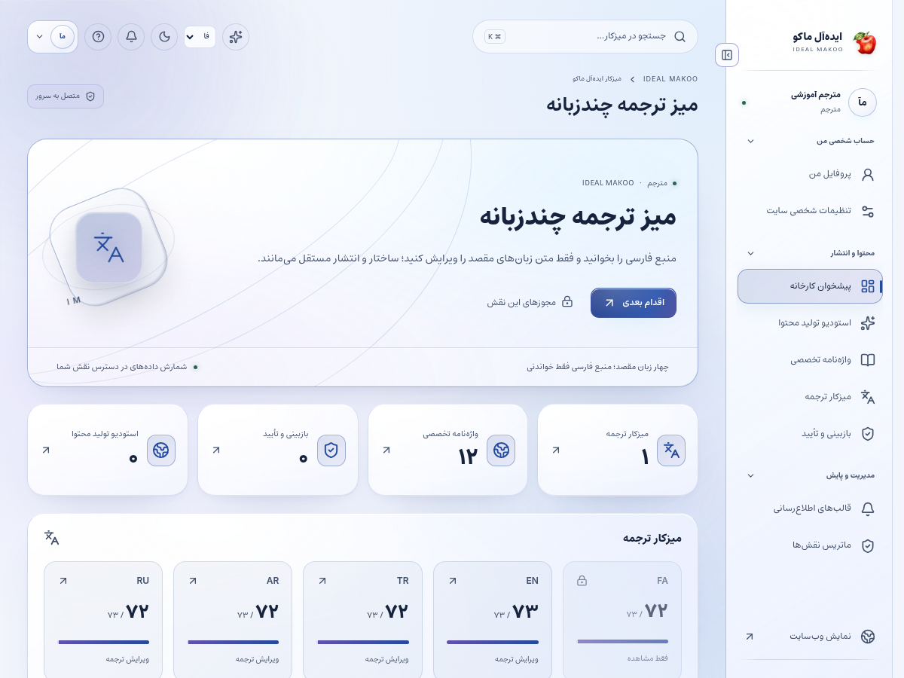
شکل ۱ ـ پیشخوان همین نسخه با حساب آموزشی. اعداد این تصویر، آمار کسب‌وکار واقعی نیستند.

گردش اصلی کار

ترجمهٔ یک محصول یا صفحه و تحویل برای بازبینی
1. به میز ترجمه بروید. زبان مقصدی را انتخاب کنید که در حساب شما مجاز است؛ زبان رابط فارسی الزاماً زبان محتوای در حال ویرایش نیست.
2. محتوای موردنظر را پیدا کنید و نسخهٔ منبع و وضعیت ترجمه را ببینید. اگر منبع تغییر کرده، ترجمهٔ قبلی را بدون مقایسه تأیید نکنید.
3. عنوان و خلاصه را ترجمه کنید. عنوان باید برای مخاطب همان زبان طبیعی باشد و نام محصول را تغییر ندهد.
4. متن بلوک‌ها و برچسب دکمه‌ها را کامل کنید. بخشی که خالی مانده است با ترجمهٔ یک عنوان کامل نمی‌شود.
5. نام برند، کد قالب، عدد، واحد، لینک، ایمیل و قطعه‌کد را با منبع تطبیق دهید. ترتیب راست‌به‌چپ یا چپ‌به‌راست را جدا بررسی کنید.
6. از واژه‌نامهٔ مشترک برای اصطلاحات استفاده کنید. برای یک ماده یا قطعه در چند صفحه ترجمه‌های متناقض نسازید.
7. اگر ابزار ترجمهٔ AI داخل ویرایشگر فعال است، پیشنهاد همان منبع را بگیرید؛ این ابزار نسخهٔ منبع را بررسی می‌کند و قبل از اعمال باید تفاوت‌ها را بخوانید. دستیار عمومیِ نوار بالا جداست و متن مرجع را باید در درخواست آن بنویسید.
8. پیشنهاد منقضی یا مربوط به نسخهٔ قدیمی را دوباره تولید کنید. برای عبور از خطای نسخه، متن را کورکورانه روی اطلاعات تازه ننویسید.
9. ذخیره کنید و پاسخ موفق سرور را ببینید. سپس پیش‌نمایش همان زبان را باز کنید و شکست خط و چیدمان را کنترل کنید.
10. برای بازبینی ارسال کنید. به بازبین بگویید کدام اصطلاح یا عبارت نیاز به تأیید تخصصی دارد.
11. اگر قالب پیام را ترجمه می‌کنید، متغیرهای لینک و شمارهٔ پیگیری را حذف نکنید و طول پیام SMS را بررسی کنید.
12. بعد از انتشار نقش ناشر، لینک زبان مقصد را بررسی کنید. وجود زبان در کلید تغییر زبان به معنی انتشار همهٔ محتواهای آن زبان نیست.
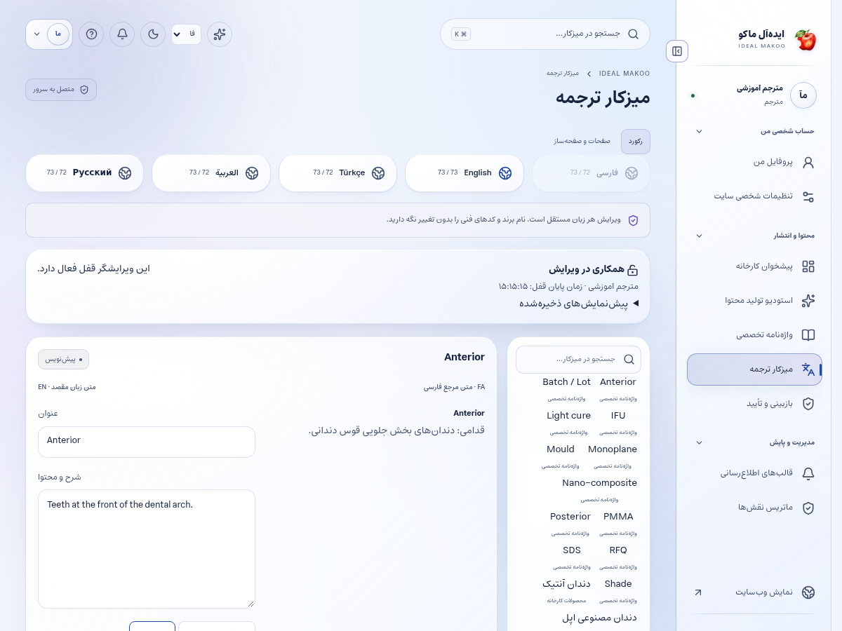
شکل ۲ ـ بخش اصلی کار این نقش. نام حساب‌ها آموزشی است؛ اطلاعات مشتری یا رمز در تصویر درج نشده است.

دسته‌بندی ترجمهٔ صفحه
در نمای صفحاتِ میز ترجمه، دسته‌بندی و برچسب‌های همان زبان مقصد قابل تکمیل‌اند. برای زیرگروه از / و برای جداکردن برچسب‌ها از ویرگول استفاده کنید؛ سقف دسته ۱۲۰ نویسه و برچسب‌ها ۲۰ موردِ حداکثر ۸۰ نویسه است. طبقه‌بندی تازه هم همراه همان نسخه بازبینی و منتشر می‌شود.

منبع تازه و ترجمهٔ قدیمی
وضعیت تغییر منبع را دنبال کنید. ابتدا تغییر معنی‌دار را بخوانید، سپس بخش‌های متأثر را اصلاح کنید. تأیید خواندن منبع و ذخیرهٔ ترجمه جای انتشار را نمی‌گیرند.

متن مختلط
در متن فارسی/عربی، URL، مدل محصول و اعداد انگلیسی باید قابل خواندن بمانند. در انگلیسی/ترکی/روسی نیز نشانی فارسی را حذف نکنید؛ نمایش را در پیش‌نمایش واقعی بررسی کنید.

محدودیت زبان
اگر زبان موردنیاز در انتخابگر نیست، مالک باید مجوز را اصلاح کند. عوض‌کردن URL یا ارسال مستقیم درخواست، اختیار زبان جدید ایجاد نمی‌کند.

ذخیره و وضعیت کار
در کارهای محتوایی ابتدا پیش‌نویس را ذخیره کنید، منتظر پاسخ موفق بمانید و بعد صفحه یا زبان را تغییر دهید. بعضی ویرایشگرها قفل همکاری دارند تا دو نفر هم‌زمان کار یکدیگر را بازنویسی نکنند. اگر پیام تغییر نسخه یا قفل مشاهده شد، متن خود را نگه دارید، با همکار هماهنگ کنید و نسخهٔ تازه را آگاهانه بارگذاری کنید.
وضعیت‌های رایج را جدا بدانید: draft یعنی کار ذخیره‌شده ولی آمادهٔ نمایش عمومی نیست؛ review یعنی در انتظار بررسی؛ approved یعنی نسخهٔ مشخص تأیید شده؛ scheduled یعنی در صف زمان‌بندی؛ published یعنی نسخهٔ همان زبان منتشر شده؛ archived یا withdrawn یعنی از مسیر عادی انتشار کنار رفته است. تغییر متن پس از تأیید ممکن است به بازبینی تازه نیاز داشته باشد.

اعلان و پیگیری
اعلان داخلی را از زنگ پنل باز کنید و با لینک همان اعلان به پرونده بروید. برای هشدار ایمیل، پیامک یا تلگرام، سرویس باید توسط مالک تنظیم و کانال شخصی شما تأیید شده باشد. از حساب شخصی ← اعلان‌ها (/fa/account/notifications/) به تنظیمات کانال و رضایت موضوع‌ها بروید؛ این مسیر برای حساب کارکنان هم قابل استفاده است. شمارهٔ ذخیره‌شده در پروفایل به‌تنهایی مجوز ارسال به آن شماره نیست. اگر به پرونده‌ای دسترسی ندارید، انتظار هشدار محتوای خصوصی همان پرونده را نداشته باشید.
پیام کوتاه بیرونی فقط خلاصه و لینک امن را حمل می‌کند؛ تصمیم و پاسخ کامل در پنل ثبت می‌شود. وضعیت صف، شکست، لغو و پذیرش provider را جدا بخوانید. قبل از تکرار ارسال، علت وضعیت قبلی را بررسی کنید تا مخاطب پیام تکراری نگیرد.

گزارش و مصرف سرویس
در پایین پیشخوان و در گزارش‌های مجاز، کارت «گزارش سایت و مصرف سرویس‌ها» را پیدا کنید. از دکمه‌های «بازدید و تعامل» و «مصرف API و هزینه» استفاده کنید. بازهٔ ۷، ۳۰ یا ۹۰ روز و زبان را مشخص کنید. بازدیدهای این نسخه به مرورگر، محتوا و بازهٔ ۳۰ دقیقه محدود می‌شوند و شمارش قطعی افراد یکتا نیستند. تعداد نظر تأییدشده از صف بررسی جداست.
گزارش مصرف برای مدیر ارشد، مدیر و تحلیلگر در محدودهٔ سازمانی و برای سایر کارکنان در محدودهٔ شخصی مجاز نشان داده می‌شود. هزینهٔ نامعلوم صفر نیست. پیامک با ریال و AI با دلار ممکن است گزارش شود؛ آن‌ها را بدون نرخ تبدیل و سیاست مالی با هم جمع نکنید. حالت accepted یعنی سرویس درخواست را پذیرفته است و خوانده‌شدن پیام توسط مخاطب را اثبات نمی‌کند.

دستیار اختیاری هوش مصنوعی
دکمهٔ «کمک اختیاری هوش مصنوعی» در نوار بالای پنل است و فقط موضوع‌های مجاز نقش را نشان می‌دهد. موضوع و زبان مجاز را انتخاب کنید، درخواست روشن بنویسید و گزینهٔ رضایت ارسال متن و پرونده‌های انتخابی به ارائه‌دهنده را بخوانید و علامت بزنید؛ سپس «دریافت پیشنهاد» را بزنید. بدون تنظیم کلید/مدل سرویس توسط مالک، تولید غیرفعال است. برای محتوا، SEO، محصول یا راهنمای کار، متن مرجع را خودتان در درخواست بنویسید؛ صرف بازبودن یک صفحه باعث خواندن خودکار آن نمی‌شود. در موضوع مشتری، حداکثر پنج پروندهٔ مجاز را صریح انتخاب کنید تا سرور فقط همان دادهٔ مجاز را بخواند. موضوع تحلیل، آمار ۳۰ روز اخیر زبان انتخاب‌شده را اضافه می‌کند و به فیلتر فعلی جدول وابسته نیست. تولید، با فرمان شما مصرف ایجاد می‌کند. خروجی را بازخوانی کنید؛ پیشنهاد خودکار ذخیره، منتشر، تأیید یا برای مشتری ارسال نمی‌شود. توقف درخواست ممکن است مصرفی را که قبلاً نزد ارائه‌دهنده انجام شده برنگرداند.
نمونهٔ درخواست مناسب:
این متن را به زبان مقصد انتخاب‌شده ترجمه کن؛ کدها، اعداد، واحدها، لینک‌ها و نام برند عین منبع بمانند و عبارت نامطمئن را مشخص کن.

خطاهای رایج و اقدام درست
نشانه | اقدام
ورود دوباره خواسته می‌شود | نشست منقضی، حساب غیرفعال یا اختیار تغییر کرده است. متن ذخیره‌نشده را نگه دارید، با حساب خود وارد شوید و در صورت تکرار به مدیر اطلاع دهید.
این کار مجاز نیست یا زبان قابل انتخاب نیست | نام نقش، زبان و محدودهٔ پرونده را بررسی کنید. از مالک اصلاح اختیار لازم را بخواهید؛ نقش بالاتر را صرفاً برای دورزدن خطا درخواست نکنید.
نسخه تغییر کرده یا ویرایشگر قفل است | همکار دیگری داده را تغییر داده یا قفل معتبر دارد. پیش‌نویس خود را نگه دارید، هماهنگ کنید و نسخهٔ سرور را دوباره بارگذاری کنید.
تعداد درخواست زیاد است | محدودیت زمانی برای جلوگیری از سوءاستفاده فعال شده است. زمان اعلام‌شده را صبر کنید و درخواست را پیاپی تکرار نکنید.
سرویس تنظیم نشده یا پیام ارسال نشد | کلید، قالب، کانال تأییدشده و سلامت worker باید توسط نقش مجاز بررسی شوند. وضعیت ناموفق را موفق فرض نکنید و کلید را داخل متن خطا نفرستید.
محتوا در جست‌وجو پیدا نمی‌شود | نوع، دسته و زبان را بررسی کنید. draft، ترجمهٔ منتشرنشده، محتوای پس‌گرفته‌شده یا سند خصوصی در جست‌وجوی عمومی نمی‌آید.

تمرین پایان آموزش
۱. مسیر «ترجمهٔ یک محصول یا صفحه و تحویل برای بازبینی» را با دادهٔ آموزشی و بدون ارسال ناخواسته به افراد واقعی مرور کنید.
۲. نشان دهید نتیجهٔ کار کجا روی سرور ثبت می‌شود و چه تفاوتی با متن ذخیره‌نشده در مرورگر دارد.
۳. یک خطای دسترسی یا وضعیت انتظار را توضیح دهید و مسیر ارجاع درست را انتخاب کنید.
۴. گزارش یا صفحهٔ نتیجه را دوباره باز کنید و مطمئن شوید اطلاعات درست، زبان درست و وضعیت درست دیده می‌شود.

تحویل کار به نقش بعدی
نویسنده برای رفع ابهام منبع، بازبین برای صحت تخصصی و ناشر برای انتشار زبان مقصد.

حدود اختیار
مترجم منبع فارسی را تغییر نمی‌دهد، نقش جدید نمی‌سازد و ترجمه را بدون اختیار ناشر عمومی نمی‌کند.

چک‌لیست پایان روز
• کارهای ذخیره‌نشده را تعیین تکلیف کنید و پاسخ موفق سرور را ببینید.
• درخواست یا وظیفهٔ باز را بدون مسئول و اقدام بعدی رها نکنید.
• پیام خطا یا ارسال ناموفق را با اطلاعات لازم و بدون رمز/کلید گزارش کنید.
• روی دستگاه مشترک از حساب خارج شوید.
• برای کار بعدی از راهنمای همان نقش و بخش کمک بگیرید.

راهنماهای مرتبط
• سند تفصیلی توسعه
• برنامهٔ اجرا
• شروع نصب و استفاده
• سرویس‌ها و DNS و SEO
• گزارش آزمون این نسخه

راهنمای ناشر و مسئول انتشار
نسخهٔ ۲٫۲ ایده‌آل ماکو | آموزش کاربر غیرمتخصص | ۲۶ اکتبر ۲۰۲۶
نسخهٔ بررسی‌شده را در زمان مناسب و زبان درست منتشر می‌کنید و نتیجهٔ عمومی و اعلان‌های آن را کنترل می‌کنید. مسئول بررسی نظرهای کاربران و گزارش‌ها در محدودهٔ زبان مجاز نیز هستید.

پیش از شروع
برای ورود، از نشانی رسمی سایت و حساب اختصاصی خود استفاده کنید. کارکنان باید علاوه بر رمز، مرحلهٔ MFA را کامل کنند. اگر حساب غیرفعال یا مجوز شما تغییر کرده باشد، ممکن است نیاز به ورود مجدد داشته باشید. یک دکمهٔ پنهان یا خطای دسترسی را با حساب همکار دور نزنید؛ موضوع را به مالک سامانه ارجاع دهید.
زبان رابط با زبان محتوای در حال ویرایش یکسان فرض نمی‌شود. در هر فرم به انتخابگر زبان محتوا توجه کنید. بعضی نقش‌ها فقط یک یا چند زبان مقصد دارند. در متن فارسی و عربی، نشانی اینترنتی و عدد و نام انگلیسی را در پیش‌نمایش کنترل کنید.
برای آشنایی با همان صفحه، علامت سؤال یا راهنمای زمینه‌ای را باز کنید. در آن راهنمای متناسب با نقش و صفحه قرار دارد. این کتابچه گردش کامل یک کار را توضیح می‌دهد و راهنمای زمینه‌ای برای یادآوری حین انجام کار مناسب است.

صفحه‌های موردنیاز
صفحه | مسیر
پیشخوان | /fa/admin/
انتشارها | /fa/admin/publications/
بازبینی | /fa/admin/reviews/
صفحات | /fa/admin/pages/
محصولات | /fa/admin/products/
قالب‌های ارتباطی | /fa/admin/communications/

مسیرهای جدول نسبت به دامنهٔ نصب شما هستند. برای زبان دیگر، بخش fa تغییر می‌کند. فقط صفحه‌ها و دکمه‌های مجاز حساب فعلی قابل استفاده‌اند.
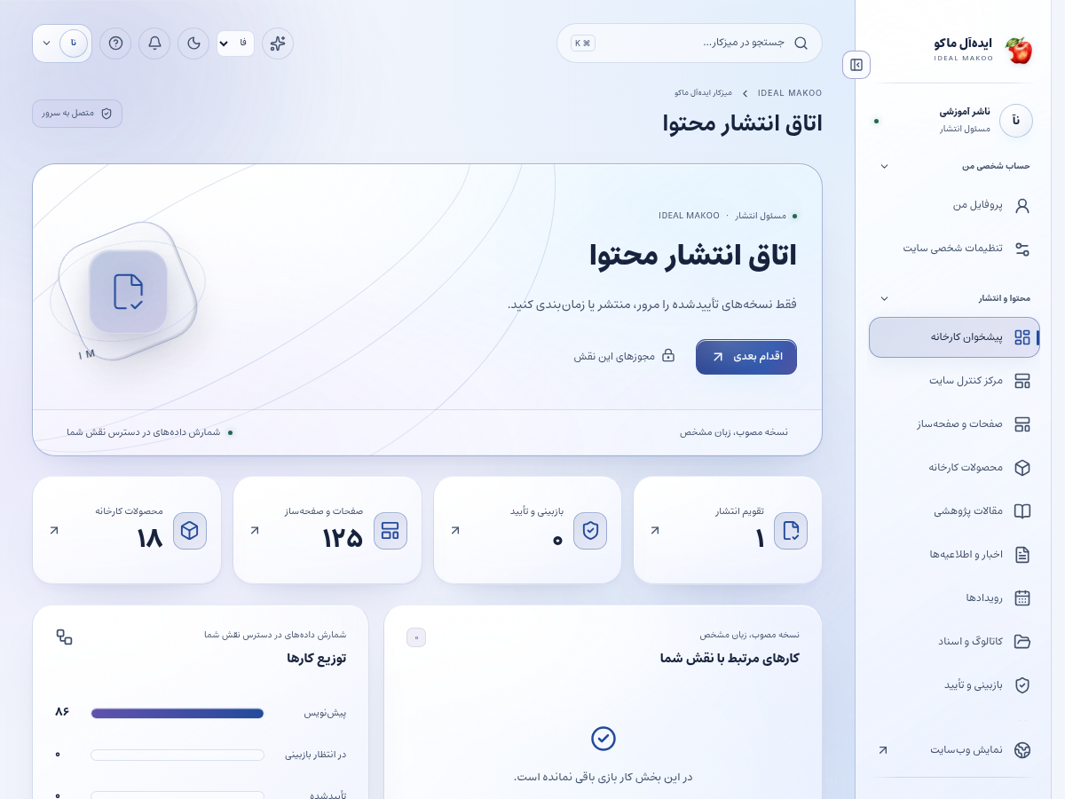
شکل ۱ ـ پیشخوان همین نسخه با حساب آموزشی. اعداد این تصویر، آمار کسب‌وکار واقعی نیستند.

گردش اصلی کار

انتشار یک نسخهٔ تأییدشده و کنترل اعلان
1. برای انتشار فوری، رکورد تأییدشده را در بخش صفحات، محصولات یا خبر باز کنید. بخش انتشارها یک تقویم زمان‌بندی است؛ در آن «زمان‌بندی» را می‌زنید و زبان و رکوردِ دارای تأیید را انتخاب می‌کنید.
2. تأیید مستقل نسخه را بررسی کنید. اگر متن بعد از تأیید تغییر کرده، همان نسخهٔ تازه باید گردش بازبینی معتبر داشته باشد.
3. پیش‌نمایش را باز کنید و عنوان، خلاصه، تصویر، دسته، لینک و نمایش موبایل را ببینید.
4. عنوان و توضیح SEO، نشانی canonical و زبان محتوا را بررسی کنید. صفحهٔ عادی عمومی نباید سهواً noindex باشد.
5. برای انتشار فوری، فرمان انتشار همان زبان را روی رکورد تأییدشده اجرا کنید. در تقویم زمان‌بندی، تاریخ و ساعت آینده را وارد کنید و نام منطقهٔ زمانی مرورگر را که زیر فرم نمایش داده می‌شود بخوانید؛ ساعت واردشده با همان منطقه تفسیر می‌شود.
6. پاسخ موفق سرور را ببینید و سپس صفحهٔ عمومی را تازه کنید. preview یا draft به‌تنهایی اثبات انتشار نیست.
7. با جست‌وجوی عمومی نام محتوا را پیدا کنید و لینک نتیجه را باز کنید. در صورت تغییر نشانی، لینک‌های قبلی را نیز بررسی کنید.
8. در ارتباطات، رویداد انتشار و وضعیت کانال‌ها را ببینید. در SMS فقط متن و لینک ارسال می‌شود؛ عکس در ایمیل و تلگرامِ پشتیبان قابل استفاده است.
9. خطای provider، لغو به علت تغییر مجوز و نبود گیرنده را از هم جدا کنید. برای رفع خطا، یک پیام را بدون بررسی دوباره ارسال نکنید.
10. در پیشخوان به بخش «بررسی دیدگاه‌ها و گزارش‌ها» بروید، زبان و وضعیت «در انتظار بررسی» را انتخاب کنید. متن هر نظر را با صفحهٔ مربوط بخوانید و تأیید انتشار یا رد دیدگاه را بزنید.
11. گزارش تخلف را بررسی و «رسیدگی شد» یا «رد گزارش» را انتخاب کنید. اگر نظر نامناسب قبلاً منتشر شده، فیلتر وضعیت را روی «دیدگاه‌های منتشرشده» بگذارید، نظر مربوط را پیدا و «رد دیدگاه» را بزنید؛ سپس صفحهٔ عمومی را تازه کنید تا پنهان‌شدن آن را ببینید.
12. در صورت خطای محتوایی جدی، انتشار همان زبان را پس بگیرید و اصلاح را به نویسنده ارجاع دهید. حذف draft دیگر زبان‌ها اقدام لازم برای این کار نیست.
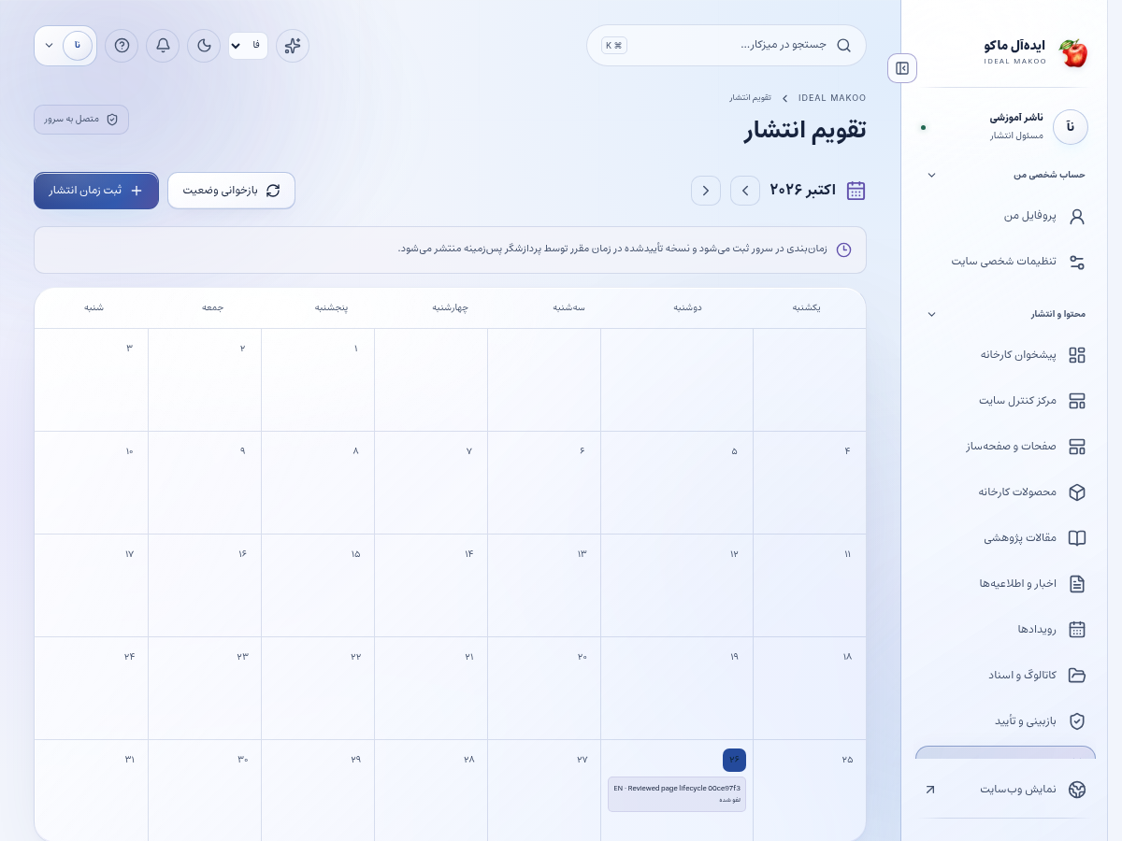
شکل ۲ ـ بخش اصلی کار این نقش. نام حساب‌ها آموزشی است؛ اطلاعات مشتری یا رمز در تصویر درج نشده است.

مدیریت نظرها
نظر تازه ابتدا pending است. تأیید فقط پس از خواندن متن و بررسی ارتباط با محتوا انجام می‌شود. گزارش کاربر خصوصی است؛ متن گزارش را در نظر عمومی کپی نکنید. این نسخه نظرهای تخت دارد و گفتگوهای تو‌در‌تو ارائه نمی‌کند.

انتشار قالب پیام
قالب‌ها هم زبان و نسخه و بازبینی دارند. متغیر ضروری یا لینک لغو عضویت را حذف نکنید. پیش‌نمایش قالب را با نمونهٔ بی‌خطر بررسی و سپس فعال کنید.

زمان‌بندی
قبل از زمان مقرر، تغییر مهم در محتوا یا ازبین‌رفتن مجوز ناشر می‌تواند کار زمان‌بندی را متوقف کند. صف و پیام خطا را ببینید و علت را حل کنید؛ وضعیت scheduled به معنی منتشرشدن نیست.

تصویر میز نظارت
فیلتر وضعیت، صف انتظار و دیدگاه‌های منتشرشده یا ردشده و نتیجهٔ گزارش‌ها را جدا می‌کند. اگر صف خالی است، عملیات تأیید برای آن صف نمایش داده نمی‌شود.
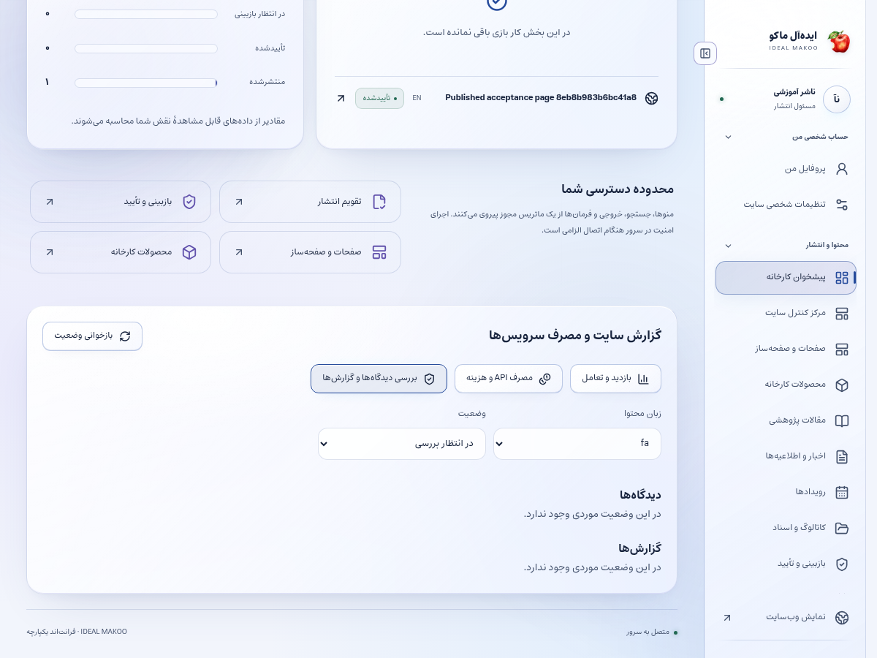

ذخیره و وضعیت کار
در کارهای محتوایی ابتدا پیش‌نویس را ذخیره کنید، منتظر پاسخ موفق بمانید و بعد صفحه یا زبان را تغییر دهید. بعضی ویرایشگرها قفل همکاری دارند تا دو نفر هم‌زمان کار یکدیگر را بازنویسی نکنند. اگر پیام تغییر نسخه یا قفل مشاهده شد، متن خود را نگه دارید، با همکار هماهنگ کنید و نسخهٔ تازه را آگاهانه بارگذاری کنید.
وضعیت‌های رایج را جدا بدانید: draft یعنی کار ذخیره‌شده ولی آمادهٔ نمایش عمومی نیست؛ review یعنی در انتظار بررسی؛ approved یعنی نسخهٔ مشخص تأیید شده؛ scheduled یعنی در صف زمان‌بندی؛ published یعنی نسخهٔ همان زبان منتشر شده؛ archived یا withdrawn یعنی از مسیر عادی انتشار کنار رفته است. تغییر متن پس از تأیید ممکن است به بازبینی تازه نیاز داشته باشد.

اعلان و پیگیری
اعلان داخلی را از زنگ پنل باز کنید و با لینک همان اعلان به پرونده بروید. برای هشدار ایمیل، پیامک یا تلگرام، سرویس باید توسط مالک تنظیم و کانال شخصی شما تأیید شده باشد. از حساب شخصی ← اعلان‌ها (/fa/account/notifications/) به تنظیمات کانال و رضایت موضوع‌ها بروید؛ این مسیر برای حساب کارکنان هم قابل استفاده است. شمارهٔ ذخیره‌شده در پروفایل به‌تنهایی مجوز ارسال به آن شماره نیست. اگر به پرونده‌ای دسترسی ندارید، انتظار هشدار محتوای خصوصی همان پرونده را نداشته باشید.
پیام کوتاه بیرونی فقط خلاصه و لینک امن را حمل می‌کند؛ تصمیم و پاسخ کامل در پنل ثبت می‌شود. وضعیت صف، شکست، لغو و پذیرش provider را جدا بخوانید. قبل از تکرار ارسال، علت وضعیت قبلی را بررسی کنید تا مخاطب پیام تکراری نگیرد.

گزارش و مصرف سرویس
در پایین پیشخوان و در گزارش‌های مجاز، کارت «گزارش سایت و مصرف سرویس‌ها» را پیدا کنید. از دکمه‌های «بازدید و تعامل» و «مصرف API و هزینه» استفاده کنید. بازهٔ ۷، ۳۰ یا ۹۰ روز و زبان را مشخص کنید. بازدیدهای این نسخه به مرورگر، محتوا و بازهٔ ۳۰ دقیقه محدود می‌شوند و شمارش قطعی افراد یکتا نیستند. تعداد نظر تأییدشده از صف بررسی جداست.
گزارش مصرف برای مدیر ارشد، مدیر و تحلیلگر در محدودهٔ سازمانی و برای سایر کارکنان در محدودهٔ شخصی مجاز نشان داده می‌شود. هزینهٔ نامعلوم صفر نیست. پیامک با ریال و AI با دلار ممکن است گزارش شود؛ آن‌ها را بدون نرخ تبدیل و سیاست مالی با هم جمع نکنید. حالت accepted یعنی سرویس درخواست را پذیرفته است و خوانده‌شدن پیام توسط مخاطب را اثبات نمی‌کند.

دستیار اختیاری هوش مصنوعی
دکمهٔ «کمک اختیاری هوش مصنوعی» در نوار بالای پنل است و فقط موضوع‌های مجاز نقش را نشان می‌دهد. موضوع و زبان مجاز را انتخاب کنید، درخواست روشن بنویسید و گزینهٔ رضایت ارسال متن و پرونده‌های انتخابی به ارائه‌دهنده را بخوانید و علامت بزنید؛ سپس «دریافت پیشنهاد» را بزنید. بدون تنظیم کلید/مدل سرویس توسط مالک، تولید غیرفعال است. برای محتوا، SEO، محصول یا راهنمای کار، متن مرجع را خودتان در درخواست بنویسید؛ صرف بازبودن یک صفحه باعث خواندن خودکار آن نمی‌شود. در موضوع مشتری، حداکثر پنج پروندهٔ مجاز را صریح انتخاب کنید تا سرور فقط همان دادهٔ مجاز را بخواند. موضوع تحلیل، آمار ۳۰ روز اخیر زبان انتخاب‌شده را اضافه می‌کند و به فیلتر فعلی جدول وابسته نیست. تولید، با فرمان شما مصرف ایجاد می‌کند. خروجی را بازخوانی کنید؛ پیشنهاد خودکار ذخیره، منتشر، تأیید یا برای مشتری ارسال نمی‌شود. توقف درخواست ممکن است مصرفی را که قبلاً نزد ارائه‌دهنده انجام شده برنگرداند.
نمونهٔ درخواست مناسب:
برای این محتوای تأییدشده یک چک‌لیست پیش از انتشار و متن کوتاه معرفی پیشنهاد بده؛ لینک و ادعاهای منبع حفظ شوند.

خطاهای رایج و اقدام درست
نشانه | اقدام
ورود دوباره خواسته می‌شود | نشست منقضی، حساب غیرفعال یا اختیار تغییر کرده است. متن ذخیره‌نشده را نگه دارید، با حساب خود وارد شوید و در صورت تکرار به مدیر اطلاع دهید.
این کار مجاز نیست یا زبان قابل انتخاب نیست | نام نقش، زبان و محدودهٔ پرونده را بررسی کنید. از مالک اصلاح اختیار لازم را بخواهید؛ نقش بالاتر را صرفاً برای دورزدن خطا درخواست نکنید.
نسخه تغییر کرده یا ویرایشگر قفل است | همکار دیگری داده را تغییر داده یا قفل معتبر دارد. پیش‌نویس خود را نگه دارید، هماهنگ کنید و نسخهٔ سرور را دوباره بارگذاری کنید.
تعداد درخواست زیاد است | محدودیت زمانی برای جلوگیری از سوءاستفاده فعال شده است. زمان اعلام‌شده را صبر کنید و درخواست را پیاپی تکرار نکنید.
سرویس تنظیم نشده یا پیام ارسال نشد | کلید، قالب، کانال تأییدشده و سلامت worker باید توسط نقش مجاز بررسی شوند. وضعیت ناموفق را موفق فرض نکنید و کلید را داخل متن خطا نفرستید.
محتوا در جست‌وجو پیدا نمی‌شود | نوع، دسته و زبان را بررسی کنید. draft، ترجمهٔ منتشرنشده، محتوای پس‌گرفته‌شده یا سند خصوصی در جست‌وجوی عمومی نمی‌آید.

تمرین پایان آموزش
۱. مسیر «انتشار یک نسخهٔ تأییدشده و کنترل اعلان» را با دادهٔ آموزشی و بدون ارسال ناخواسته به افراد واقعی مرور کنید.
۲. نشان دهید نتیجهٔ کار کجا روی سرور ثبت می‌شود و چه تفاوتی با متن ذخیره‌نشده در مرورگر دارد.
۳. یک خطای دسترسی یا وضعیت انتظار را توضیح دهید و مسیر ارجاع درست را انتخاب کنید.
۴. گزارش یا صفحهٔ نتیجه را دوباره باز کنید و مطمئن شوید اطلاعات درست، زبان درست و وضعیت درست دیده می‌شود.

تحویل کار به نقش بعدی
نویسنده برای اصلاح، بازبین برای تأیید نسخه و مدیر/فنی برای اختلال کانال یا زمان‌بندی.

حدود اختیار
ناشر نمی‌تواند با تأیید نظر، نقش کاربر را تغییر دهد یا محدودیت زبان و بازبینی مستقل را دور بزند. انتشار واقعی اعلان به پیکربندی سرویس و گیرندهٔ مجاز وابسته است.

چک‌لیست پایان روز
• کارهای ذخیره‌نشده را تعیین تکلیف کنید و پاسخ موفق سرور را ببینید.
• درخواست یا وظیفهٔ باز را بدون مسئول و اقدام بعدی رها نکنید.
• پیام خطا یا ارسال ناموفق را با اطلاعات لازم و بدون رمز/کلید گزارش کنید.
• روی دستگاه مشترک از حساب خارج شوید.
• برای کار بعدی از راهنمای همان نقش و بخش کمک بگیرید.

راهنماهای مرتبط
• سند تفصیلی توسعه
• برنامهٔ اجرا
• شروع نصب و استفاده
• سرویس‌ها و DNS و SEO
• گزارش آزمون این نسخه

راهنمای مسئول منابع انسانی
نسخهٔ ۲٫۲ ایده‌آل ماکو | آموزش کاربر غیرمتخصص | ۲۶ اکتبر ۲۰۲۶
فرصت‌های شغلی و درخواست‌های استخدام مجاز را مدیریت می‌کنید. اطلاعات متقاضی خصوصی است و باید فقط در گردش کاری استخدام استفاده شود.

پیش از شروع
برای ورود، از نشانی رسمی سایت و حساب اختصاصی خود استفاده کنید. کارکنان باید علاوه بر رمز، مرحلهٔ MFA را کامل کنند. اگر حساب غیرفعال یا مجوز شما تغییر کرده باشد، ممکن است نیاز به ورود مجدد داشته باشید. یک دکمهٔ پنهان یا خطای دسترسی را با حساب همکار دور نزنید؛ موضوع را به مالک سامانه ارجاع دهید.
زبان رابط با زبان محتوای در حال ویرایش یکسان فرض نمی‌شود. در هر فرم به انتخابگر زبان محتوا توجه کنید. بعضی نقش‌ها فقط یک یا چند زبان مقصد دارند. در متن فارسی و عربی، نشانی اینترنتی و عدد و نام انگلیسی را در پیش‌نمایش کنترل کنید.
برای آشنایی با همان صفحه، علامت سؤال یا راهنمای زمینه‌ای را باز کنید. در آن راهنمای متناسب با نقش و صفحه قرار دارد. این کتابچه گردش کامل یک کار را توضیح می‌دهد و راهنمای زمینه‌ای برای یادآوری حین انجام کار مناسب است.

صفحه‌های موردنیاز
صفحه | مسیر
پیشخوان | /fa/admin/
استخدام و فرصت شغلی | /fa/admin/hr/
رسانهٔ مجاز | /fa/admin/media/
پروفایل | /fa/admin/profile/
تنظیمات شخصی | /fa/admin/preferences/

مسیرهای جدول نسبت به دامنهٔ نصب شما هستند. برای زبان دیگر، بخش fa تغییر می‌کند. فقط صفحه‌ها و دکمه‌های مجاز حساب فعلی قابل استفاده‌اند.
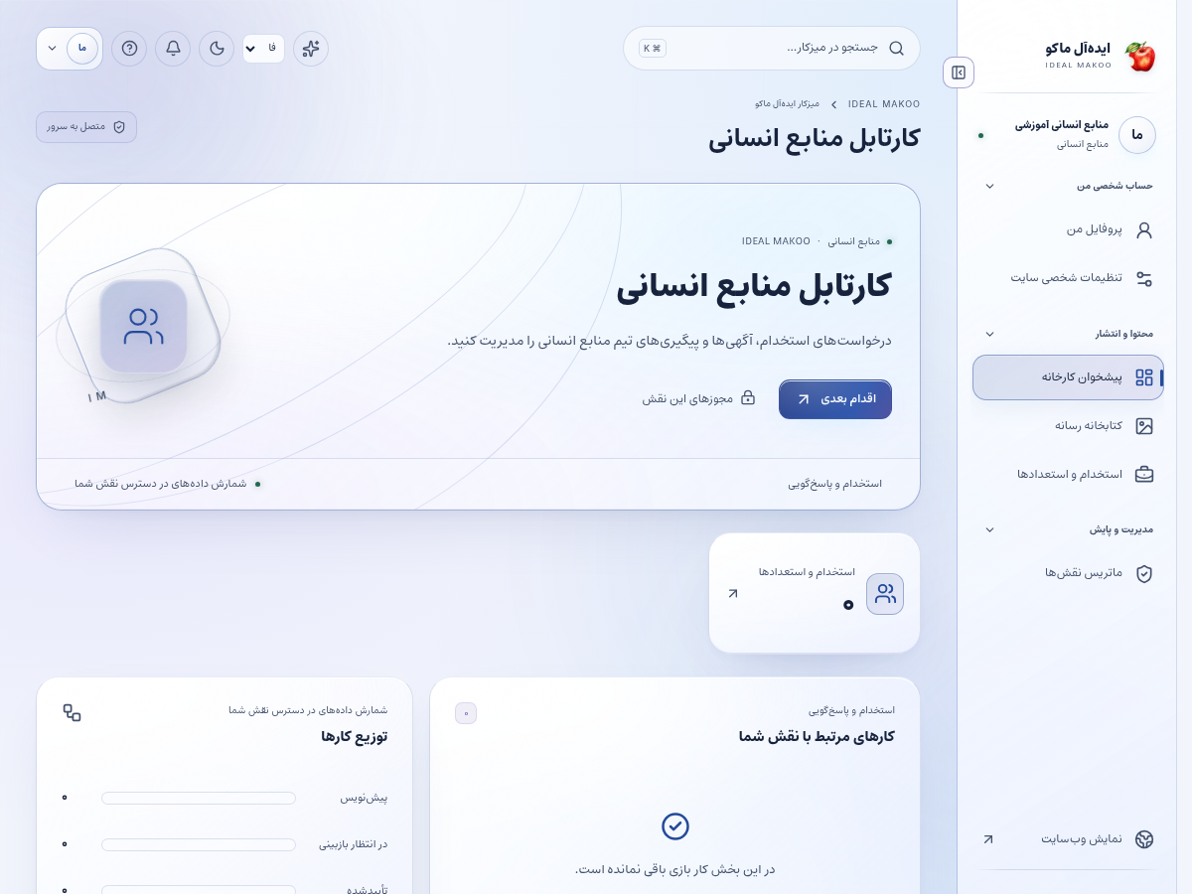
شکل ۱ ـ پیشخوان همین نسخه با حساب آموزشی. اعداد این تصویر، آمار کسب‌وکار واقعی نیستند.

گردش اصلی کار

ایجاد فرصت شغلی و رسیدگی به یک درخواست
1. به بخش منابع انسانی در /fa/admin/hr/ بروید؛ /fa/admin/careers/ نام دیگر همین بخش است. رکورد دستیِ فرصت شغلی را از پروندهٔ متقاضی که شمارهٔ درخواست دارد جدا بدانید. پیش از ایجاد آگهی، تکراری‌نبودن آن را بررسی کنید.
2. در ایجاد آگهی، عنوان، خلاصه و متن کامل مسئولیت را بنویسید. محل و نوع همکاری را در متن یا فیلد مربوطِ دادهٔ ساختاریافتهٔ شغل، در صورت نمایش، مشخص کنید. شرایط باید با نیاز واقعی کارخانه هماهنگ باشد.
3. مهارت‌های ضروری و امتیازی را جدا کنید. اطلاعات تماس یا دادهٔ شخصی یک متقاضی نباید داخل متن عمومی آگهی قرار بگیرد.
4. زبان متن، دسته و برچسب و آخرین زمان معتبر بودن فرصت را بررسی کنید. آگهی منقضی نباید به‌عنوان فرصت باز معرفی شود.
5. اگر دادهٔ ساختاریافتهٔ شغل را تکمیل می‌کنید، تاریخ و سازمان و محل را از اطلاعات واقعی وارد کنید.
6. پیش‌نویس را ذخیره و برای بازبینی/انتشار به نقش مربوط ارسال کنید. ایجاد آگهی در پنل به معنی عمومی‌شدن آن نیست.
7. بعد از انتشار، صفحهٔ شغل و فرم درخواست را در سایت باز کنید و متن و لینک را کنترل کنید.
8. درخواست‌های استخدام مجاز را با وضعیت و زمان مشاهده کنید. هر پرونده را به‌صورت جداگانه بررسی کنید.
9. رزومه و پیوست را فقط از مسیر مجاز باز کنید. فایل منتظر بررسی امنیتی را با انتقال به پوشهٔ عمومی منتشر نکنید.
10. یادداشت داخلی و پاسخ قابل مشاهده برای متقاضی را از هم جدا نگه دارید. قبل از ارسال، مخاطب و متن را دوباره بخوانید.
11. وضعیت و مسئول پیگیری را به‌روز کنید تا پرونده بدون صاحب باقی نماند. ثبت یادداشت به‌تنهایی به معنی اطلاع‌رسانی بیرونی نیست.
12. پس از بسته‌شدن فرصت، وضعیت محتوا و فرایند انتشار را اصلاح کنید و نگهداری اطلاعات متقاضی را مطابق سیاست سازمان پیگیری کنید.
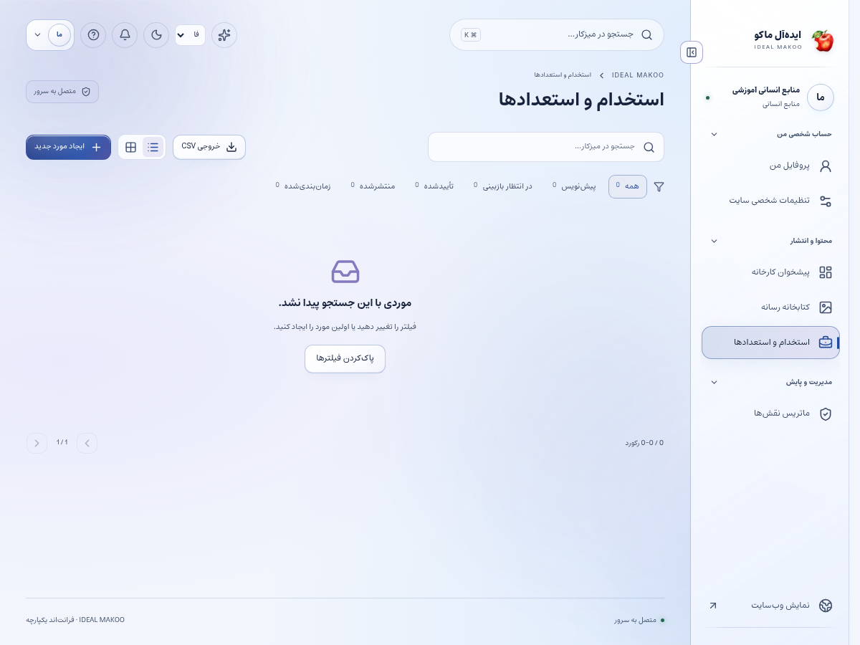
شکل ۲ ـ بخش اصلی کار این نقش. نام حساب‌ها آموزشی است؛ اطلاعات مشتری یا رمز در تصویر درج نشده است.

آگهی عمومی و پروندهٔ متقاضی
رکوردی که از فرم استخدام آمده و شمارهٔ درخواست دارد خصوصی است. با پاک‌کردن شمارهٔ درخواست نمی‌توان آن را به آگهی عمومی تبدیل کرد. برای فرصت شغلی یک رکورد دستی مستقل بسازید و تنها متن مربوط به موقعیت شغلی را برای انتشار بفرستید.

حریم خصوصی متقاضی
رزومه، شماره و سابقهٔ فرد را به کانال عمومی یا خبر سایت منتقل نکنید. صرف دسترسی شما به پرونده، اجازهٔ انتشار اطلاعات شخصی نیست.

اعلان پرونده
برای دریافت هشدار، کانال ارتباطی خود را تأیید کنید و مجوز مرتبط با درخواست را داشته باشید. اگر ایمیل/SMS نمی‌رسد ابتدا اعلان داخلی و وضعیت صف را بررسی کنید.

دستیار اختیاری
AI می‌تواند متن آگهی، چک‌لیست مصاحبه یا پاسخ پیشنهادی بسازد. تصمیم استخدام، بررسی سوابق و ارسال پیام به متقاضی با انسان است؛ دادهٔ حساس را بدون ضرورت در prompt ننویسید.

ذخیره و وضعیت کار
در کارهای محتوایی ابتدا پیش‌نویس را ذخیره کنید، منتظر پاسخ موفق بمانید و بعد صفحه یا زبان را تغییر دهید. بعضی ویرایشگرها قفل همکاری دارند تا دو نفر هم‌زمان کار یکدیگر را بازنویسی نکنند. اگر پیام تغییر نسخه یا قفل مشاهده شد، متن خود را نگه دارید، با همکار هماهنگ کنید و نسخهٔ تازه را آگاهانه بارگذاری کنید.
وضعیت‌های رایج را جدا بدانید: draft یعنی کار ذخیره‌شده ولی آمادهٔ نمایش عمومی نیست؛ review یعنی در انتظار بررسی؛ approved یعنی نسخهٔ مشخص تأیید شده؛ scheduled یعنی در صف زمان‌بندی؛ published یعنی نسخهٔ همان زبان منتشر شده؛ archived یا withdrawn یعنی از مسیر عادی انتشار کنار رفته است. تغییر متن پس از تأیید ممکن است به بازبینی تازه نیاز داشته باشد.

اعلان و پیگیری
اعلان داخلی را از زنگ پنل باز کنید و با لینک همان اعلان به پرونده بروید. برای هشدار ایمیل، پیامک یا تلگرام، سرویس باید توسط مالک تنظیم و کانال شخصی شما تأیید شده باشد. از حساب شخصی ← اعلان‌ها (/fa/account/notifications/) به تنظیمات کانال و رضایت موضوع‌ها بروید؛ این مسیر برای حساب کارکنان هم قابل استفاده است. شمارهٔ ذخیره‌شده در پروفایل به‌تنهایی مجوز ارسال به آن شماره نیست. اگر به پرونده‌ای دسترسی ندارید، انتظار هشدار محتوای خصوصی همان پرونده را نداشته باشید.
پیام کوتاه بیرونی فقط خلاصه و لینک امن را حمل می‌کند؛ تصمیم و پاسخ کامل در پنل ثبت می‌شود. وضعیت صف، شکست، لغو و پذیرش provider را جدا بخوانید. قبل از تکرار ارسال، علت وضعیت قبلی را بررسی کنید تا مخاطب پیام تکراری نگیرد.

گزارش و مصرف سرویس
در پایین پیشخوان و در گزارش‌های مجاز، کارت «گزارش سایت و مصرف سرویس‌ها» را پیدا کنید. از دکمه‌های «بازدید و تعامل» و «مصرف API و هزینه» استفاده کنید. بازهٔ ۷، ۳۰ یا ۹۰ روز و زبان را مشخص کنید. بازدیدهای این نسخه به مرورگر، محتوا و بازهٔ ۳۰ دقیقه محدود می‌شوند و شمارش قطعی افراد یکتا نیستند. تعداد نظر تأییدشده از صف بررسی جداست.
گزارش مصرف برای مدیر ارشد، مدیر و تحلیلگر در محدودهٔ سازمانی و برای سایر کارکنان در محدودهٔ شخصی مجاز نشان داده می‌شود. هزینهٔ نامعلوم صفر نیست. پیامک با ریال و AI با دلار ممکن است گزارش شود؛ آن‌ها را بدون نرخ تبدیل و سیاست مالی با هم جمع نکنید. حالت accepted یعنی سرویس درخواست را پذیرفته است و خوانده‌شدن پیام توسط مخاطب را اثبات نمی‌کند.

دستیار اختیاری هوش مصنوعی
دکمهٔ «کمک اختیاری هوش مصنوعی» در نوار بالای پنل است و فقط موضوع‌های مجاز نقش را نشان می‌دهد. موضوع و زبان مجاز را انتخاب کنید، درخواست روشن بنویسید و گزینهٔ رضایت ارسال متن و پرونده‌های انتخابی به ارائه‌دهنده را بخوانید و علامت بزنید؛ سپس «دریافت پیشنهاد» را بزنید. بدون تنظیم کلید/مدل سرویس توسط مالک، تولید غیرفعال است. برای محتوا، SEO، محصول یا راهنمای کار، متن مرجع را خودتان در درخواست بنویسید؛ صرف بازبودن یک صفحه باعث خواندن خودکار آن نمی‌شود. در موضوع مشتری، حداکثر پنج پروندهٔ مجاز را صریح انتخاب کنید تا سرور فقط همان دادهٔ مجاز را بخواند. موضوع تحلیل، آمار ۳۰ روز اخیر زبان انتخاب‌شده را اضافه می‌کند و به فیلتر فعلی جدول وابسته نیست. تولید، با فرمان شما مصرف ایجاد می‌کند. خروجی را بازخوانی کنید؛ پیشنهاد خودکار ذخیره، منتشر، تأیید یا برای مشتری ارسال نمی‌شود. توقف درخواست ممکن است مصرفی را که قبلاً نزد ارائه‌دهنده انجام شده برنگرداند.
نمونهٔ درخواست مناسب:
برای این شرح نیاز، آگهی شغلی روشن با مسئولیت‌ها، شرایط ضروری و مراحل درخواست پیشنهاد بده؛ حقوق یا شرایطی که مشخص نشده اختراع نکن.

خطاهای رایج و اقدام درست
نشانه | اقدام
ورود دوباره خواسته می‌شود | نشست منقضی، حساب غیرفعال یا اختیار تغییر کرده است. متن ذخیره‌نشده را نگه دارید، با حساب خود وارد شوید و در صورت تکرار به مدیر اطلاع دهید.
این کار مجاز نیست یا زبان قابل انتخاب نیست | نام نقش، زبان و محدودهٔ پرونده را بررسی کنید. از مالک اصلاح اختیار لازم را بخواهید؛ نقش بالاتر را صرفاً برای دورزدن خطا درخواست نکنید.
نسخه تغییر کرده یا ویرایشگر قفل است | همکار دیگری داده را تغییر داده یا قفل معتبر دارد. پیش‌نویس خود را نگه دارید، هماهنگ کنید و نسخهٔ سرور را دوباره بارگذاری کنید.
تعداد درخواست زیاد است | محدودیت زمانی برای جلوگیری از سوءاستفاده فعال شده است. زمان اعلام‌شده را صبر کنید و درخواست را پیاپی تکرار نکنید.
سرویس تنظیم نشده یا پیام ارسال نشد | کلید، قالب، کانال تأییدشده و سلامت worker باید توسط نقش مجاز بررسی شوند. وضعیت ناموفق را موفق فرض نکنید و کلید را داخل متن خطا نفرستید.
محتوا در جست‌وجو پیدا نمی‌شود | نوع، دسته و زبان را بررسی کنید. draft، ترجمهٔ منتشرنشده، محتوای پس‌گرفته‌شده یا سند خصوصی در جست‌وجوی عمومی نمی‌آید.

تمرین پایان آموزش
۱. مسیر «ایجاد فرصت شغلی و رسیدگی به یک درخواست» را با دادهٔ آموزشی و بدون ارسال ناخواسته به افراد واقعی مرور کنید.
۲. نشان دهید نتیجهٔ کار کجا روی سرور ثبت می‌شود و چه تفاوتی با متن ذخیره‌نشده در مرورگر دارد.
۳. یک خطای دسترسی یا وضعیت انتظار را توضیح دهید و مسیر ارجاع درست را انتخاب کنید.
۴. گزارش یا صفحهٔ نتیجه را دوباره باز کنید و مطمئن شوید اطلاعات درست، زبان درست و وضعیت درست دیده می‌شود.

تحویل کار به نقش بعدی
مدیر واحد برای شرایط شغل، ناشر برای انتشار، مالک برای تغییر مجوز و مسئول مربوط برای پروندهٔ خارج از حوزه.

حدود اختیار
این نقش به همهٔ پرونده‌های فروش یا تنظیمات مالی و فنی سایت دسترسی ندارد. کمک AI به معنی تصمیم خودکار دربارهٔ متقاضی نیست.

چک‌لیست پایان روز
• کارهای ذخیره‌نشده را تعیین تکلیف کنید و پاسخ موفق سرور را ببینید.
• درخواست یا وظیفهٔ باز را بدون مسئول و اقدام بعدی رها نکنید.
• پیام خطا یا ارسال ناموفق را با اطلاعات لازم و بدون رمز/کلید گزارش کنید.
• روی دستگاه مشترک از حساب خارج شوید.
• برای کار بعدی از راهنمای همان نقش و بخش کمک بگیرید.

راهنماهای مرتبط
• سند تفصیلی توسعه
• برنامهٔ اجرا
• شروع نصب و استفاده
• سرویس‌ها و DNS و SEO
• گزارش آزمون این نسخه

راهنمای کارشناس بازرگانی و CRM
نسخهٔ ۲٫۲ ایده‌آل ماکو | آموزش کاربر غیرمتخصص | ۲۶ اکتبر ۲۰۲۶
استعلام و فرصت مشتری را از دریافت تا پاسخ و پیشنهاد تجاری پیگیری می‌کنید. کیفیت کار با پاسخ روشن، ثبت مسئول و مرحله و رعایت اختیار مالی سنجیده می‌شود.

پیش از شروع
برای ورود، از نشانی رسمی سایت و حساب اختصاصی خود استفاده کنید. کارکنان باید علاوه بر رمز، مرحلهٔ MFA را کامل کنند. اگر حساب غیرفعال یا مجوز شما تغییر کرده باشد، ممکن است نیاز به ورود مجدد داشته باشید. یک دکمهٔ پنهان یا خطای دسترسی را با حساب همکار دور نزنید؛ موضوع را به مالک سامانه ارجاع دهید.
زبان رابط با زبان محتوای در حال ویرایش یکسان فرض نمی‌شود. در هر فرم به انتخابگر زبان محتوا توجه کنید. بعضی نقش‌ها فقط یک یا چند زبان مقصد دارند. در متن فارسی و عربی، نشانی اینترنتی و عدد و نام انگلیسی را در پیش‌نمایش کنترل کنید.
برای آشنایی با همان صفحه، علامت سؤال یا راهنمای زمینه‌ای را باز کنید. در آن راهنمای متناسب با نقش و صفحه قرار دارد. این کتابچه گردش کامل یک کار را توضیح می‌دهد و راهنمای زمینه‌ای برای یادآوری حین انجام کار مناسب است.

صفحه‌های موردنیاز
صفحه | مسیر
پیشخوان | /fa/admin/
CRM | /fa/admin/crm/
سرنخ‌ها و استعلام | /fa/admin/crm/leads/
فرصت‌ها | /fa/admin/crm/opportunities/
پیشنهاد قیمت | /fa/admin/crm/quotes/
فعالیت‌ها | /fa/admin/crm/activities/
گزارش | /fa/admin/crm/reports/

مسیرهای جدول نسبت به دامنهٔ نصب شما هستند. برای زبان دیگر، بخش fa تغییر می‌کند. فقط صفحه‌ها و دکمه‌های مجاز حساب فعلی قابل استفاده‌اند.
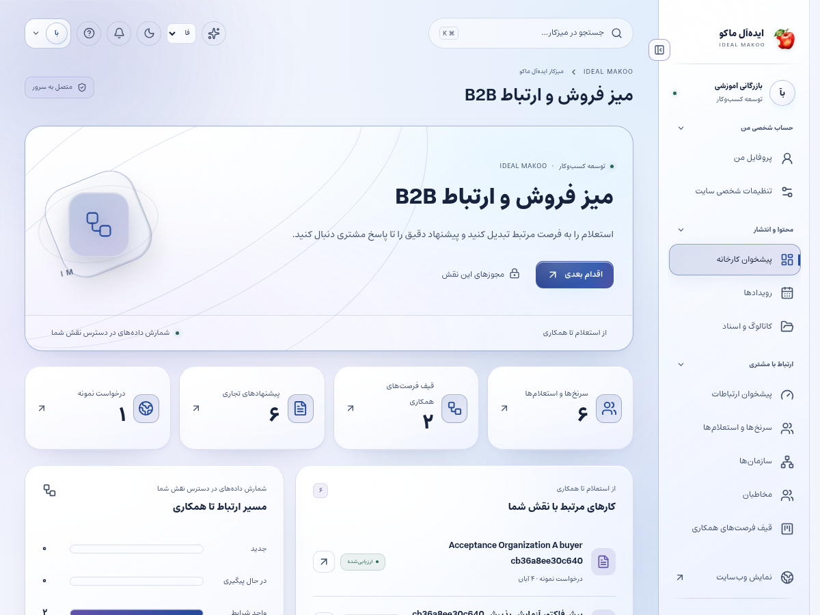
شکل ۱ ـ پیشخوان همین نسخه با حساب آموزشی. اعداد این تصویر، آمار کسب‌وکار واقعی نیستند.

گردش اصلی کار

رسیدگی به یک استعلام تازه
1. پس از ورود و MFA، اعلان داخلی یا بخش سرنخ‌ها/استعلام را باز کنید. هشدار بیرونی فقط راه اطلاع است؛ پروندهٔ اصلی در پنل قرار دارد.
2. شمارهٔ پیگیری، زبان، محصول، تعداد و پیام مشتری را بخوانید. مشتری پیامکی ممکن است ایمیل نداشته باشد و تلفن تأییدشده راه تماس او باشد.
3. محدوده و مالک پرونده را بررسی کنید. اگر پرونده خارج از حوزهٔ شماست، با مدیر برای واگذاری درست هماهنگ کنید.
4. اطلاعات تماس را فقط در صورت داشتن مجوز مربوط مشاهده و استفاده کنید. غیرفعال‌بودن ستون مالی یا تماس با تغییر مرورگر حل نمی‌شود.
5. اگر اطلاعات ناقص است، در همان پرونده سؤال روشن بپرسید. از ساخت پروندهٔ جدید برای ادامهٔ یک گفتگو خودداری کنید.
6. یادداشت داخلی را برای همکاران و پاسخ عمومی را برای مشتری انتخاب کنید. قبل از ذخیره نوع پیام را کنترل کنید.
7. مرحلهٔ پیگیری و فعالیت بعدی و موعد را ثبت کنید. پرونده‌ای که منتظر پاسخ مشتری است باید وضعیت و زمان پیگیری معلوم داشته باشد.
8. برای پیشنهاد قیمت، محصول و مقدار و نسخهٔ قیمت‌نامهٔ مجاز را انتخاب کنید. ارز و تخفیف و مبلغ را با سیاست تجاری کنترل کنید.
9. اگر فرایند تأیید مستقل لازم است، پیشنهاد را برای تأیید ارسال کنید. تغییر مبلغ بعد از تأیید، revision تازه می‌خواهد.
10. نسخهٔ صادرشده را از مسیر پرونده برای مشتری قابل مشاهده کنید. پاسخ مشتری باید به همان نسخهٔ پیشنهاد مربوط باشد.
11. وضعیت اعلان و پاسخ مشتری را پیگیری کنید؛ قبول پیام توسط provider تضمین خوانده‌شدن آن نیست.
12. نتیجهٔ واقعی مذاکره و اقدام بعدی را ثبت کنید. در گزارش، پرونده را با ارزش و احتمال واقعی نگه دارید و دادهٔ ساختگی وارد نکنید.
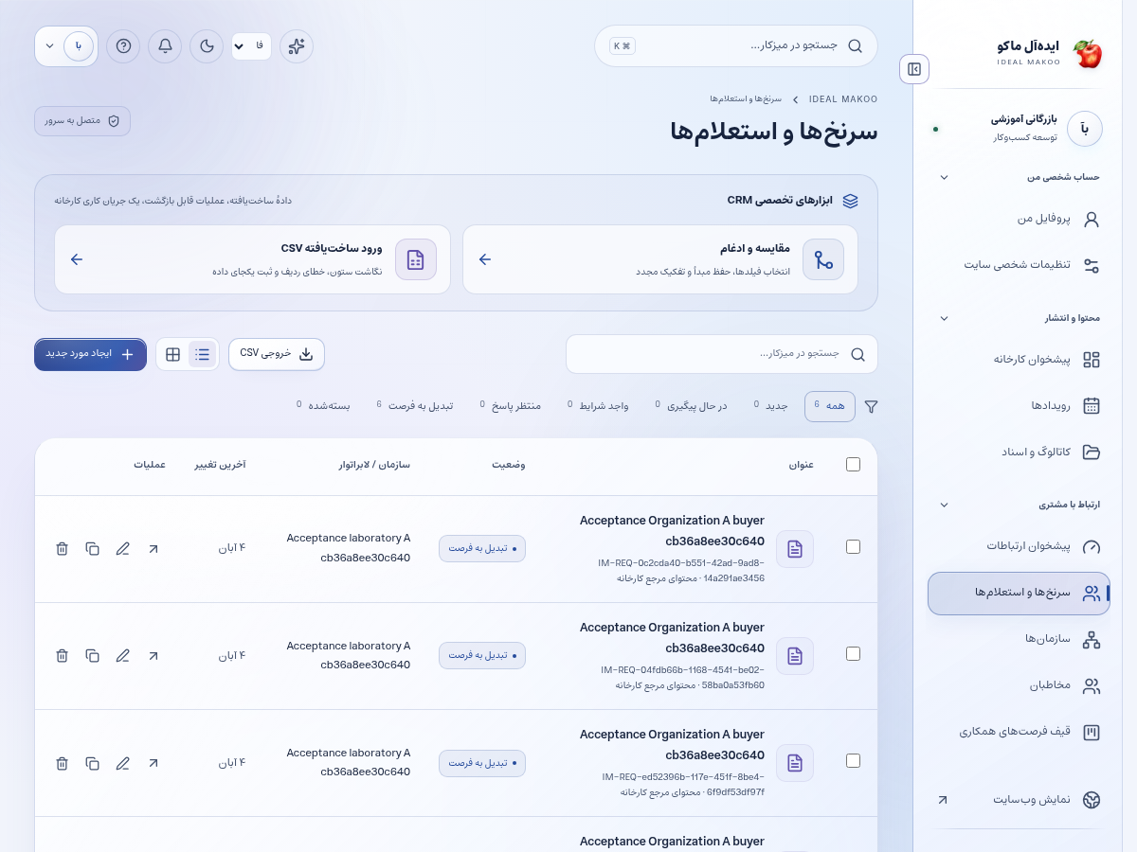
شکل ۲ ـ بخش اصلی کار این نقش. نام حساب‌ها آموزشی است؛ اطلاعات مشتری یا رمز در تصویر درج نشده است.

کمک AI در پرونده
در دستیار، پرونده‌های مجاز را صریح انتخاب کنید تا سرور همان دادهٔ مجاز را بخواند. خروجی خلاصه یا پاسخ پیشنهادی است. دستیار قیمت یا تخفیف و تعهد تحویل را به جای شما صادر نمی‌کند.

تماس تلفنی خارج سایت
تماسی که با تلفن عادی دریافت کرده‌اید را به‌صورت فعالیت در CRM ثبت کنید. سامانه بدون اتصال مرکز تلفن از تماس بیرون سایت باخبر نمی‌شود. فرم درخواست تماس سایت مسیر جداگانهٔ ثبت خودکار دارد.

کمپین و رضایت
ارسال تبلیغاتی به فهرست مشتریان فقط با رضایت و کانال تأییدشده انجام می‌شود. دریافت یک استعلام به معنی رضایت دائمی برای تبلیغات نیست. لغو عضویت و suppression را رعایت کنید.

ذخیره و وضعیت کار
در کارهای محتوایی ابتدا پیش‌نویس را ذخیره کنید، منتظر پاسخ موفق بمانید و بعد صفحه یا زبان را تغییر دهید. بعضی ویرایشگرها قفل همکاری دارند تا دو نفر هم‌زمان کار یکدیگر را بازنویسی نکنند. اگر پیام تغییر نسخه یا قفل مشاهده شد، متن خود را نگه دارید، با همکار هماهنگ کنید و نسخهٔ تازه را آگاهانه بارگذاری کنید.
وضعیت‌های رایج را جدا بدانید: draft یعنی کار ذخیره‌شده ولی آمادهٔ نمایش عمومی نیست؛ review یعنی در انتظار بررسی؛ approved یعنی نسخهٔ مشخص تأیید شده؛ scheduled یعنی در صف زمان‌بندی؛ published یعنی نسخهٔ همان زبان منتشر شده؛ archived یا withdrawn یعنی از مسیر عادی انتشار کنار رفته است. تغییر متن پس از تأیید ممکن است به بازبینی تازه نیاز داشته باشد.

اعلان و پیگیری
اعلان داخلی را از زنگ پنل باز کنید و با لینک همان اعلان به پرونده بروید. برای هشدار ایمیل، پیامک یا تلگرام، سرویس باید توسط مالک تنظیم و کانال شخصی شما تأیید شده باشد. از حساب شخصی ← اعلان‌ها (/fa/account/notifications/) به تنظیمات کانال و رضایت موضوع‌ها بروید؛ این مسیر برای حساب کارکنان هم قابل استفاده است. شمارهٔ ذخیره‌شده در پروفایل به‌تنهایی مجوز ارسال به آن شماره نیست. اگر به پرونده‌ای دسترسی ندارید، انتظار هشدار محتوای خصوصی همان پرونده را نداشته باشید.
پیام کوتاه بیرونی فقط خلاصه و لینک امن را حمل می‌کند؛ تصمیم و پاسخ کامل در پنل ثبت می‌شود. وضعیت صف، شکست، لغو و پذیرش provider را جدا بخوانید. قبل از تکرار ارسال، علت وضعیت قبلی را بررسی کنید تا مخاطب پیام تکراری نگیرد.

گزارش و مصرف سرویس
در پایین پیشخوان و در گزارش‌های مجاز، کارت «گزارش سایت و مصرف سرویس‌ها» را پیدا کنید. از دکمه‌های «بازدید و تعامل» و «مصرف API و هزینه» استفاده کنید. بازهٔ ۷، ۳۰ یا ۹۰ روز و زبان را مشخص کنید. بازدیدهای این نسخه به مرورگر، محتوا و بازهٔ ۳۰ دقیقه محدود می‌شوند و شمارش قطعی افراد یکتا نیستند. تعداد نظر تأییدشده از صف بررسی جداست.
گزارش مصرف برای مدیر ارشد، مدیر و تحلیلگر در محدودهٔ سازمانی و برای سایر کارکنان در محدودهٔ شخصی مجاز نشان داده می‌شود. هزینهٔ نامعلوم صفر نیست. پیامک با ریال و AI با دلار ممکن است گزارش شود؛ آن‌ها را بدون نرخ تبدیل و سیاست مالی با هم جمع نکنید. حالت accepted یعنی سرویس درخواست را پذیرفته است و خوانده‌شدن پیام توسط مخاطب را اثبات نمی‌کند.

دستیار اختیاری هوش مصنوعی
دکمهٔ «کمک اختیاری هوش مصنوعی» در نوار بالای پنل است و فقط موضوع‌های مجاز نقش را نشان می‌دهد. موضوع و زبان مجاز را انتخاب کنید، درخواست روشن بنویسید و گزینهٔ رضایت ارسال متن و پرونده‌های انتخابی به ارائه‌دهنده را بخوانید و علامت بزنید؛ سپس «دریافت پیشنهاد» را بزنید. بدون تنظیم کلید/مدل سرویس توسط مالک، تولید غیرفعال است. برای محتوا، SEO، محصول یا راهنمای کار، متن مرجع را خودتان در درخواست بنویسید؛ صرف بازبودن یک صفحه باعث خواندن خودکار آن نمی‌شود. در موضوع مشتری، حداکثر پنج پروندهٔ مجاز را صریح انتخاب کنید تا سرور فقط همان دادهٔ مجاز را بخواند. موضوع تحلیل، آمار ۳۰ روز اخیر زبان انتخاب‌شده را اضافه می‌کند و به فیلتر فعلی جدول وابسته نیست. تولید، با فرمان شما مصرف ایجاد می‌کند. خروجی را بازخوانی کنید؛ پیشنهاد خودکار ذخیره، منتشر، تأیید یا برای مشتری ارسال نمی‌شود. توقف درخواست ممکن است مصرفی را که قبلاً نزد ارائه‌دهنده انجام شده برنگرداند.
نمونهٔ درخواست مناسب:
پروندهٔ انتخاب‌شده را خلاصه کن، اطلاعات ناقص و اقدام بعدی را بگو و یک پاسخ پیشنهادی محترمانه بنویس؛ هیچ قیمت یا وعدهٔ جدید نساز.

خطاهای رایج و اقدام درست
نشانه | اقدام
ورود دوباره خواسته می‌شود | نشست منقضی، حساب غیرفعال یا اختیار تغییر کرده است. متن ذخیره‌نشده را نگه دارید، با حساب خود وارد شوید و در صورت تکرار به مدیر اطلاع دهید.
این کار مجاز نیست یا زبان قابل انتخاب نیست | نام نقش، زبان و محدودهٔ پرونده را بررسی کنید. از مالک اصلاح اختیار لازم را بخواهید؛ نقش بالاتر را صرفاً برای دورزدن خطا درخواست نکنید.
نسخه تغییر کرده یا ویرایشگر قفل است | همکار دیگری داده را تغییر داده یا قفل معتبر دارد. پیش‌نویس خود را نگه دارید، هماهنگ کنید و نسخهٔ سرور را دوباره بارگذاری کنید.
تعداد درخواست زیاد است | محدودیت زمانی برای جلوگیری از سوءاستفاده فعال شده است. زمان اعلام‌شده را صبر کنید و درخواست را پیاپی تکرار نکنید.
سرویس تنظیم نشده یا پیام ارسال نشد | کلید، قالب، کانال تأییدشده و سلامت worker باید توسط نقش مجاز بررسی شوند. وضعیت ناموفق را موفق فرض نکنید و کلید را داخل متن خطا نفرستید.
محتوا در جست‌وجو پیدا نمی‌شود | نوع، دسته و زبان را بررسی کنید. draft، ترجمهٔ منتشرنشده، محتوای پس‌گرفته‌شده یا سند خصوصی در جست‌وجوی عمومی نمی‌آید.

تمرین پایان آموزش
۱. مسیر «رسیدگی به یک استعلام تازه» را با دادهٔ آموزشی و بدون ارسال ناخواسته به افراد واقعی مرور کنید.
۲. نشان دهید نتیجهٔ کار کجا روی سرور ثبت می‌شود و چه تفاوتی با متن ذخیره‌نشده در مرورگر دارد.
۳. یک خطای دسترسی یا وضعیت انتظار را توضیح دهید و مسیر ارجاع درست را انتخاب کنید.
۴. گزارش یا صفحهٔ نتیجه را دوباره باز کنید و مطمئن شوید اطلاعات درست، زبان درست و وضعیت درست دیده می‌شود.

تحویل کار به نقش بعدی
مدیر محصول برای سؤال فنی، مسئول مالی برای سقف تجاری، پشتیبان برای مشکل خدمت و مدیر برای تخصیص.

حدود اختیار
سطح نقش بازرگانی به‌تنهایی همهٔ اطلاعات تماس و مالی یا همهٔ پرونده‌ها را باز نمی‌کند. محدوده، تیم و مجوزهای مستقل اعمال می‌شوند.

چک‌لیست پایان روز
• کارهای ذخیره‌نشده را تعیین تکلیف کنید و پاسخ موفق سرور را ببینید.
• درخواست یا وظیفهٔ باز را بدون مسئول و اقدام بعدی رها نکنید.
• پیام خطا یا ارسال ناموفق را با اطلاعات لازم و بدون رمز/کلید گزارش کنید.
• روی دستگاه مشترک از حساب خارج شوید.
• برای کار بعدی از راهنمای همان نقش و بخش کمک بگیرید.

راهنماهای مرتبط
• سند تفصیلی توسعه
• برنامهٔ اجرا
• شروع نصب و استفاده
• سرویس‌ها و DNS و SEO
• گزارش آزمون این نسخه

راهنمای تحلیلگر و مسئول گزارش
نسخهٔ ۲٫۲ ایده‌آل ماکو | آموزش کاربر غیرمتخصص | ۲۶ اکتبر ۲۰۲۶
دادهٔ قابل دسترس را به گزارش قابل فهم برای تصمیم‌گیری تبدیل می‌کنید. هر شاخص باید با بازه، زبان، تعریف و محدودیت اندازه‌گیری خوانده شود.

پیش از شروع
برای ورود، از نشانی رسمی سایت و حساب اختصاصی خود استفاده کنید. کارکنان باید علاوه بر رمز، مرحلهٔ MFA را کامل کنند. اگر حساب غیرفعال یا مجوز شما تغییر کرده باشد، ممکن است نیاز به ورود مجدد داشته باشید. یک دکمهٔ پنهان یا خطای دسترسی را با حساب همکار دور نزنید؛ موضوع را به مالک سامانه ارجاع دهید.
زبان رابط با زبان محتوای در حال ویرایش یکسان فرض نمی‌شود. در هر فرم به انتخابگر زبان محتوا توجه کنید. بعضی نقش‌ها فقط یک یا چند زبان مقصد دارند. در متن فارسی و عربی، نشانی اینترنتی و عدد و نام انگلیسی را در پیش‌نمایش کنترل کنید.
برای آشنایی با همان صفحه، علامت سؤال یا راهنمای زمینه‌ای را باز کنید. در آن راهنمای متناسب با نقش و صفحه قرار دارد. این کتابچه گردش کامل یک کار را توضیح می‌دهد و راهنمای زمینه‌ای برای یادآوری حین انجام کار مناسب است.

صفحه‌های موردنیاز
صفحه | مسیر
پیشخوان | /fa/admin/
گزارش‌های CRM | /fa/admin/crm/reports/
مانیتورینگ مجاز | /fa/admin/monitoring/
پروفایل | /fa/admin/profile/

مسیرهای جدول نسبت به دامنهٔ نصب شما هستند. برای زبان دیگر، بخش fa تغییر می‌کند. فقط صفحه‌ها و دکمه‌های مجاز حساب فعلی قابل استفاده‌اند.
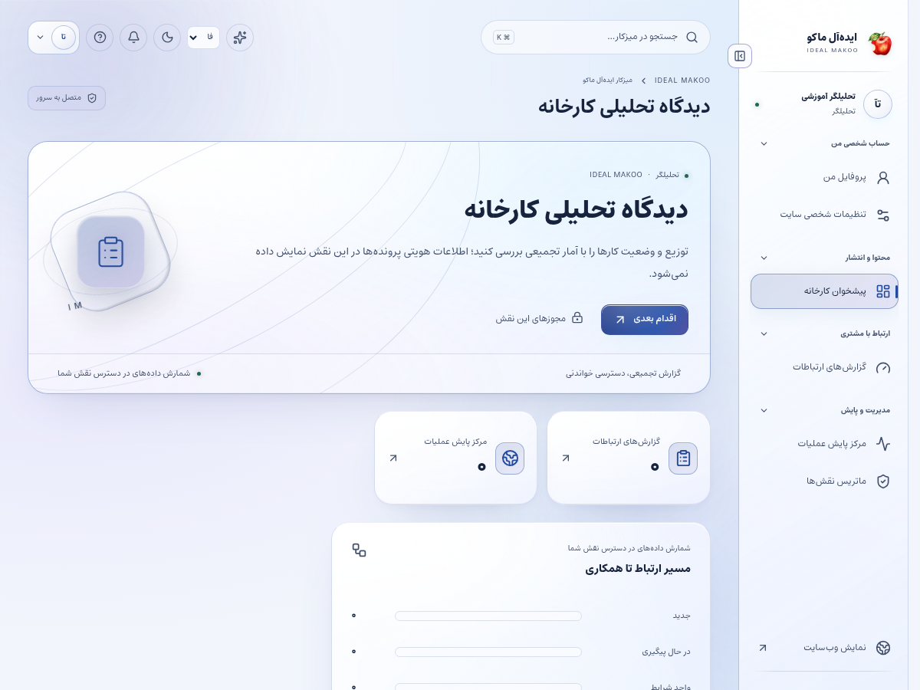
شکل ۱ ـ پیشخوان همین نسخه با حساب آموزشی. اعداد این تصویر، آمار کسب‌وکار واقعی نیستند.

گردش اصلی کار

تهیهٔ گزارش هفتگی عملکرد محتوا و مصرف سرویس
1. پیشخوان یا گزارش‌ها را باز کنید. ابتدا بازهٔ زمانی را روی ۷، ۳۰ یا ۹۰ روزِ موردنظر قرار دهید.
2. زبان گزارش محتوا را از زبان‌های مجاز انتخاب کنید. مقایسهٔ دو گزارش با زبان یا بازهٔ متفاوت می‌تواند گمراه‌کننده باشد.
3. بازدید، لایک، نظر تأییدشده، نظر منتظر و گزارش را جدا بخوانید. تعداد بازدید این نسخه برابر تعداد قطعی انسان‌های یکتا نیست.
4. روند روزانه و محتوای پرتوجه را ببینید. افزایش بازدید بدون درخواست مشتری الزاماً موفقیت تجاری نیست.
5. فهرست صفحه‌ها را با آدرس و زبان بررسی کنید. برای شناخت موضوع، صفحهٔ عمومی را باز کنید؛ به شناسهٔ فنی اکتفا نکنید.
6. بخش مصرف سرویس را باز کنید. گروه AI و کانال‌های پیامک/ایمیل/تلگرام را جدا بررسی کنید.
7. تعداد درخواست، مدل، token یا قطعات SMS و وضعیت را بخوانید. مبلغ نامعلوم را صفر در نظر نگیرید.
8. هزینهٔ IRR و USD را جدا گزارش کنید. مبلغ رزروشده یا تخمینی را با فاکتور قطعی جمع نزنید.
9. در مانیتورینگ مجاز، در دسترس بودن و عملکرد صفحات را ببینید. جزئیات امنیتی و زیرساختی که مجوز ندارید بخشی از گزارش این نقش نیست.
10. در دستیار اختیاری، موضوع تحلیل و زبان مجاز را انتخاب کنید. دادهٔ خودکار این موضوع همیشه ۳۰ روز اخیر همان زبان است؛ فیلتر ۷ یا ۹۰ روزِ جدول، بازهٔ خودکار دستیار را تغییر نمی‌دهد. برای تحلیل دیگری، اعداد مجاز و بازه را در درخواست روشن بنویسید.
11. گزارش را با سه بخش بنویسید: مشاهدهٔ قابل اندازه‌گیری، تفسیر محتاطانه و اقدام پیشنهادی با مسئول.
12. برای تصمیم بعدی، زمان بازبینی و معیار موفقیت تعیین کنید. همان بازه و تعریف شاخص را در مقایسهٔ دورهٔ بعد حفظ کنید.
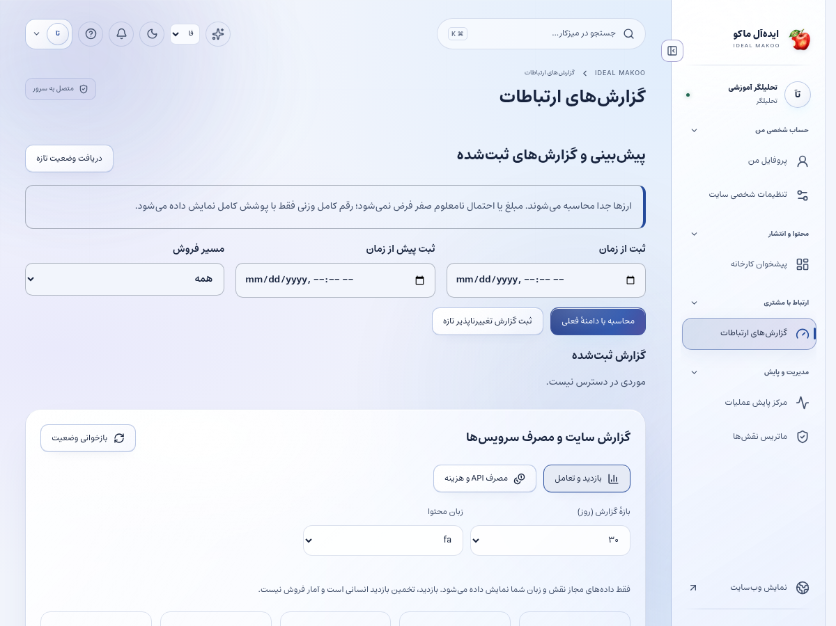
شکل ۲ ـ بخش اصلی کار این نقش. نام حساب‌ها آموزشی است؛ اطلاعات مشتری یا رمز در تصویر درج نشده است.

معنای بازدید
بازدید به بازهٔ ۳۰ دقیقه برای مرورگر و محتوا محدود می‌شود و از شناسهٔ مشتق‌شده استفاده می‌کند. چند دستگاه یک نفر یا مسدودسازی مرورگر می‌تواند شمارش را تغییر دهد. شاخص برای تحلیل روند است، نه صورت‌حساب قطعی تبلیغات.

معنای هزینه
accepted یا complete نوع وضعیت عملیات است. دادهٔ هزینه ممکن است واقعی، تخمینی یا نامعلوم باشد. برای مالی، پاسخ provider و تعرفه و واحد پول را با گزارش حساب سازمان تطبیق دهید.

حریم خصوصی گزارش
گزارش aggregate مجوز دیدن متن خصوصی و شمارهٔ مشتری نمی‌دهد. هنگام خروجی‌گرفتن، فقط دادهٔ مجاز و لازم برای تصمیم را در گزارش قرار دهید.

تصویر گزارش بازدید و تعامل
این کارت در پایین پیشخوان قرار دارد. بازه و زبان را انتخاب کنید و برای هزینه‌ها به دکمهٔ مصرف API و هزینه بروید. اعداد تصویر آموزشی‌اند.
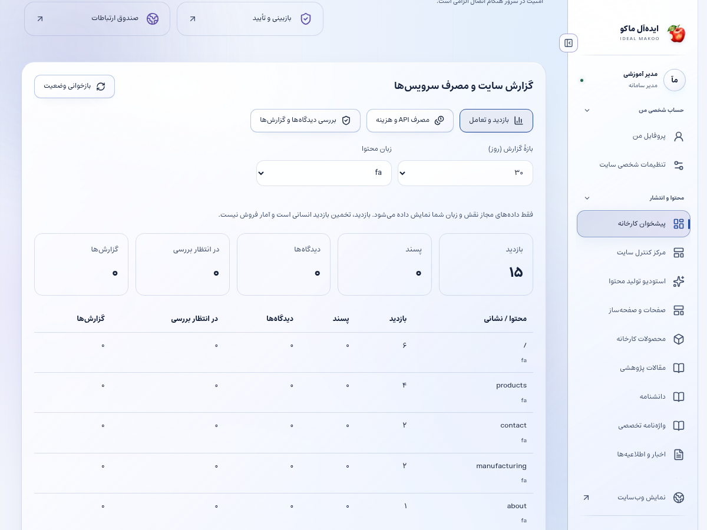

ذخیره و وضعیت کار
در کارهای محتوایی ابتدا پیش‌نویس را ذخیره کنید، منتظر پاسخ موفق بمانید و بعد صفحه یا زبان را تغییر دهید. بعضی ویرایشگرها قفل همکاری دارند تا دو نفر هم‌زمان کار یکدیگر را بازنویسی نکنند. اگر پیام تغییر نسخه یا قفل مشاهده شد، متن خود را نگه دارید، با همکار هماهنگ کنید و نسخهٔ تازه را آگاهانه بارگذاری کنید.
وضعیت‌های رایج را جدا بدانید: draft یعنی کار ذخیره‌شده ولی آمادهٔ نمایش عمومی نیست؛ review یعنی در انتظار بررسی؛ approved یعنی نسخهٔ مشخص تأیید شده؛ scheduled یعنی در صف زمان‌بندی؛ published یعنی نسخهٔ همان زبان منتشر شده؛ archived یا withdrawn یعنی از مسیر عادی انتشار کنار رفته است. تغییر متن پس از تأیید ممکن است به بازبینی تازه نیاز داشته باشد.

اعلان و پیگیری
اعلان داخلی را از زنگ پنل باز کنید و با لینک همان اعلان به پرونده بروید. برای هشدار ایمیل، پیامک یا تلگرام، سرویس باید توسط مالک تنظیم و کانال شخصی شما تأیید شده باشد. از حساب شخصی ← اعلان‌ها (/fa/account/notifications/) به تنظیمات کانال و رضایت موضوع‌ها بروید؛ این مسیر برای حساب کارکنان هم قابل استفاده است. شمارهٔ ذخیره‌شده در پروفایل به‌تنهایی مجوز ارسال به آن شماره نیست. اگر به پرونده‌ای دسترسی ندارید، انتظار هشدار محتوای خصوصی همان پرونده را نداشته باشید.
پیام کوتاه بیرونی فقط خلاصه و لینک امن را حمل می‌کند؛ تصمیم و پاسخ کامل در پنل ثبت می‌شود. وضعیت صف، شکست، لغو و پذیرش provider را جدا بخوانید. قبل از تکرار ارسال، علت وضعیت قبلی را بررسی کنید تا مخاطب پیام تکراری نگیرد.

گزارش و مصرف سرویس
در پایین پیشخوان و در گزارش‌های مجاز، کارت «گزارش سایت و مصرف سرویس‌ها» را پیدا کنید. از دکمه‌های «بازدید و تعامل» و «مصرف API و هزینه» استفاده کنید. بازهٔ ۷، ۳۰ یا ۹۰ روز و زبان را مشخص کنید. بازدیدهای این نسخه به مرورگر، محتوا و بازهٔ ۳۰ دقیقه محدود می‌شوند و شمارش قطعی افراد یکتا نیستند. تعداد نظر تأییدشده از صف بررسی جداست.
گزارش مصرف برای مدیر ارشد، مدیر و تحلیلگر در محدودهٔ سازمانی و برای سایر کارکنان در محدودهٔ شخصی مجاز نشان داده می‌شود. هزینهٔ نامعلوم صفر نیست. پیامک با ریال و AI با دلار ممکن است گزارش شود؛ آن‌ها را بدون نرخ تبدیل و سیاست مالی با هم جمع نکنید. حالت accepted یعنی سرویس درخواست را پذیرفته است و خوانده‌شدن پیام توسط مخاطب را اثبات نمی‌کند.

دستیار اختیاری هوش مصنوعی
دکمهٔ «کمک اختیاری هوش مصنوعی» در نوار بالای پنل است و فقط موضوع‌های مجاز نقش را نشان می‌دهد. موضوع و زبان مجاز را انتخاب کنید، درخواست روشن بنویسید و گزینهٔ رضایت ارسال متن و پرونده‌های انتخابی به ارائه‌دهنده را بخوانید و علامت بزنید؛ سپس «دریافت پیشنهاد» را بزنید. بدون تنظیم کلید/مدل سرویس توسط مالک، تولید غیرفعال است. برای محتوا، SEO، محصول یا راهنمای کار، متن مرجع را خودتان در درخواست بنویسید؛ صرف بازبودن یک صفحه باعث خواندن خودکار آن نمی‌شود. در موضوع مشتری، حداکثر پنج پروندهٔ مجاز را صریح انتخاب کنید تا سرور فقط همان دادهٔ مجاز را بخواند. موضوع تحلیل، آمار ۳۰ روز اخیر زبان انتخاب‌شده را اضافه می‌کند و به فیلتر فعلی جدول وابسته نیست. تولید، با فرمان شما مصرف ایجاد می‌کند. خروجی را بازخوانی کنید؛ پیشنهاد خودکار ذخیره، منتشر، تأیید یا برای مشتری ارسال نمی‌شود. توقف درخواست ممکن است مصرفی را که قبلاً نزد ارائه‌دهنده انجام شده برنگرداند.
نمونهٔ درخواست مناسب:
براساس آمار ۳۰ روز اخیر زبان انتخاب‌شده، روندها را توصیف کن و فرضیه‌ها را از واقعیت‌های ثبت‌شده جدا کن. سه اقدام قابل سنجش پیشنهاد بده و محدودیت نمونه را بگو.

خطاهای رایج و اقدام درست
نشانه | اقدام
ورود دوباره خواسته می‌شود | نشست منقضی، حساب غیرفعال یا اختیار تغییر کرده است. متن ذخیره‌نشده را نگه دارید، با حساب خود وارد شوید و در صورت تکرار به مدیر اطلاع دهید.
این کار مجاز نیست یا زبان قابل انتخاب نیست | نام نقش، زبان و محدودهٔ پرونده را بررسی کنید. از مالک اصلاح اختیار لازم را بخواهید؛ نقش بالاتر را صرفاً برای دورزدن خطا درخواست نکنید.
نسخه تغییر کرده یا ویرایشگر قفل است | همکار دیگری داده را تغییر داده یا قفل معتبر دارد. پیش‌نویس خود را نگه دارید، هماهنگ کنید و نسخهٔ سرور را دوباره بارگذاری کنید.
تعداد درخواست زیاد است | محدودیت زمانی برای جلوگیری از سوءاستفاده فعال شده است. زمان اعلام‌شده را صبر کنید و درخواست را پیاپی تکرار نکنید.
سرویس تنظیم نشده یا پیام ارسال نشد | کلید، قالب، کانال تأییدشده و سلامت worker باید توسط نقش مجاز بررسی شوند. وضعیت ناموفق را موفق فرض نکنید و کلید را داخل متن خطا نفرستید.
محتوا در جست‌وجو پیدا نمی‌شود | نوع، دسته و زبان را بررسی کنید. draft، ترجمهٔ منتشرنشده، محتوای پس‌گرفته‌شده یا سند خصوصی در جست‌وجوی عمومی نمی‌آید.

تمرین پایان آموزش
۱. مسیر «تهیهٔ گزارش هفتگی عملکرد محتوا و مصرف سرویس» را با دادهٔ آموزشی و بدون ارسال ناخواسته به افراد واقعی مرور کنید.
۲. نشان دهید نتیجهٔ کار کجا روی سرور ثبت می‌شود و چه تفاوتی با متن ذخیره‌نشده در مرورگر دارد.
۳. یک خطای دسترسی یا وضعیت انتظار را توضیح دهید و مسیر ارجاع درست را انتخاب کنید.
۴. گزارش یا صفحهٔ نتیجه را دوباره باز کنید و مطمئن شوید اطلاعات درست، زبان درست و وضعیت درست دیده می‌شود.

تحویل کار به نقش بعدی
مدیر برای اقدام، نویسنده/ناشر برای بهبود محتوا، تیم فنی برای افت عملکرد و مالک برای بودجه.

حدود اختیار
تحلیلگر نقش انتشار یا مدیریت کاربران ندارد. دسترسی به aggregate نباید به انتشار اطلاعات شخصی یا ادعای علت قطعی بدون شاهد تبدیل شود.

چک‌لیست پایان روز
• کارهای ذخیره‌نشده را تعیین تکلیف کنید و پاسخ موفق سرور را ببینید.
• درخواست یا وظیفهٔ باز را بدون مسئول و اقدام بعدی رها نکنید.
• پیام خطا یا ارسال ناموفق را با اطلاعات لازم و بدون رمز/کلید گزارش کنید.
• روی دستگاه مشترک از حساب خارج شوید.
• برای کار بعدی از راهنمای همان نقش و بخش کمک بگیرید.

راهنماهای مرتبط
• سند تفصیلی توسعه
• برنامهٔ اجرا
• شروع نصب و استفاده
• سرویس‌ها و DNS و SEO
• گزارش آزمون این نسخه

راهنمای کارشناس پشتیبانی
نسخهٔ ۲٫۲ ایده‌آل ماکو | آموزش کاربر غیرمتخصص | ۲۶ اکتبر ۲۰۲۶
پیام‌ها و درخواست‌های خدمت مجاز را دریافت و تا نتیجه پیگیری می‌کنید. پاسخ روشن، ثبت زمان و ارجاع درست برای تجربهٔ مشتری مهم است.

پیش از شروع
برای ورود، از نشانی رسمی سایت و حساب اختصاصی خود استفاده کنید. کارکنان باید علاوه بر رمز، مرحلهٔ MFA را کامل کنند. اگر حساب غیرفعال یا مجوز شما تغییر کرده باشد، ممکن است نیاز به ورود مجدد داشته باشید. یک دکمهٔ پنهان یا خطای دسترسی را با حساب همکار دور نزنید؛ موضوع را به مالک سامانه ارجاع دهید.
زبان رابط با زبان محتوای در حال ویرایش یکسان فرض نمی‌شود. در هر فرم به انتخابگر زبان محتوا توجه کنید. بعضی نقش‌ها فقط یک یا چند زبان مقصد دارند. در متن فارسی و عربی، نشانی اینترنتی و عدد و نام انگلیسی را در پیش‌نمایش کنترل کنید.
برای آشنایی با همان صفحه، علامت سؤال یا راهنمای زمینه‌ای را باز کنید. در آن راهنمای متناسب با نقش و صفحه قرار دارد. این کتابچه گردش کامل یک کار را توضیح می‌دهد و راهنمای زمینه‌ای برای یادآوری حین انجام کار مناسب است.

صفحه‌های موردنیاز
صفحه | مسیر
پیشخوان | /fa/admin/
پرونده‌های خدمت | /fa/admin/crm/cases/
ورودی پیام | /fa/admin/crm/inbox/
فعالیت‌ها | /fa/admin/crm/activities/
ارتباطات | /fa/admin/communications/

مسیرهای جدول نسبت به دامنهٔ نصب شما هستند. برای زبان دیگر، بخش fa تغییر می‌کند. فقط صفحه‌ها و دکمه‌های مجاز حساب فعلی قابل استفاده‌اند.
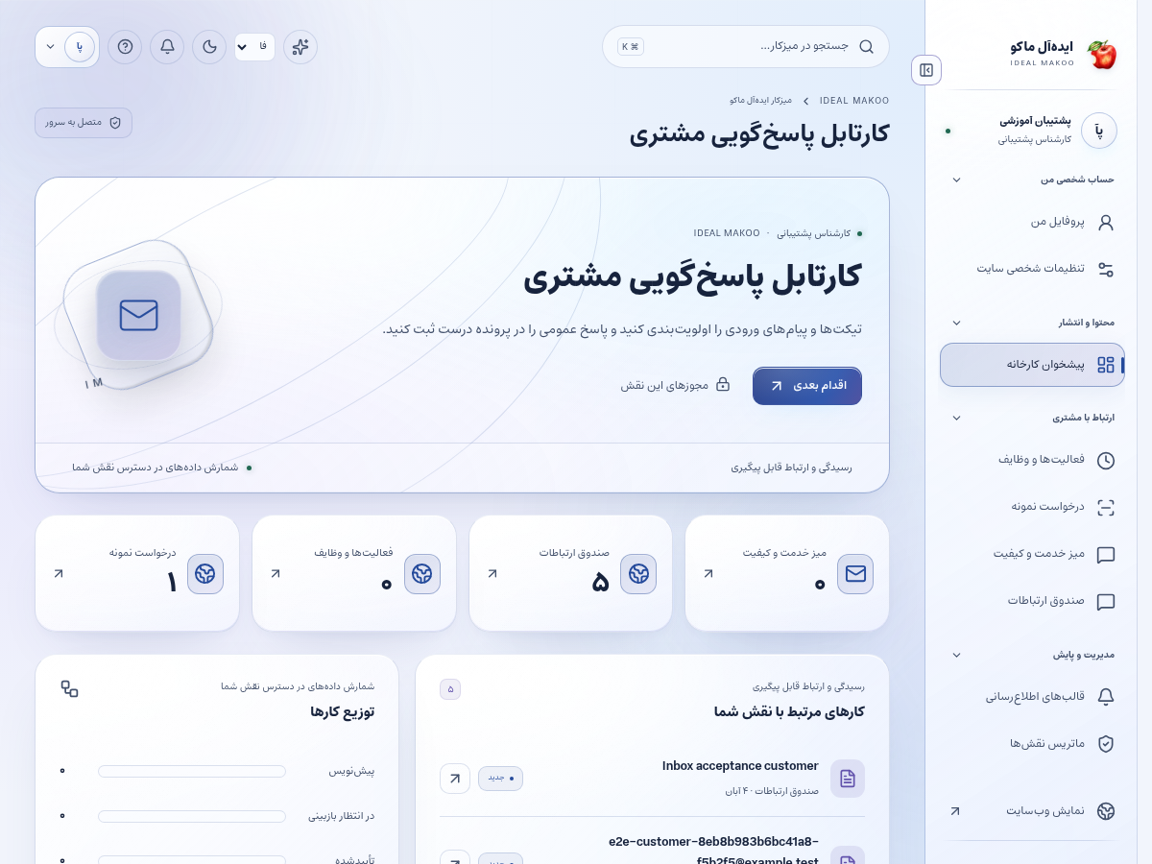
شکل ۱ ـ پیشخوان همین نسخه با حساب آموزشی. اعداد این تصویر، آمار کسب‌وکار واقعی نیستند.

گردش اصلی کار

پاسخ به پیام مشتری و ارجاع به واحد مرتبط
1. اعلان تازه را باز کنید یا به پرونده‌های خدمت بروید. لینک اعلان باید به پنل و پروندهٔ قابل دسترس شما برسد.
2. شمارهٔ پیگیری، زبان، پیام و سابقهٔ عمومی مشتری را بررسی کنید. فقط به عنوان اعلان کوتاه تکیه نکنید.
3. اگر مشکل مربوط به محصول است، محصول و مشخصات ثبت‌شده را بخوانید. اگر اطلاعات کافی نیست یک سؤال مشخص بپرسید.
4. برای پاسخ مشتری، حالت عمومی را انتخاب کنید. برای هماهنگی داخلی، یادداشت داخلی بنویسید و از نبود اطلاعات نامناسب در متن عمومی مطمئن شوید.
5. متن پاسخ را ساده و مرحله‌به‌مرحله بنویسید. وعدهٔ قطعی فنی یا مالی خارج از اختیار ندهید.
6. پیوست را فقط از پروندهٔ مجاز باز کنید. فایل خصوصی را در کانال عمومی یا بخش رسانهٔ عمومی منتشر نکنید.
7. اگر نیاز به بازرگانی، محصول یا کیفیت است، با مسئول مجاز برای واگذاری یا ارجاع هماهنگ کنید و دلیل ارجاع را ثبت کنید.
8. وضعیت انتظار و اقدام بعدی را مشخص کنید. اگر منتظر پاسخ مشتری هستید، موعد پیگیری را فراموش نکنید.
9. در دستیار اختیاریِ نوار بالا، موضوع مشتری و پروندهٔ مجاز را انتخاب کنید؛ حداکثر پنج پرونده قابل انتخاب است. درخواست و رضایت ارسال داده به ارائه‌دهنده را بررسی کنید و پیشنهاد را پیش از استفاده بازخوانی کنید.
10. پس از ثبت پاسخ، آن را در گفتگوی پرونده ببینید. شکست اعلان بیرونی را جدا پیگیری کنید؛ پاسخ ثبت‌شده را دوباره و چندباره نسازید.
11. وقتی نتیجهٔ واقعی مشخص شد، وضعیت مجاز پایان کار را ثبت کنید. صرف مشاهدهٔ پیام یا پاسخ اولیه به معنی حل قطعی مسئله نیست.
12. اگر مشتری دوباره پیام داد، همان پرونده و تاریخچه را ادامه دهید یا طبق سیاست سازمان بازگشایی کنید.
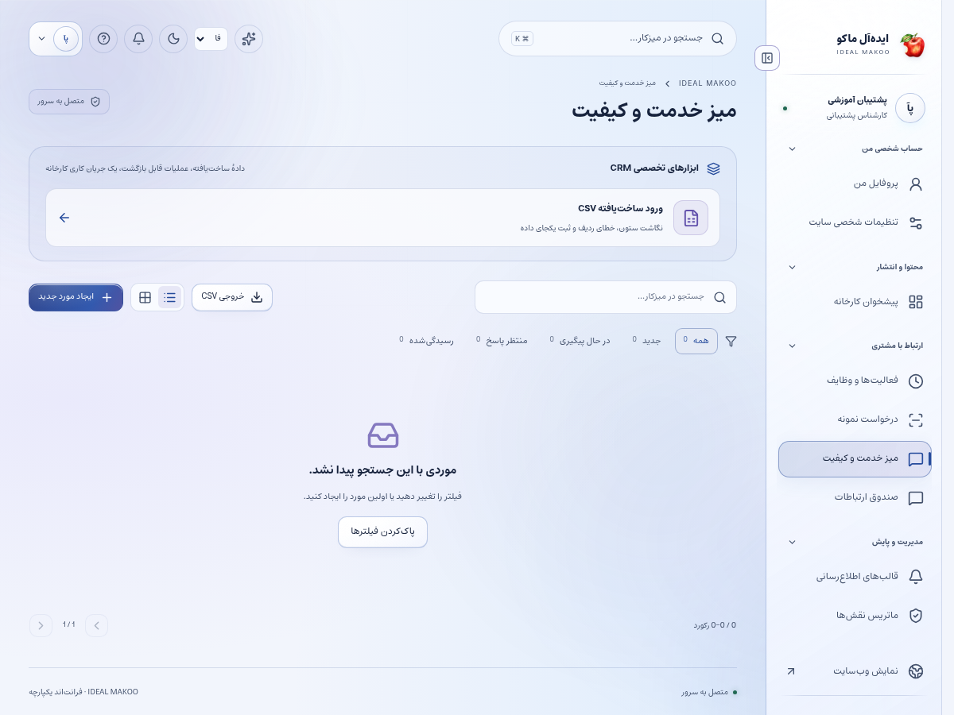
شکل ۲ ـ بخش اصلی کار این نقش. نام حساب‌ها آموزشی است؛ اطلاعات مشتری یا رمز در تصویر درج نشده است.

تنظیم هشدار شخصی
از تنظیمات ارتباطی، شماره و ایمیل و تلگرام خود را متصل و تأیید کنید. اگر مجوز پرونده لغو شود، هشدار بیرونی همان پرونده هم نباید ادامه یابد.

ورودی‌های یکپارچه
پیام فرم سایت مستقیم در گردش درخواست قرار می‌گیرد. ورودی connector فقط وقتی سرویس واقعاً تنظیم شده باشد دریافت می‌شود. تماس تلفنی دستی را باید خودتان در فعالیت ثبت کنید.

حدود پاسخ
در سؤال مالی، بهای پایه و تخفیف را از حدس یا گفتگوهای نامرتبط استخراج نکنید. موضوع را به بازرگانی ارجاع دهید و به مشتری بگویید کدام واحد پیگیری می‌کند.

ذخیره و وضعیت کار
در کارهای محتوایی ابتدا پیش‌نویس را ذخیره کنید، منتظر پاسخ موفق بمانید و بعد صفحه یا زبان را تغییر دهید. بعضی ویرایشگرها قفل همکاری دارند تا دو نفر هم‌زمان کار یکدیگر را بازنویسی نکنند. اگر پیام تغییر نسخه یا قفل مشاهده شد، متن خود را نگه دارید، با همکار هماهنگ کنید و نسخهٔ تازه را آگاهانه بارگذاری کنید.
وضعیت‌های رایج را جدا بدانید: draft یعنی کار ذخیره‌شده ولی آمادهٔ نمایش عمومی نیست؛ review یعنی در انتظار بررسی؛ approved یعنی نسخهٔ مشخص تأیید شده؛ scheduled یعنی در صف زمان‌بندی؛ published یعنی نسخهٔ همان زبان منتشر شده؛ archived یا withdrawn یعنی از مسیر عادی انتشار کنار رفته است. تغییر متن پس از تأیید ممکن است به بازبینی تازه نیاز داشته باشد.

اعلان و پیگیری
اعلان داخلی را از زنگ پنل باز کنید و با لینک همان اعلان به پرونده بروید. برای هشدار ایمیل، پیامک یا تلگرام، سرویس باید توسط مالک تنظیم و کانال شخصی شما تأیید شده باشد. از حساب شخصی ← اعلان‌ها (/fa/account/notifications/) به تنظیمات کانال و رضایت موضوع‌ها بروید؛ این مسیر برای حساب کارکنان هم قابل استفاده است. شمارهٔ ذخیره‌شده در پروفایل به‌تنهایی مجوز ارسال به آن شماره نیست. اگر به پرونده‌ای دسترسی ندارید، انتظار هشدار محتوای خصوصی همان پرونده را نداشته باشید.
پیام کوتاه بیرونی فقط خلاصه و لینک امن را حمل می‌کند؛ تصمیم و پاسخ کامل در پنل ثبت می‌شود. وضعیت صف، شکست، لغو و پذیرش provider را جدا بخوانید. قبل از تکرار ارسال، علت وضعیت قبلی را بررسی کنید تا مخاطب پیام تکراری نگیرد.

گزارش و مصرف سرویس
در پایین پیشخوان و در گزارش‌های مجاز، کارت «گزارش سایت و مصرف سرویس‌ها» را پیدا کنید. از دکمه‌های «بازدید و تعامل» و «مصرف API و هزینه» استفاده کنید. بازهٔ ۷، ۳۰ یا ۹۰ روز و زبان را مشخص کنید. بازدیدهای این نسخه به مرورگر، محتوا و بازهٔ ۳۰ دقیقه محدود می‌شوند و شمارش قطعی افراد یکتا نیستند. تعداد نظر تأییدشده از صف بررسی جداست.
گزارش مصرف برای مدیر ارشد، مدیر و تحلیلگر در محدودهٔ سازمانی و برای سایر کارکنان در محدودهٔ شخصی مجاز نشان داده می‌شود. هزینهٔ نامعلوم صفر نیست. پیامک با ریال و AI با دلار ممکن است گزارش شود؛ آن‌ها را بدون نرخ تبدیل و سیاست مالی با هم جمع نکنید. حالت accepted یعنی سرویس درخواست را پذیرفته است و خوانده‌شدن پیام توسط مخاطب را اثبات نمی‌کند.

دستیار اختیاری هوش مصنوعی
دکمهٔ «کمک اختیاری هوش مصنوعی» در نوار بالای پنل است و فقط موضوع‌های مجاز نقش را نشان می‌دهد. موضوع و زبان مجاز را انتخاب کنید، درخواست روشن بنویسید و گزینهٔ رضایت ارسال متن و پرونده‌های انتخابی به ارائه‌دهنده را بخوانید و علامت بزنید؛ سپس «دریافت پیشنهاد» را بزنید. بدون تنظیم کلید/مدل سرویس توسط مالک، تولید غیرفعال است. برای محتوا، SEO، محصول یا راهنمای کار، متن مرجع را خودتان در درخواست بنویسید؛ صرف بازبودن یک صفحه باعث خواندن خودکار آن نمی‌شود. در موضوع مشتری، حداکثر پنج پروندهٔ مجاز را صریح انتخاب کنید تا سرور فقط همان دادهٔ مجاز را بخواند. موضوع تحلیل، آمار ۳۰ روز اخیر زبان انتخاب‌شده را اضافه می‌کند و به فیلتر فعلی جدول وابسته نیست. تولید، با فرمان شما مصرف ایجاد می‌کند. خروجی را بازخوانی کنید؛ پیشنهاد خودکار ذخیره، منتشر، تأیید یا برای مشتری ارسال نمی‌شود. توقف درخواست ممکن است مصرفی را که قبلاً نزد ارائه‌دهنده انجام شده برنگرداند.
نمونهٔ درخواست مناسب:
از پروندهٔ انتخاب‌شده یک خلاصه کوتاه و پاسخ محترمانه با قدم بعدی روشن پیشنهاد بده؛ وعدهٔ تحویل، پرداخت یا حل قطعی بدون داده نده.

خطاهای رایج و اقدام درست
نشانه | اقدام
ورود دوباره خواسته می‌شود | نشست منقضی، حساب غیرفعال یا اختیار تغییر کرده است. متن ذخیره‌نشده را نگه دارید، با حساب خود وارد شوید و در صورت تکرار به مدیر اطلاع دهید.
این کار مجاز نیست یا زبان قابل انتخاب نیست | نام نقش، زبان و محدودهٔ پرونده را بررسی کنید. از مالک اصلاح اختیار لازم را بخواهید؛ نقش بالاتر را صرفاً برای دورزدن خطا درخواست نکنید.
نسخه تغییر کرده یا ویرایشگر قفل است | همکار دیگری داده را تغییر داده یا قفل معتبر دارد. پیش‌نویس خود را نگه دارید، هماهنگ کنید و نسخهٔ سرور را دوباره بارگذاری کنید.
تعداد درخواست زیاد است | محدودیت زمانی برای جلوگیری از سوءاستفاده فعال شده است. زمان اعلام‌شده را صبر کنید و درخواست را پیاپی تکرار نکنید.
سرویس تنظیم نشده یا پیام ارسال نشد | کلید، قالب، کانال تأییدشده و سلامت worker باید توسط نقش مجاز بررسی شوند. وضعیت ناموفق را موفق فرض نکنید و کلید را داخل متن خطا نفرستید.
محتوا در جست‌وجو پیدا نمی‌شود | نوع، دسته و زبان را بررسی کنید. draft، ترجمهٔ منتشرنشده، محتوای پس‌گرفته‌شده یا سند خصوصی در جست‌وجوی عمومی نمی‌آید.

تمرین پایان آموزش
۱. مسیر «پاسخ به پیام مشتری و ارجاع به واحد مرتبط» را با دادهٔ آموزشی و بدون ارسال ناخواسته به افراد واقعی مرور کنید.
۲. نشان دهید نتیجهٔ کار کجا روی سرور ثبت می‌شود و چه تفاوتی با متن ذخیره‌نشده در مرورگر دارد.
۳. یک خطای دسترسی یا وضعیت انتظار را توضیح دهید و مسیر ارجاع درست را انتخاب کنید.
۴. گزارش یا صفحهٔ نتیجه را دوباره باز کنید و مطمئن شوید اطلاعات درست، زبان درست و وضعیت درست دیده می‌شود.

تحویل کار به نقش بعدی
بازرگانی برای سفارش/قیمت، مدیر محصول برای مشخصات، بازبین/کیفیت برای موضوع تخصصی و مدیر برای دسترسی.

حدود اختیار
پشتیبان مجوز تغییر قیمت‌نامه، مدیریت همهٔ کاربران یا انتشار نظر عمومی را ندارد. داده‌های مالی و تماس تابع مجوز جدا هستند.

چک‌لیست پایان روز
• کارهای ذخیره‌نشده را تعیین تکلیف کنید و پاسخ موفق سرور را ببینید.
• درخواست یا وظیفهٔ باز را بدون مسئول و اقدام بعدی رها نکنید.
• پیام خطا یا ارسال ناموفق را با اطلاعات لازم و بدون رمز/کلید گزارش کنید.
• روی دستگاه مشترک از حساب خارج شوید.
• برای کار بعدی از راهنمای همان نقش و بخش کمک بگیرید.

راهنماهای مرتبط
• سند تفصیلی توسعه
• برنامهٔ اجرا
• شروع نصب و استفاده
• سرویس‌ها و DNS و SEO
• گزارش آزمون این نسخه

راهنمای مشتری و کاربر سایت
نسخهٔ ۲٫۲ ایده‌آل ماکو | آموزش کاربر غیرمتخصص | ۲۶ اکتبر ۲۰۲۶
می‌توانید با شمارهٔ همراه وارد شوید، محصول و محتوای موردنظر را پیدا کنید، استعلام بدهید و پاسخ را در حساب خود پیگیری کنید. پیام‌ها و پرونده‌های خصوصی شما فقط در محدودهٔ حساب و اشتراک معتبر نمایش داده می‌شوند.

پیش از شروع
برای ورود پیامکی باید به شمارهٔ همراه خود دسترسی داشته باشید. کلید سرویس یا حساب مدیر لازم ندارید. رمز یک‌بارمصرف فقط برای ورود خود شماست. اگر قبلاً حساب ایمیلی دارید، بدون تأیید هویت نباید فرض کنید شمارهٔ جدید به همان حساب متصل می‌شود.

صفحه‌های موردنیاز
صفحه | مسیر
ورود | /fa/auth/login/
حساب من | /fa/account/
درخواست‌های من | /fa/account/requests/
پروفایل | /fa/account/profile/
اعلان‌ها | /fa/account/notifications/
فهرست علاقه‌مندی | /fa/account/saved/

مسیرهای جدول نسبت به دامنهٔ نصب شما هستند. برای زبان دیگر، بخش fa تغییر می‌کند. فقط صفحه‌ها و دکمه‌های مجاز حساب فعلی قابل استفاده‌اند.
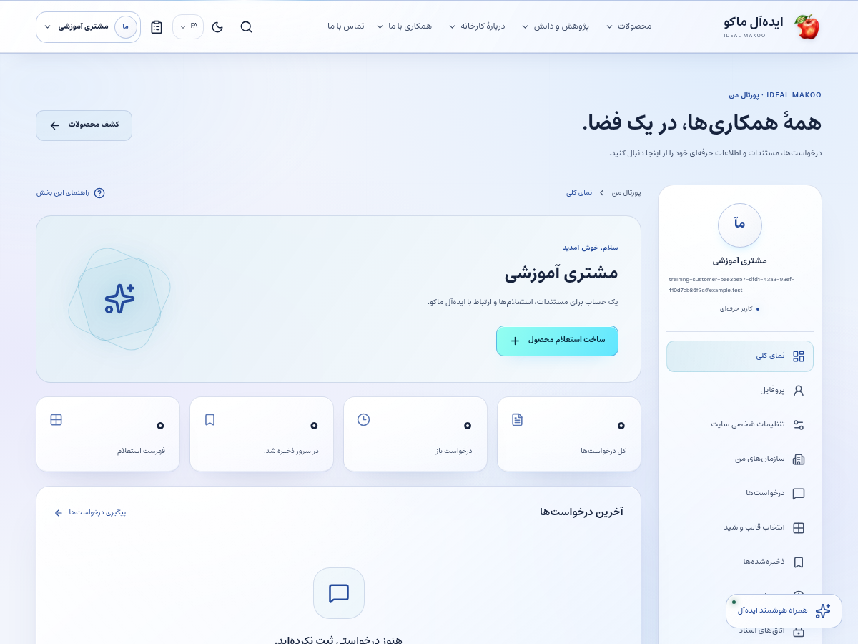
شکل ۱ ـ پیشخوان همین نسخه با حساب آموزشی. اعداد این تصویر، آمار کسب‌وکار واقعی نیستند.

گردش اصلی کار

ورود پیامکی و ثبت استعلام محصول
1. در سایت زبان خود را انتخاب کنید و ورود را بزنید. در صفحهٔ ورود، گزینهٔ «ورود / ثبت‌نام با پیامک» را انتخاب کنید. ورود پیامکی این نسخه مخصوص شمارهٔ همراه ایران است؛ روش ایمیل جداگانه در همین صفحه وجود دارد.
2. شمارهٔ همراه خود را وارد کنید؛ برای مثال شمارهٔ واقعی خودتان را به شکل 09… یا +989… بنویسید. نام اختیاری را همین‌جا می‌توانید تکمیل کنید. سامانه رقم فارسی و عربی را هم به قالب استاندارد تبدیل می‌کند.
3. رضایت مربوط به ورود و ایجاد حساب را بخوانید و علامت بزنید؛ سپس دریافت کد را بزنید. اگر سرویس تنظیم نشده باشد، دکمه غیرفعال و علت مشخص است. در محدودیت موقت، تا پایان زمان انتظار دوباره درخواست نزنید.
4. کد پیامک را در زمان مجاز وارد کنید. کد را برای هیچ فرد دیگری ارسال نکنید. پس از انقضا یا مصرف، کد قدیمی دوباره معتبر نیست.
5. پس از تأیید کد، حساب موجود باز می‌شود یا حساب مشتری تازه ساخته می‌شود. اگر نام را ننوشته‌اید، نام عمومی موقت نمایش داده می‌شود و از پروفایل قابل اصلاح است. ایمیل برای این ورود اجباری نیست؛ افزودن ایمیلِ ورود در حال حاضر از مسیر مدیر حساب انجام می‌شود.
6. در دسکتاپ علامت ذره‌بین بالای سایت یا Ctrl/⌘+K را بزنید؛ در موبایل ابتدا منو و سپس جستجو را باز کنید. نام محصول، موضوع یا کد را بنویسید، نوع محتوا و دسته را انتخاب کنید و نتیجهٔ مربوط را باز کنید.
7. مشخصات و منبع را بخوانید و محصول را به فهرست استعلام اضافه کنید. افزودن به فهرست هنوز ارسال درخواست نیست.
8. فهرست استعلام را باز کنید و تعداد، نیاز و توضیح را وارد کنید. روش تماس و رضایت لازم برای رسیدگی را بررسی کنید.
9. ابتدا «بعدی» را بزنید و پیش‌نمایش نام، تلفن، کالا و مقدار و متن را بخوانید؛ در صورت نیاز «ویرایش» را بزنید. سپس ارسال نهایی را یک بار انجام دهید و شمارهٔ پیگیری را نگه دارید. در خطای ارتباط، وضعیت درخواست را بررسی کنید.
10. در حساب، درخواست‌های من را باز کنید و پرونده را با شمارهٔ پیگیری پیدا کنید. وضعیت و پاسخ عمومی کارشناس را در همان پرونده ببینید.
11. اگر توضیح بیشتری لازم است در همان گفتگو پاسخ دهید. اعضای سازمان فقط با دعوت و اشتراک معتبر ممکن است به پرونده دسترسی داشته باشند.
12. بعد از خواندن محتوا می‌توانید لایک کنید، نظر بفرستید یا گزارش مشکل بدهید. نظر شما پیش از تأیید مسئول سایت عمومی نمی‌شود.
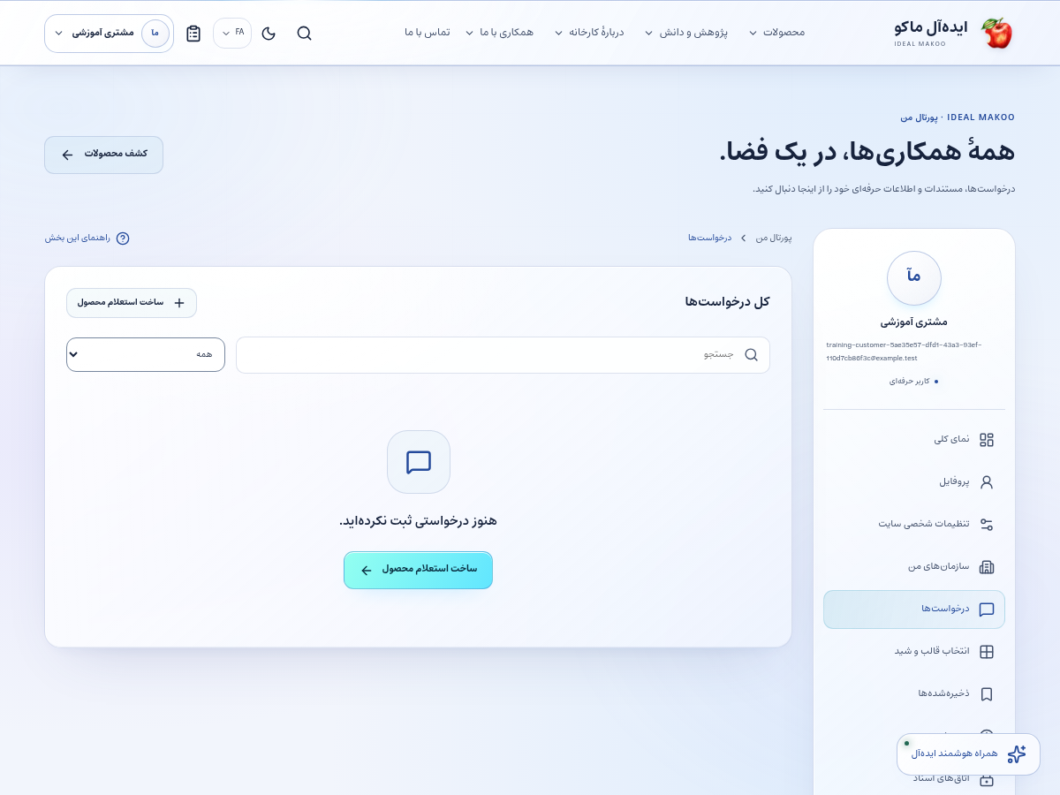
شکل ۲ ـ بخش اصلی کار این نقش. نام حساب‌ها آموزشی است؛ اطلاعات مشتری یا رمز در تصویر درج نشده است.

نظر و گزارش
نظر باید به محتوای صفحه مربوط باشد و اطلاعات حساس خود یا دیگران را در آن ننویسید. این نسخه نظرهای تخت دارد. گزارش تخلف خصوصی برای مسئول بررسی ثبت می‌شود و متن گزارش به عنوان نظر عمومی نمایش داده نمی‌شود.

ایمیل و سرویس‌های خاص
برای حساب فقط پیامکی، بخش امنیت شمارهٔ تأییدشده را نشان می‌دهد و دکمهٔ تأیید ایمیل یا فرم نیازمند رمز قبلی نمایش داده نمی‌شود. ایمیل تماسِ پروفایل، ایمیل ورود نیست. اگر کاری مانند دعوت سازمانی یا رزرو رویداد ایمیل تأییدشده می‌خواهد، از مدیر بخواهید ایمیل واقعی را به حساب متصل کند؛ سپس از امنیت، ایمیل را تأیید و با بازیابی رمز عبور، رمز را تعیین کنید.

انتخاب اعلان‌های دلخواه
در حساب ← اعلان‌ها، کانال ایمیل، پیامک یا تلگرام را از مسیر مربوط متصل و تأیید کنید و موضوع‌های موردنظر را روشن کنید. موضوع اخبار و محتوای سایت انتخاب جداگانه دارد و در شروع خاموش است. ورود OTP رضایت خودکار برای پیام تبلیغاتی یا همهٔ اعلان‌ها ایجاد نمی‌کند. برای قطع، همان موضوع یا کانال را خاموش کنید.

علاقه‌مندی و امنیت
محصول را ذخیره کنید تا بعداً دوباره پیدا شود. لینک اشتراک ممکن است محدوده و انقضا داشته باشد. روی دستگاه مشترک پس از کار خارج شوید و کد ورود یا لینک خصوصی پرونده را در گروه عمومی نفرستید.

ورود و جستجو در تصویر
دریافت کد فقط پس از پیکربندی سرویس توسط مالک فعال می‌شود. این تصویر وضعیت واقعی محیط آموزشی را نشان می‌دهد و هیچ پیامکی برای تهیهٔ آن ارسال نشده است.
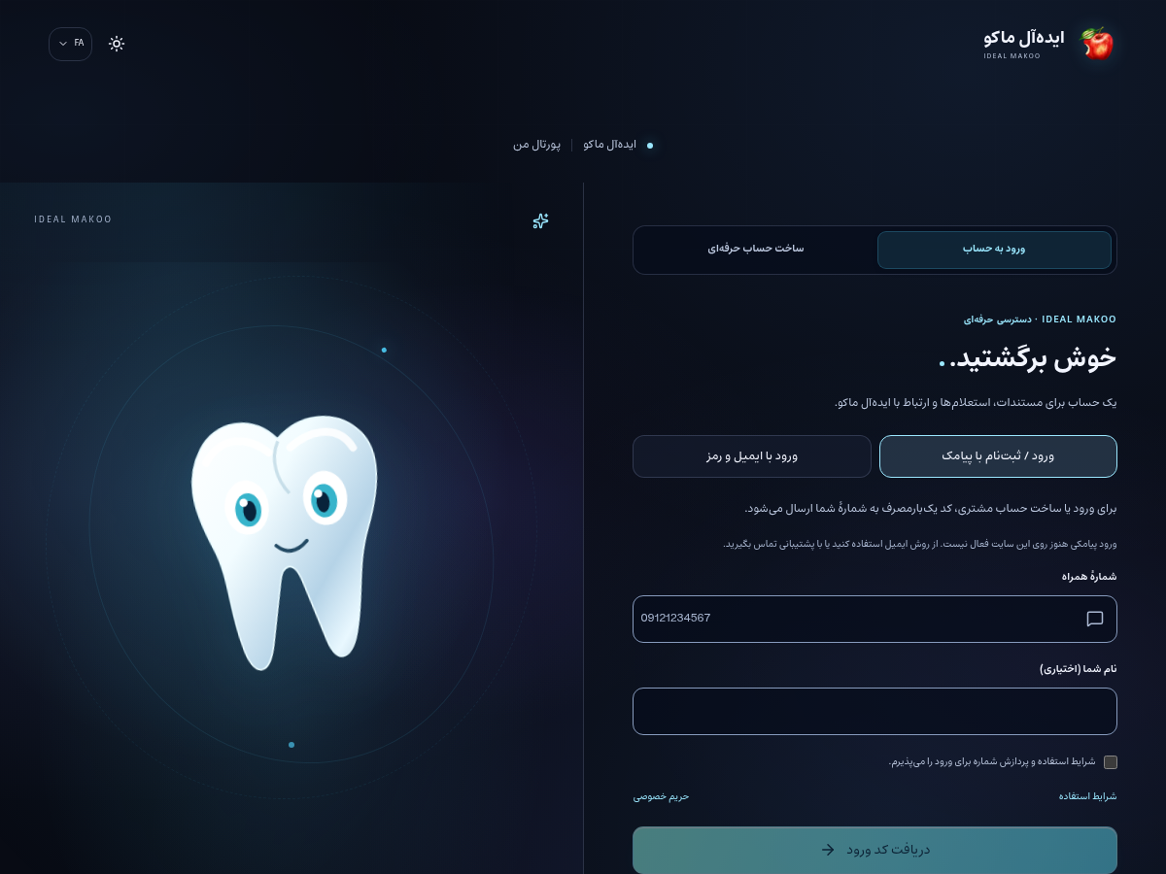
در جستجوی جامع، نتیجهٔ منتشرشده با نوع و دسته و لینک واقعی نمایش داده می‌شود. روی عنوان نتیجه بزنید تا صفحهٔ مربوط باز شود.
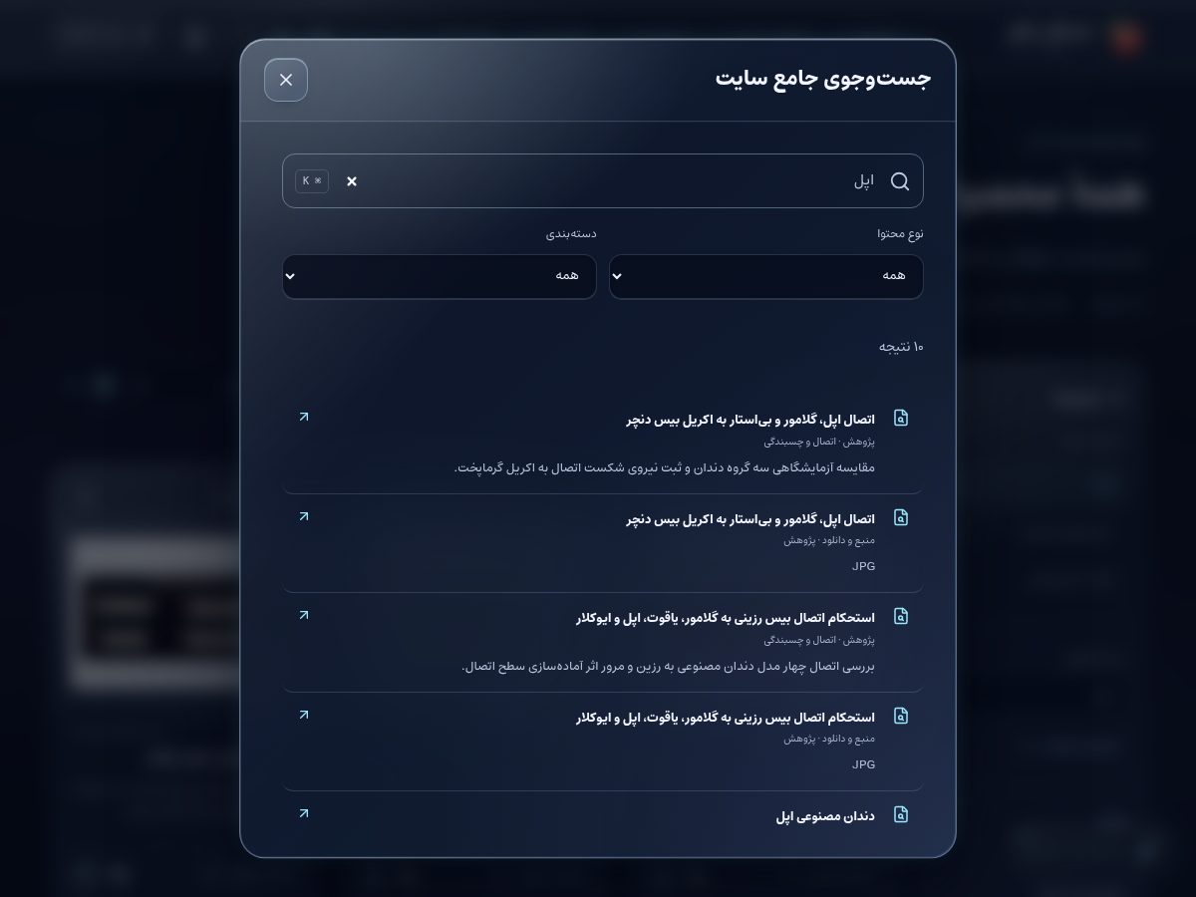

دستیار عمومی اختیاری
دستیار عمومی، اگر مالک آن را فعال کرده باشد، فقط دربارهٔ اطلاعات عمومی سایت کمک می‌کند؛ برای تصمیم خرید مشخصات و پاسخ رسمی کارخانه را ملاک قرار دهید.

خطاهای رایج و اقدام درست
نشانه | اقدام
ورود دوباره خواسته می‌شود | نشست منقضی، حساب غیرفعال یا اختیار تغییر کرده است. متن ذخیره‌نشده را نگه دارید، با حساب خود وارد شوید و در صورت تکرار به مدیر اطلاع دهید.
این کار مجاز نیست یا زبان قابل انتخاب نیست | نام نقش، زبان و محدودهٔ پرونده را بررسی کنید. از مالک اصلاح اختیار لازم را بخواهید؛ نقش بالاتر را صرفاً برای دورزدن خطا درخواست نکنید.
نسخه تغییر کرده یا ویرایشگر قفل است | همکار دیگری داده را تغییر داده یا قفل معتبر دارد. پیش‌نویس خود را نگه دارید، هماهنگ کنید و نسخهٔ سرور را دوباره بارگذاری کنید.
تعداد درخواست زیاد است | محدودیت زمانی برای جلوگیری از سوءاستفاده فعال شده است. زمان اعلام‌شده را صبر کنید و درخواست را پیاپی تکرار نکنید.
سرویس تنظیم نشده یا پیام ارسال نشد | کلید، قالب، کانال تأییدشده و سلامت worker باید توسط نقش مجاز بررسی شوند. وضعیت ناموفق را موفق فرض نکنید و کلید را داخل متن خطا نفرستید.
محتوا در جست‌وجو پیدا نمی‌شود | نوع، دسته و زبان را بررسی کنید. draft، ترجمهٔ منتشرنشده، محتوای پس‌گرفته‌شده یا سند خصوصی در جست‌وجوی عمومی نمی‌آید.

تمرین پایان آموزش
۱. مسیر «ورود پیامکی و ثبت استعلام محصول» را با دادهٔ آموزشی و بدون ارسال ناخواسته به افراد واقعی مرور کنید.
۲. نشان دهید نتیجهٔ کار کجا روی سرور ثبت می‌شود و چه تفاوتی با متن ذخیره‌نشده در مرورگر دارد.
۳. یک خطای دسترسی یا وضعیت انتظار را توضیح دهید و مسیر ارجاع درست را انتخاب کنید.
۴. گزارش یا صفحهٔ نتیجه را دوباره باز کنید و مطمئن شوید اطلاعات درست، زبان درست و وضعیت درست دیده می‌شود.

تحویل کار به نقش بعدی
کارشناس بازرگانی برای استعلام، پشتیبانی برای مشکل حساب/خدمت و مسئول سایت برای گزارش محتوای نامناسب.

حدود اختیار
مشتری نمی‌تواند نظر خود را تأیید یا محتوای سایت را منتشر کند. ثبت استعلام به معنی خرید قطعی، پرداخت آنلاین یا تضمین موجودی نیست.

چک‌لیست پایان روز
• کارهای ذخیره‌نشده را تعیین تکلیف کنید و پاسخ موفق سرور را ببینید.
• درخواست یا وظیفهٔ باز را بدون مسئول و اقدام بعدی رها نکنید.
• پیام خطا یا ارسال ناموفق را با اطلاعات لازم و بدون رمز/کلید گزارش کنید.
• روی دستگاه مشترک از حساب خارج شوید.
• برای کار بعدی از راهنمای همان نقش و بخش کمک بگیرید.

راهنماهای مرتبط
• سند تفصیلی توسعه
• برنامهٔ اجرا
• شروع نصب و استفاده
• سرویس‌ها و DNS و SEO
• گزارش آزمون این نسخه

